

UNIVERSIDAD DE CARABOBO
FACULTAD DE CIENCIAS DE LA EDUCACIÓN
ESCUELA DE EDUCACIÓN
DEPARTAMENTO DE PEDAGOGÍA INFANTIL Y DIVERSIDAD
MENCIÓN EDUCACIÓN INICIAL Y
PRIMERA ETAPA DE EDUCACIÓN BÁSICA

OPTIMIZACIÓN DE LA DISCIPLINA DE LOS NIÑOS Y NIÑAS DEL PRIMER GRADO “A” Y SEGUNDO GRADO “B” DE LA U.E. LUISA DEL VALLE SILVA

Autoras:
Rodríguez, Génesis
Serven, Sharon

Tutora:
Rosa María Tovar

Valencia, agosto de 2015


UNIVERSIDAD DE CARABOBO
FACULTAD DE CIENCIAS DE LA EDUCACIÓN
DEPARTAMENTO DE PEDAGOGÍA INFANTIL Y DIVERSIDAD
MENCIÓN: EDUCACIÓN INICIAL Y
PRIMERA ETAPA DE EDUCACIÓN BÁSICA

APROBACIÓN DE LA TUTORA

En mi carácter de Tutora del Trabajo de Grado, Titulado “OPTIMIZACIÓN DE LA DISCIPLINA DE LOS NIÑOS Y NIÑAS DEL PRIMER GRADO “A” Y SEGUNDO GRADO “B” DE LA U.E. LUISA DEL VALLE SILVA”; presentado por las bachilleres Rodríguez C. Génesis, titular de la V- 22.508.127 y Serven L. Sharon, titular de la V-21.531.078, para optar al Título de Licenciadas en Educación Mención Educación Inicial y Primera Etapa de Educación Básica. Considero que dicho trabajo de grado reúne los requisitos y méritos suficientes para ser sometido a presentación pública y evaluación por parte del jurado examinador que se designe.

___________________
Rosa María Tovar
C.I. 10.232.911

BÁrbula, AGOSTO 2015


UNIVERSIDAD DE CARABOBO

FACULTAD DE CIENCIAS DE LA EDUCACIÓN
DEPARTAMENTO PEDAGOGÍA INFANTIL Y DIVERSIDAD
MENCION: EDUCACIÓN INICIAL Y
PRIMERA ETAPA DE EDUCACIÓN BÁSICA

ACTA DE APROBACIÓN DEL TRABAJO ESPECIAL DE GRADO

Quienes suscribimos, hacemos constar que el Trabajo Especial de Grado titulado “OPTIMIZACIÓN DE LA DISCIPLINA DE LOS NIÑOS Y NIÑAS DEL PRIMER GRADO “A” Y SEGUNDO GRADO “B” DE LA U.E. LUISA DEL VALLE SILVA”; presentado por las autoras: Rodríguez Cabeza, Génesis, CI: V- 22.508127 y Serven Ledezma, Sharon Mishell, CI: V- 21.531.078 y bajo la tutoría de la Profesora Tovar Rosa María, CI: V- 10.232.911; como requisito para optar al Grado Académico de Licenciadas en Educación, mención Educación Inicial y Primera Etapa de Educación Básica; reúne las condiciones para ser considerado como Aprobado.

Nombres Cédula de Identidad Firma

______________________ ________________________ ______________________

______________________ ________________________ ______________________

______________________ _________________________ ______________________

Bárbula, Agosto 2015

ÍNDICE
pp.
CARTA DE APROBACIÓN DE LAS TUTORAS……………………………... ii
ACTA DE APROBACIÓN DEL TRABAJO ESPECIAL DE GRADO…………iii
DEDICATORIAS………………………………………………………………... viii
AGRADECIMIENTOS…………………………………………………………..... xi
RESUMEN………………………………………………………………………… xv
RESUMEN EN ABSTRAC…………………………………………………….. xvi
INTRODUCCIÓN…………………………………………………………………. 1

CAPÍTULO
- SÍNTESIS DEL DIAGNÓSTICO INSTITUCIONAL PARTICIPATIVO
Contextualización de la problemática………………………………………. 4
Socialización del diagnóstico institucional participativo………………. 26
Planteamiento del problema……………………………………………….… 28
Objetivos de la investigación………………………………………………... 31
Justificación………………………………………………………………….…. 32
CAPÍTULO
- MARCO REFERENCIAL
Antecedentes…………………………………………………………………… 34
Bases teóricas………………………………………………………………….. 36
CAPÍTULO
- MARCO REFERNCIAL
Naturaleza de la investigación……………………………………………….. 41
Tipo de investigación…………………………………………………….……. 42
Diseño de la investigación y sus fases…………………………………….. 43
Unidades de estudio…………………………………………………………… 46
Técnica e instrumentos de recolección de la información……………… 47
Análisis de la información…………………………………………………….. 50
CAPÍTULO
- PLANIFICACIÓN PARA LA ACCIÓN PEDAGOGICA-INVESTIGATIVA
Estructura del plan de acción………………………………………………… 54
Propósito del plan de acción…………………………………………………. 55
Justificación del plan de acción…………………………………………....... 56
Plan de acción…………………………………………………………………… 56
Actividades del plan de acción………………………………………………. 59
CAPÍTULO
- ANÁLISIS Y CONTRASTACIÓN TEÓRICA
Primera categoría agresiones corporales e incumplimiento de las normas……………………………………………………………………………. 68
Segunda categorías irrespeto a las normas y objetos físicos dentro del aula………………………………………………………………………………… 70
Tercera categoría construcción de la disciplina………………………….. 73
Cuarta categoría la personalidad como ente importante en la disciplina…………………………………………………………………………. 81
Quinta categorías colaboración de los representantes………...……….. 84
REFLEXIONES FINALES………………………………………………………. 88
REFERENCIAS…………………………………………………………………... 90
ANEXOS…………………………………………………………………………... 94

ÍNDICE DE CUADROS
Cuadro Nº pp.
- Distribución de docentes y estudiantes por nivel………………..…... 17

- Distribución de la jornada diaria para los niños y niñas de primaria del segundo grado B……………………………………………………….. 20

- Modelo de informe evaluativo de la U.E. Luisa Del Valle Silva…..… 24

- Matriz Foda de la U.E. Luisa Del Valle Silva……………………………. 27

- Temas a abordar dentro de la institución………………………………. 28

- Cuadro de colaboradores o facilitadores de la información………... 47

- Plan de acción……………………………………………………………..… 56

- Actividades del plan de acción dentro de las planificaciones semanales del primer grado A……………………………………………. 59

- Actividades del plan de acción dentro de las planificaciones semanales del segundo grado B……………………………………..….. 61

- Primera categoría………………………………………………………….... 68

- Segunda categoría………………………………………………………….. 70

- Tercera categoría………………………………………………………….... 73

- Cuarta categoría…………………………………………………………….. 81

- Quinta categoría…………………………………………………………….. 84

ÍNDICE DE GRÁFICOS
Graficas Nº pp.
- Mapa de la U.E. Luisa Del Valle Silva……………………………....... 6

- Distribución gráfica del módulo de primaria………………………. 12

- Distribución gráfica del aula del primer grado A…………………. 13

- Distribución gráfica del aula del segundo grado B………………. 14

- Organigrama de la U.E. Luisa Del Valle Silva……………………… 17

DEDICATORIA
Un sueño de 5 años, de esfuerzos, lágrimas, tristezas, alegrías, sacrificios, enseñanzas, vivencias, conocimientos, humanización, sensibilización, noches en velas, en fin una lista de cosas innumerables que viví a lo largo de esta hermosa carrera, me ha hecho ser mejor persona, me ha hecho revivir una de las etapas mas hermosas de la vida, que es la niñez, que me ha formado como maestra, mujer, estudiante y hasta futura madre. Hoy ya viendo sintetizado y real este sueño, llena de entera satisfacción y orgullo de haber logrado esta meta, dedico este trabajo primeramente a DIOS, a ti Señor te dedico mi logro, al gran maestro, por amarme tanto y permitirme llegar hasta aquí, a mi mamá Gladys Lucia Ledesma y a mi papá Luis Jutino Serven, por traerme al mundo, regalarme una niñez muy linda y cuidarme, a mis hermanos Vicker Hoyos Ledesma por ser como un padre en mi infancia y ayudarme cada vez que podía, Angel Hoyos Ledesma porque a pesar de la distancia siempre estuvo pendiente de mi vida, y ayudarme cada vez que pudo, por ultimo y no menos importante al contrario, a mis tres sobrinos amados Lucianny Hoyos, Victor Hoyos, Camila Hoyos, les dedico mi este trabajo de grado como ejemplo para ustedes, de luchar, de estudiar, de ser profesionales y de esforzarse en todo lo que se propongan, deseando desde el fondo de mi corazón que cada uno sea un gran profesional, a cada uno de ustedes le dedico este trabajo, les amo.

Sharon Serven

DEDICATORIA
Después de un largo y a venturoso camino, hoy se cumple una de mis grandes metas de ser profesional de la república bolivariana de Venezuela, para así fomentar en mi país un mejor porvenir, como también para ayudar a las nuevas generaciones. Esto no sería posible sin la ayuda de mi Dios padre creador, que es el primero a quien le dedico este gran logro en mi vida, que a pesar de las adversidades que me has puesto en el camino las he logrado superar, se que los obstáculos que me has colocado es porque has creído en mi y que fui esa persona indicada para solventar y pasar por esos procesos, y demostrarle a las personas que cuando se quiere, se puede. También has hecho que de mis errores y fracasos logre aprender, para luego hacerlo mejor. Seguidamente a mis Padres, Ana de Rodríguez y Evelio Rodríguez que con su gran humildad, esfuerzo y dedicación me dieron su mejor apoyo en todos los ámbitos para seguir y continuar con mis sueños sin importar los inconvenientes que en dichos momentos pase, gracias a ustedes de corazón, y me siento feliz de ser su hija y compartir este logro con ustedes, los quiero mucho, los adoro mil gracias de verdad. A mi familia en general que me apoyaron durante mi proceso de formación, aportando ideas, consejos e instrucciones para cada día crecer como persona y ser humano, gracias a todos por ofrecerme apoyo cuando más lo necesitaba. A mis amigos (as) tanto los que viven en mi comunidad como los/las de la UC, que a lo largo de mi carrera propiciaron en mí, entusiasmo, alegrías, buenos consejos, alivianaron este viaje tan arduo pero que hoy en día me llena de satisfacción a ver culminado esta etapa de mi vida. A la institución U.E.”Luisa Del Valle Silva” que brindaron sus instalaciones abiertamente para la realización del tema de investigación. A su vez información que me sirvió para incrementar mis conocimientos desde la teoría a la práctica. A la Universidad de Carabobo por abrirme sus puertas y darme la oportunidad de crecer como profesional, la cual aumenta mi nivel de seguridad y de logros obtenidos durante mis 23 años de vida. A todos (as) muchas gracias y con todo respeto y humildad les dedico mi trabajo especial de grado.

Génesis Rodríguez

AGRADECIMIENTO
Te agradezco a ti Dios mío, porque sin ti no hubiese tenido fuerzas para llegar hasta aquí, por no abandonarme cuando más te necesite, por darme fuerzas cuando no las tuve, y guardarme de todo mal gracias Dios.
A mi Madre gracias, por el sustento, por tu esfuerzo, trabajo, sin tu ayuda tampoco hubiese llegado hasta aquí, a pesar de cualquier pesar, eternamente agradecida contigo.
A mis excelentísimos profesores (as) de mi Universidad de Carabobo, que me ayudaron a formarme como una excelente alumna y ahora profesional, impartiendo sus conocimientos, y especialmente a estos profesores que para mi fueron los mejores: Esther Caricote, Rosa M. Tovar, Mayra Borges, Franklin León, Lilian Guevara, Edgar García, Ana K. Arenas, gracias a ustedes y su excelente manera de ser profesores, su pedagogía y sus excelentes clases.
A mis compañeras de clases, mis gordas, por ser más que compañeras de clases, por ser amigas, por el apoyo, las palabras de aliento, sus cariños, detalles, comprensión, un grupo de estudiantes excelentes, con un compromiso inmenso por sus niños (as) Dios las bendiga, y las lleve por el mejor camino, las quiero muchísimo, mil gracias a todas.
A mi amiga Katiuska Monteverde y Génesis Gómez por prestarme cada vez que podían su laptop ya para finiquitar este trabajo, gracias amigas, por mostrarse como tales.
A mi compañera de trabajo Génesis Rodríguez porque hicimos un excelente equipo, complementando nuestros conocimientos para hacer este trabajo y muchos otros que con anterioridad ya habíamos realizado juntas, gracias gorda, deseo que Dios haga cosas maravillosas en tu vida y te guarde.
A mi Universidad De Carabobo, la cual me siento orgullosa de haber pertenecido.
A Denise y su familia por abrirme las puertas de su hogar con todo el cariño cada vez que necesitaba quedarme para no viajar hasta mi casa, mil gracias.
Sharon Serven

AGRADECIMIENTO
Dios: A ti mi dios por ser ese amigo, mi confidente, mi familia, mi abrigo, mi hogar y por estar para mí en los momentos bueno y malos. Te agradezco por nunca abandonarme y darme otra oportunidad de seguir en esta vida y llegar a superarme como a demostrarles a los demás que cuando se quiere se puede y no se rindan a pesar de los obstáculos que tengas en el camino.
Yo: Me agradezco a mi misma por ser una mujer perseverante y luchadora, entusiasta y resiliente a las adversidades que en algunos momentos pase. Por cada día tener la voluntad de hacer las cosas cada vez mejor y propiciar conocimientos para el provecho de mi misma y de los demás.
Mi mamá: Por ser la mujer que me tuvo 9 meses en su vientre, cuidándome y dándome de su cariño y amor para que saliera adelante en todo los ámbitos de mi vida. Mami gracias y sabes que te amo.
Mi papá: Por ser ese hombre que me dio sus mejores ejemplos de un hombre trabajador, luchador, persistente en cada momento como autentico y humilde. Gracias a ti también y sabes que te amo.
Familia: Por ser esos seres que en las buenas y en las malas estuvieron allí para mi, sin importar la situación o dificultad que estuviese pasando, agradezco sin excepción a todos mis familiares ya que de cada uno ya sean niños (as) o adultos, aprendí muchos de ustedes y de sus consejos gracias por sus atenciones, cariño y ayuda durante este proceso tan importante para mí.
Amigas (os): Les agradezco a Nilibeth por ser una gran amiga durante toda mi infancia y como una hermana para mi, a mi loca iriana que a pesar del poco tiempo que tenemos en conocernos has sido una buena amiga, a Jonander, Rubén, Daniel que han sido parte de una etapa de mi vida fundamental y que siempre confiaron en mi y en mis talentos, gracias a ustedes, se les quiere.
Compañeras de la UC: Gracias a todas mis compañeras y a las que fueron más que compañeras “amigas”, por estar allí para mi cuando más las necesitaba, por darme sus consejos y confiar en mi y compartir momentos de tristezas y alegrías. Gracias a todas dios las cuide y les deseo lo mejor y todo el éxito posible. Gracias gorditas. Las readoro.
Mi compañera de trabajo Sharon Serven: Gracias mi gorda bella por confiar en mí, y realizar un sin numero de trabajos junto a mi. Por aceptarme tal cual soy, deseo lo mejor para ti, eres una linda persona que dios te bendiga, éxitos.

Mi amigo y colega hoy en día José Flores: Gracias José porque has sido un gran amigo, profesor, padre, hermano para mí, la verdad que te agradezco cada consejo y por formar parte de mi vida y ayudarme con mi educación y a ser una mujer de bien y atlética, gracias a ti fui una gran deportista. Te quiero mucho. Eres el mejor. Dios te bendiga.
A mi nuevo amigo Armando Pérez: Por ayudarme en lo que pudo, con mi computadora y por aguantar mis molestias y por brindarme esa mano amiga en su casa a pesar del poco tiempo que tenemos en conocernos. Gracias amigo se te agradece.
Profesores de la UC: Gracias a ustedes que ayudaron a fomentar mis conocimientos día a día, a crecer como ser humano y como profesional, especialmente a Rosa María Tovar, Ana Karina arenas, Ester Caricote, Maira Borges, Olga Sosa, Franklin León, Andrea Mediana, Edgar García y Lilian Guevara, gracias de corazón porque hoy día, tengo los mejores conocimientos de los mejores profesores, gracias por ayudarme.
A mi Universidad de Carabobo: Gracias por abrirme sus puertas y darme esa oportunidad de formarme como profesional. Gracias de corazón.
Génesis Rodríguez

UNIVERSIDAD DE CARABOBO
FACULTAD DE CIENCIAS DE LA EDUCACIÓN
ESCUELA DE EDUCACIÓN
DEPARTAMENTO DE PEDAGOGÍA INFANTIL Y DIVERSIDAD
Mención educación inicial y
Primera etapa de educación básica
Línea de investigación: Pedagogía y Currículo

OPTIMIZACIÓN DE LA DISCIPLINA DE LOS NIÑOS Y NIÑAS DEL PRIMER GRADO “A” Y SEGUNDO GRADO “B” DE LA U.E. LUISA DEL VALLE SILVA
Autoras: Rodríguez Génesis y Serven Sharon
Tutora: Rosa María Tovar
Año: 2015

Resumen
Esta investigación se llevo a cabo bajo la orientación del objetivo general: Optimizar la disciplina de los niños (as) de la U.E “Luisa del Valle Silva”. Partiendo de un análisis triangular que facilito una interpretación desde el contexto escolar, pedagógico y social, de este modo llegar a conocer un poco más sobre las conductas de este grupo de estudiantes es decir, ir mas allá de lo que pensamos como docentes, representantes y actores escolares dentro de la escuela. A su vez conocer las distintas perspectivas y opiniones de lo antes mencionado sobre los niño y niñas respecto a su comportamiento, de esta manera se presentará diferentes herramientas o estrategias que ayuden al desarrollo optimo de la disciplina siguiendo los lineamientos de Montessori (citado en Morales, 2010) Bandura (citado en Boeree, 1998) y las consideraciones deSkinner (citado en Santrock 2006). Se hace énfasis a tres etapas, entre las cuales se destaca: Una etapa preliminar, etapa descriptiva, y etapa estructural desarrollando con eficacia esta investigación.

Descriptores: Comportamiento, conducta, interacción, reflexión, fases.
UNIVERSIDAD DE CARABOBO
FACULTAD DE CIENCIAS DE LA EDUCACIÓN
ESCUELA DE EDUCACIÓN
DEPARTAMENTO DE PEDAGOGÍA INFANTIL Y DIVERSIDAD
Mención educación inicial y
Primera etapa de educación básica
Línea de investigación: Pedagogía y Currículo

OPTIMIZACIÓN DE LA DISCIPLINA DE LOS NIÑOS Y NIÑAS DEL PRIMER GRADO “A” Y SEGUNDO GRADO “B” DE LA U.E. LUISA DEL VALLE SILVA
Autoras: Rodríguez Génesis y Serven Sharon
Tutora: Rosa María Tovar
Año: 2015
Abstract
This research was conducted under the guidance of the overall objective: Optimize the discipline of children (as) of the EU "Luisa del Valle Silva". Based on a triangular analysis facilitated an interpretation from the school, pedagogical and social context, thus getting to know a little more about the behavior of this group of students that is, to go beyond what we think as teachers, representatives and school actors within the school. In turn know the different perspectives and opinions of the above on the boy and girls about their behavior, so different tools and strategies to help the optimal development of the discipline along the lines of Montessori (cited in Morales will be presented, 2010) Bandura (quoted in Boeree, 1998) and Skinner considerations (quoted in Santrock 2006). Emphasis is placed on three stages, among which stands out: A preliminary stage descriptive stage, and structural effectively stage developing this research.

Keywords: Behavior, behavior, interaction, reflection phase.

INTRODUCCIÓN

La escuela es una de las principales instituciones sociales, la vida de niños y jóvenes, se desarrolla mayormente en las aulas de clases, éste es el espacio en donde interactúan con su medio físico y social, se construyen los lazos de amistad que posiblemente duren toda una vida; los primeros amores, entre otros. Se perciben también los rechazos de algunos compañeros, se solventan las diferencias y se acepta la autoridad del maestro o maestra, quien como orientador del aprendizaje, debe atender las discrepancias personales y del grupo, así como a las características y necesidades cognitivas del alumno; además de tomar en consideración la configuración física y estar atento a las numerables interacciones que se derivan de esta dinámica.
De ahí que, la preparación a los individuos tanto estudiantes como docentes, en conceptos y habilidades básicas de resolución de conflictos y reflexión de sus actos como también promover valores como la cooperación, comunicación, respeto a la diversidad, la responsabilidad, empatía, tolerancia y la participación son algunos de los principios básicos para eliminar los elementos de la indisciplina existentes en las instituciones educativas y en la sociedad.
Recordando así que el comportamiento de los seres humanos reside precisamente en relacionarse con las demás personas y establecer así con ellas lazos de protección mutua, como un sistema de refuerzo, a través de modelos imitables que nos aportan normalmente nuestros semejantes.
Engendradas por lo anteriormente expuesto, se emprendió una investigación, desde una perspectiva holística en la U.E. “Luisa del Valle Silva” ubicada geográficamente en la Avenida Salvador Allende, frente
al estacionamiento de la Facultad de Ciencias Económicas y Sociales, detrás de la Facultad de Ciencias y Tecnología (Química) de La Universidad de Carabobo, Bárbula. Municipio Naguanagua, estado Carabobo. Donde dos practicantes investigadoras, se interesaron por el comportamiento que presentan los alumnos de primaria de la institución, esto surge a través de la socialización que se hizo con anterioridad y con ella la inquietud de esta situación expuesta por el colegio, lo cual llevo a realizar un estudio con el propósito de analizar los comportamientos de los estudiantes y al mismo tiempo utilizar diferentes estrategias para la optimización de la disciplina en el módulo de primaria específicamente en el aula de 1er A y 2do grado B. Dicho trabajo esta investigativo está organizado en cinco capítulos los cuales se describen a continuación:
Capítulo I, Sintetiza el diagnóstico de la realidad socioeducativa de la U. E. “Luisa Del Valle Silva”, que refleja las características de la comunidad aledaña a la institución las características en la construcción, distribución espacial de la planta física, estructura y funcionamiento; contextualización de la problemática, el planteamiento del problema o fenómeno a investigar, las interrogantes, los objetivos, y la justificación.
Capítulo II, muestra los elementos teóricos referenciales y antecedentes de la investigación, donde se reflejan todos aquellos teóricos que tienen una correlación con la investigación y su contenido.
Capítulo III, presenta el marco metodológico de la investigación que sujeta la naturaleza, el tipo y el diseño de investigación; cada una con sus fases y unidades de estudio. Al mismo tiempo se encuentran las técnicas e instrumentos de recolección de la información, análisis de la información y sus tipos, todo ello se abordó mediante el paradigma cualitativo.
Capítulo IV, está referido a la planificación para la acción pedagógica-investigativa, donde se podrá encontrar la estructura y contenido del plan de acción de este trabajo de investigación, además de las planificaciones semanales de las investigadoras que refleja diversas actividades del plan de acción.
Capítulo V, hace referencia al análisis y contrastación teórica, Categorías emergentes con sus interpretaciones.
Finalmente se hace referencia a las conclusiones obtenidas a través del diagnóstico, planificación, ejecución y evaluación de los planes. Además se presentan las referencias bibliográficas, utilizadas como sustento del mismo y los anexos.

CAPÍTULO I

SÍNTESIS DEL DIAGNÓSTICO INSTITUCIONAL PARTICIPATIVO

Contextualización de la problemática

La U.E. “Luisa del Valle Silva” es una Asociación Civil sin fines de lucro; nace en el año 1993, con el nombre de “Centro de Estimulación Integral”, como una institución en la cual la extensión, docencia e investigación se enlazan armónicamente en la configuración de un centro piloto de la Facultad de Ciencias de la Educación de la Universidad de Carabobo, a través del Departamento de Especial y Preescolar actualmente Departamento de Pedagogía Infantil y Diversidad, con el objeto de articular conocimientos teóricos-académicos de los y las estudiantes. Aunado a ello, este centro contribuiría a satisfacer la necesidad de padres y madres universitarios de tener un lugar adecuado para sus hijos e hijas, mientras realizan actividades de tipo académico y laboral. Todo esto bajo la concepción de un nuevo paradigma educativo que les brinde a los niños y niñas atención de calidad.
El propósito fundamental de este centro es estimular el desarrollo evolutivo a través de actividades académicas y recreativas, planificadas en unión de los intereses y necesidades del niño. Funcionar como centro piloto de la Facultad de Ciencias de la Educación, con el nombre de U.E. “Luisa del Valle Silva”, para los hijos e hijas de la comunidad universitaria, en edades comprendidas entre los cuatro meses hasta los nueve años de edad. Coordinar las actividades de docencia, asistencia e investigación del que hacer educativo y, en general, realizar todas aquellas actividades ni
limitativas de su objeto. A partir del año 2002, y por exigencia del MPPE, esta institución modifica su epónimo “Centro de Estimulación Integral” por el de “Luisa del Valle Silva”, atendiendo tanto el Nivel de Educación Inicial como el de Primaria, sólo hasta Tercer Grado.
La U.E. “Luisa del Valle Silva” tiene como misión ser una institución constituida por profesionales y técnicos de la pedagogía cuyo objetivo es brindar educación integral de alta calidad al niño de educación inicial y primera etapa de educación básica, que incluya demás su entorno familiar. Porque lo hacen, para buscar el equilibrio entre el exigir y el lograr involucrarse en el trabajo diario de descubrir el mundo para transformarlo. Además su visión va dirigida a la formación de ciudadanos dignos y capaces de orientar a la nación a una verdadera transformación.

Dimensión Física
La U.E. “Luisa del Valle Silva” se encuentra ubicada geográficamente en la Avenida Salvador Allende, frente al estacionamiento de la Facultad de Ciencias Económicas y Sociales, detrás de la Facultad de Ciencias y Tecnología (Química) de La Universidad de Carabobo, Bárbula. Municipio Naguanagua, estado Carabobo. Se puede entrar por vía alterna en carro, o por dicha facultad caminando. Se observa muchos árboles, es un lugar agradable y fresco, consta de un estacionamiento para aproximadamente 20 carros y hay una pequeña plaza donde se puede esperar mientras llegan los niños.
Está organizada en 4 módulos pedagógicos, cada uno de ellos divididos en cuatro secciones, excepto el módulo de Primaria que abarca seis secciones. El módulo de Lactante I, II, III, IV, con edades comprendidas entre 4 meses y 2 años de edad. El módulo de Maternal I, II, III, IV, con edades comprendidas desde los 2 años a los 4 años de edad. El módulo de Preescolar I, II, III, IV, con edades comprendidas desde los 4 años a los 6 años de edad. Y, por último, tenemos el módulo de Primaria, 1er grado, 2do grado, 3er grado, con edades comprendidas de 6 años a los 9 años de edad.(Ver gráfico 1, foto 1, 2, 3, 4, 5 y 6)
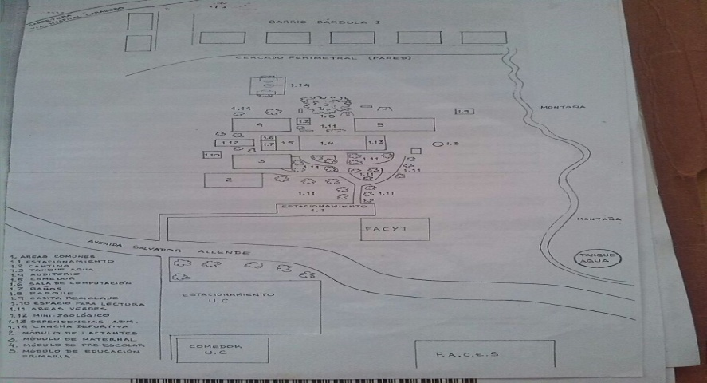
Gráfico 1: Mapa de la U. E. “Luisa del Valle Silva (CEI-UC) Fuente: CEI-UC (2015)

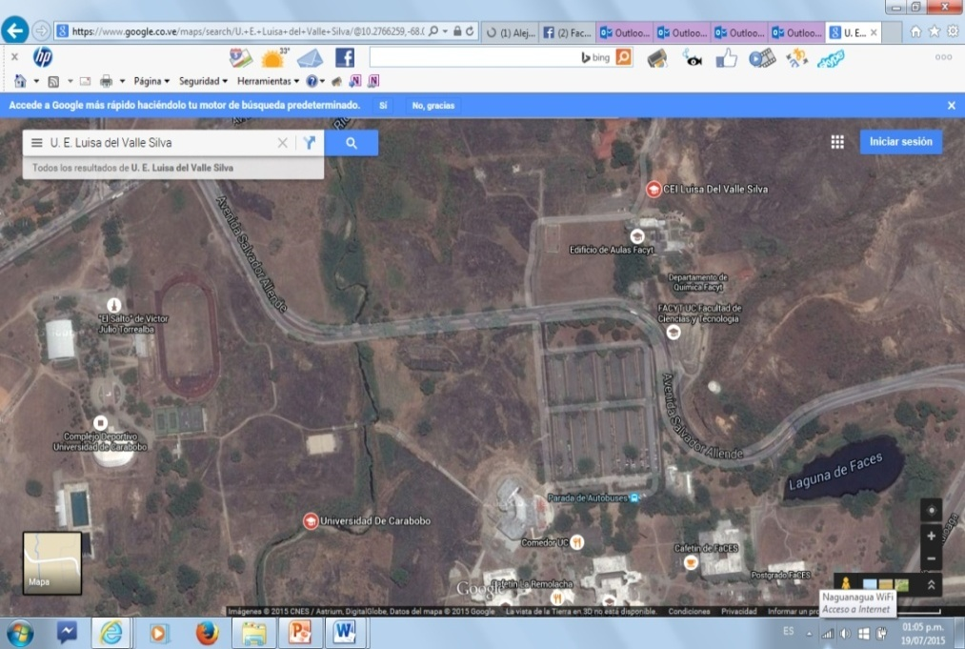

Fotografía 1: Ubicación Geográfica de la U. E. “Luisa del Valle Silva” (CEI-UC)
Fuente: Google Maps (2015)
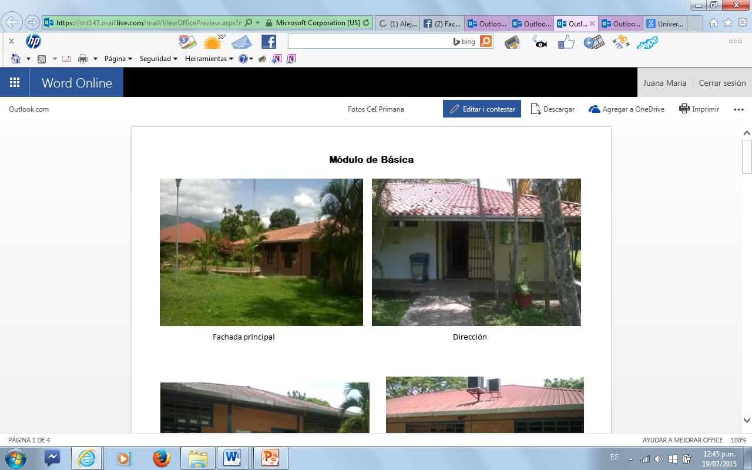

Fotografía 2: Fachada Principal de la U. E. “Luisa del Valle Silva” (CEI-UC
Fuente: Rodríguez y Serven (2015)

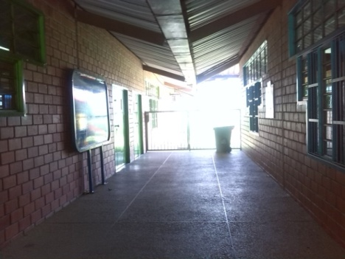

Fotografía 3: Dirección (CEI-UC) Fotografía 4: Módulo de Lactante
Fuente: Rodríguez y Serven (2015)
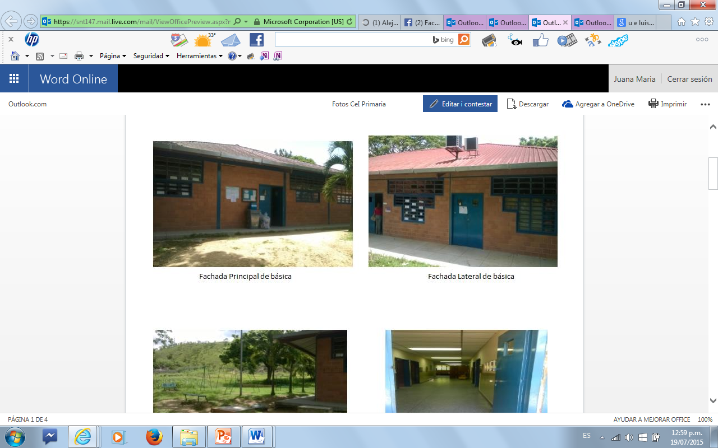
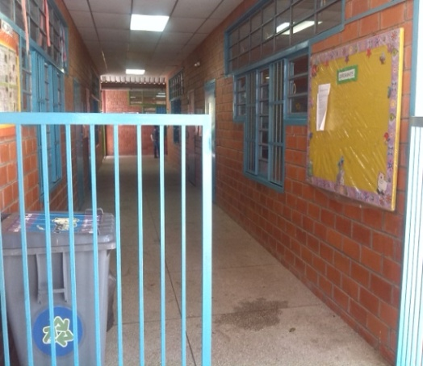

Fotografía 5: Módulo de Preescolar Fotografía 6: Módulo de Primaria
Fuente: Rodríguez y Serven (2015)

Cuenta con 2 salones de computación para ayudar a los niños (as) a desarrollar sus capacidades y con las nuevas tecnologías, también cuenta con un auditorio donde se realizan reuniones, cierres de proyectos y algún tipo de evento que requiera la utilidad del mismo. En el exterior se observó diversos animales tales como: tortugas, patos, iguanas, pájaros, para que el niño tenga contacto con la naturaleza que lo rodea, también está el salón de psicomotricidad, allí se ayuda a los niños y niñas más pequeños (as) a desarrollar mejor sus habilidades motoras, mediante los implementos que allí se encuentran como: cojines, colchonetas, toboganes, aros, potes, juguetes de diferentes tamaños y texturas, luego encontramos el comedor, tiene suficientes mesas y sillas para todos, en el área del parque hay muchos árboles y frente a él se encuentra la cantina; también podemos encontrar para la recreación y el esparcimiento de los niños y niñas 2 parques al aire libre y una cancha de fútbol. (Ver foto: 7, 8, 9, 10, 11, 12, 13 y 14)

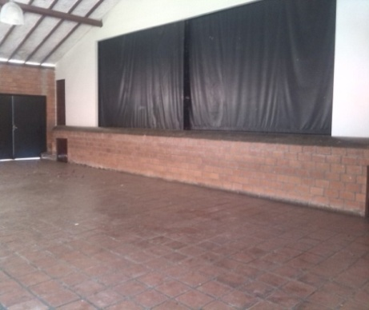
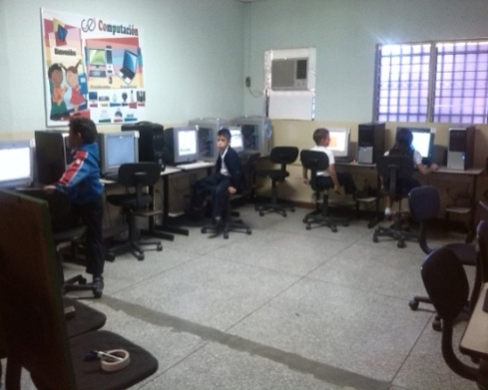

Fotografía 7: Sala de Computación Fotografía 8: Auditorio
Fuente: Rodríguez y Serven (2015)

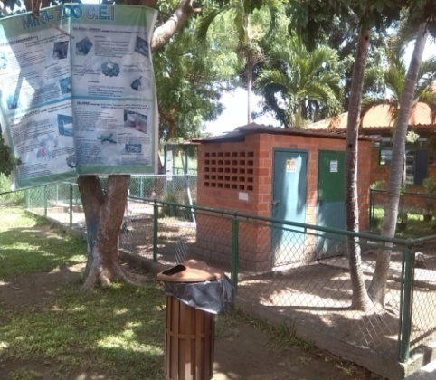
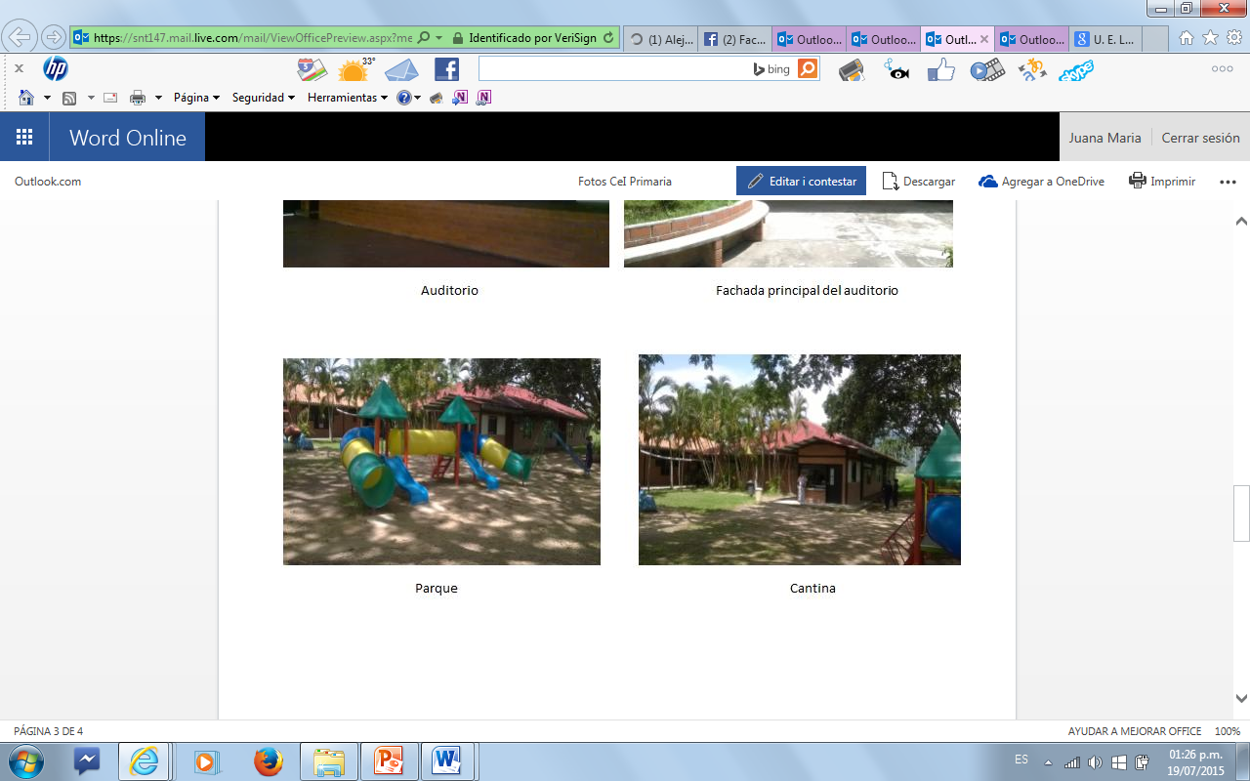

Fotografía 9: Mini Zoológico Fotografía 10: Cantina
Fuente: Rodríguez y Serven (2015)

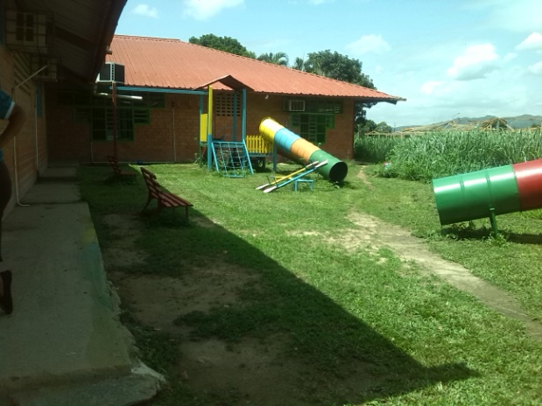
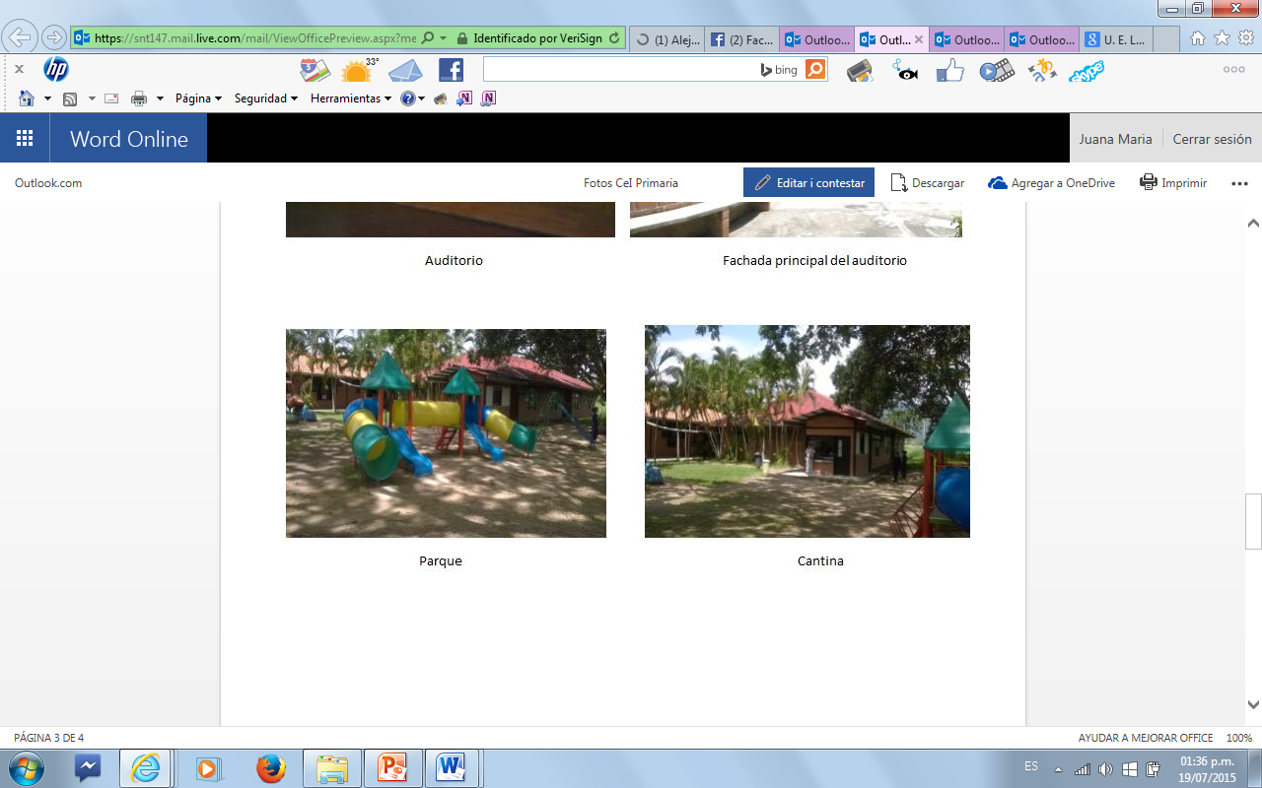

Fotografía 11: Parque Módulo Fotografía 12: Parque Módulo de
de Maternal Preescolar
Fuente: Rodríguez y Serven (2015)

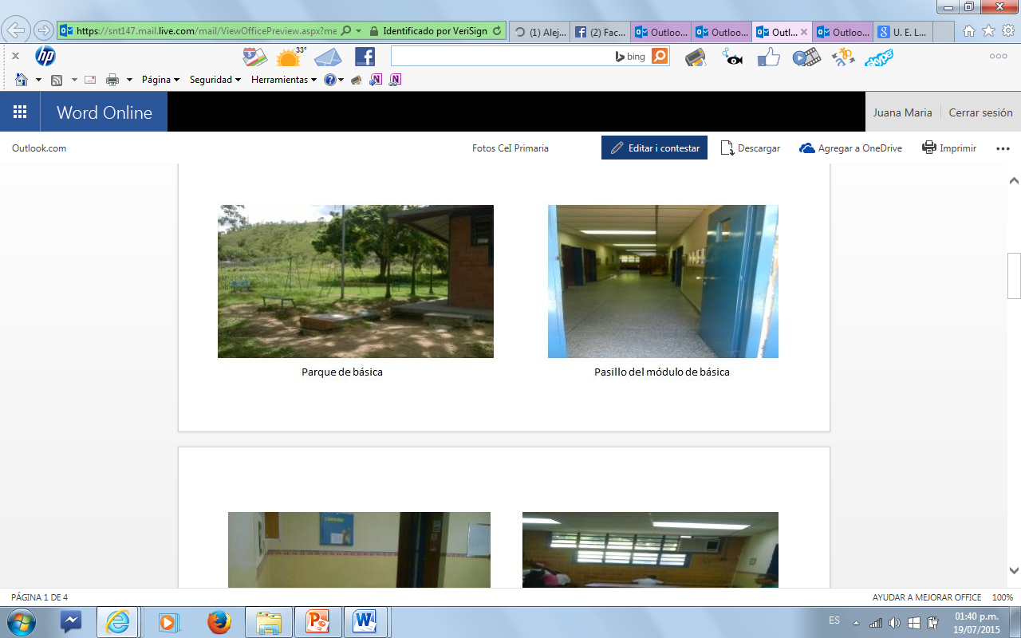
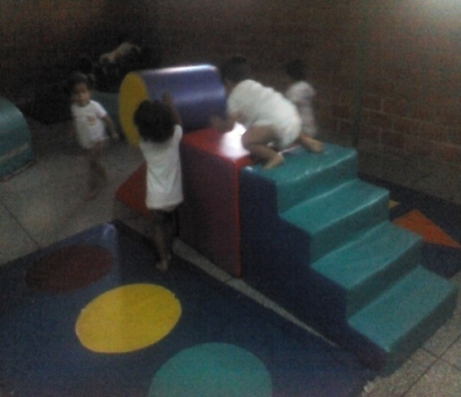

Fotografía 13: Parque Módulo Fotografía 14: Sala de Psicomotricidad
Primaria
Fuente: Rodríguez y Serven (2015)

La U.E. “Luisa Del Valle Silva” posee 19 aulas entre ellas 2 de computación, el número de aulas es suficiente y se encuentran en excelentes condiciones, el piso está hecho de granito, el techo es de machihembrado, las paredes están revestidas de cemento, tienen suficientes ventanas, los pupitres y mesas están en buen estado.
Al hacer la observación dentro de la institución en el primer momento se percibe el orden de la infraestructura así como una adecuada distribución de los módulos, los salones están acordes a la edad de los niños (as) ya que todos tienen necesidades distintas, por ello en el área de Primaria los espacios son diferentes a los de Lactante, Maternal y Preescolar.
Esta investigación se desarrolló en particular en el módulo de Primaria, razón por la que se profundizará en la información respectiva al mismo. Está organizado en 6 salones: 2 de Primer Grado, 2 de Segundo Grado y 2 de Tercer Grado, además cuenta con 1 salón de música para eventos de la misma. Cada aula cuenta con 1 docente y en ciertas ocasiones las representantes de beca servicio se rotan en las aulas del presente módulo. Dentro de este, nos encontramos con un comedor, donde los niños y niñas pueden disfrutar de sus alimentos cómodamente ya que cada salón posee su espacio para el mismo; cabe destacar que en ocasiones el comedor es utilizado por las maestras para propiciar actividades especiales (ver gráfico: 2).

Cuarto de aseo  Cuarto de lava-mopas |  | Aire acondicionado  Comedor  MesasMesas | Entrada  Pasillo |  | Aula de música
 |  |  |  |  | Aula de 3er grado
Baños de docentes
Baños de niñas |  |  |  |  | Aula de 3er grado
Baños de niños
Aula de 2do grado |  |  |  |  | Aula de 1er grado
Aula de 2do grado |  |  |  |  | Aula de 1er grado

Gráfico 2: Distribución gráfica del Módulo de primaria
Fuente: Rodríguez y Serven (2015)

Ahora haremos énfasis específicamente en las aulas de Primer Grado “A” y Segundo Grado “B”. Cada una posee una distribución física del aula acorde a las edades del grupo, además la selección de los muebles para los distintos espacios está ligada a las características antropométricas de los niños y niñas, es decir a la (talla y peso) de los mismos. Están en buena calidad, resistentes, estables y ofrecen seguridad. Los mobiliarios que se presentan en mencionados salones de la escuela “U.E. Luisa Del Valle Silva” son: Mesas, sillas, estantes, cestas para colocar materiales, aire acondicionado, recipientes (potes) medianos para colocar materiales de uso escolar y Cesta de basura. En cuanto a los materiales y recursos, tienen materiales y recursos pertinentes que propicia un mejor desempeño académico y del aprendizaje. Po eso los recursos que se presentan en expuestas aulas son: Carteleras con mensajes que propician interés y aprendizaje en los niños y niñas, pizarras (acrílicas), hojas blancas, colores, pega, tijera, marcadores, pintura al frio, libros de cuentos infantiles (ver gráfico 3 y 4).

Gráfico 3: Distribución gráfica del aula de 1er grado A.
Fuente: Serven (2015)
Gráfico 4: Distribución gráfica del aula del 2do grado B.
Fuente: Rodríguez. G. (2015)

Dimensión Social
El colectivo que conforma esta institución comprende una (1) directora, cuatro (4) coordinadoras, veintinueve (29) docentes, entre ellos Licenciados en Educación Inicial, Orientación, Inglés, así como Técnicos Superiores en Inicial. El personal obrero son 11, los cuales se distribuyen entre los cuatro módulos y las áreas comunes. Existe además una secretaria y una administradora. La población estudiantil que se atiende en esta institución la conforman 380 niños y niñas aproximadamente, cuyos padres y representantes pertenecen a la comunidad universitaria, dígase estudiantes, docentes, administrativos y obreros que estudian y/o laboran en la Universidad de Carabobo. El horario comprende desde las 7:00 am hasta las 2:30 pm, brindando atención pedagógica- asistencial a los niños y niñas, la cual se complementa con otras áreas como: inglés, computación, deporte y talleres pedagógicos.
Entre las funciones del personal de la institución nos encontramos que el director: Planifica, coordina, dirige, y controla las actividades académicas y administrativas del CEI. Controla, evalúa, y aprueba programa de actividades especiales, complementarias, recreativas, deportivas y culturales. Coordina los planes de docencia e investigación. Evalúa el desempeño del personal docente. Organiza, preside y participa en las reuniones de consejo técnico docente. Asiste a los consejos de directores convocados por el jefe de distrito escolar del ministerio d educación. El subdirector: Elabora el plan académico anual en la U.E “Luisa Del Valle Silva” de acuerdo a los programas educativos por el Ministerio Del Poder Popular Para La Educación bajo la supervisión del departamento de pedagogía infantil de la facultad de ciencias de la educación.
Entre los coordinadores administrativos, realizan trabajos de supervisión, selección, control y administración de los recursos financieros, materiales y humanos, relativos a los departamentos y servicios a su cargo. Teniendo como tareas típicas diseñar sistemas y procedimientos contables, administrativos y/o financieros, elabora el anteproyecto de presupuesto del C.E.I, llevar el control administrativo de ingresos y egresos de la institución, verificar las facturas, planillas de reintegro, comprobantes de pagos, compras y servicios, gestionar los beneficios sociales para el personal, gestionar y controla lo relativo al seguro escolar y llevar el control de pago de sueldos y salarios al personal de la institución. Mientras que los coordinadores administrativos del preescolar se encargan de planificar, coordinar y orientar las actividades docentes de acuerdo al programa de Educación Preescolar. Planifican y desarrollan programas de actividades especiales, deportivas, culturales y recreativas para los niños (as) y el personal.
Las actividades de Educación Física se realizan en los campos libres realizando así las asignaciones del profesor (a) y los niños y niñas deben ejercitarse y ejecutar lo que se le indique. Las actividades deportivas que realizan varían y depende de la planificación del profesor experto en la materia. Atienden y orienta a padres y representantes. Determinan necesidades de actualización y capacitación de docentes y el personal asistencial.
El personal de ambiente se encarga de realizar la limpieza de oficinas, laboratorio, pasillos de cada módulo, baños y áreas verdes. Como también paredes, tabiques, puertas, vidrios, ventanales, mesones, muebles, y accesorios que se encuentran en las distintas áreas u/o espacios de aulas y oficinas. Además de Suministrar y colocar en sus respectivos lugares: toallas, jabón, papel sanitario, desodorantes y otros. Recoger en bolsas y colocar la basura en sus respectivos depósitos. Movilizar material de oficina y mobiliario. Abrir y cerrar puertas, encender y apagar luces. Activar y desactivar equipos de oficina. (Ver gráfico: 5, Cuadro 1)
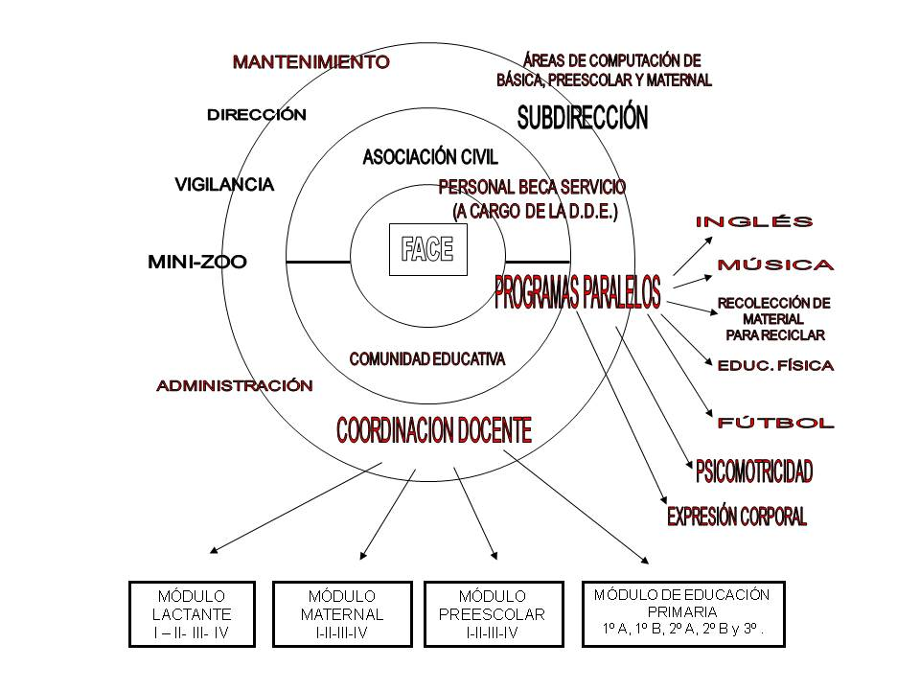
Gráfico 5: U.E. LUISA DEL VALLE SILVA / CEI-UC
Fuente: CEI-UC (2015)

Cuadro 1: Distribución de docentes y estudiantes por nivel
Módulo de Lactante
Coordinadora: Leiker Pineda
Docentes | Función | Nivel que Atiende |  | Nro. de Niños
EuskalerriaOlariaga  Vicmary Rodríguez | Docentes | Lactante I |  | 15
Larissabel Sequera Ángela Romero |  | Lactante II |  | 15
Yesenia Velásquez Katerin Noguera |  | Lactante III |  | 18
Yorli Peña  Yadira Cañisales |  | Lactante IV |  | 17
Matilde Rodríguez | Docente (Inglés)
Módulo de Maternal
Coordinadora: Yajaira Camero
Melissa Gómez  Elena C Rojas | Docentes | Maternal I |  | 24
Aleidys Tovar Aracelis Hidalgo |  | Maternal II |  | 25
YosedithAliendresAnaiz Vives | Docentes | Maternal III |  | 24
Inmaculada Escobar |  | Maternal IV |  | 24
Módulo de Preescolar
Coordinadora: Mery Linares
Eugenia Mendoza Mirian Sarría | Docentes | Preescolar I |  | 24
Tibisay Pereira  Morela de Díaz |  | Preescolar II |  | 24
Ligia Gutiérrez  Noris Ordoñez |  | Preescolar III |  | 25
Lamely Díaz  LeidyYepez |  | Preescolar IV |  | 25
Mariana Márquez | Docente (Inglés)
Módulo de Básica
Coordinadora: Miligsa Lugo
Crisalida dos Santos |  |  | 1 A |  | 20
Ylinka Palacios |  |  | 1 B |  | 18
Damaris Zapata |  |  | 2A |  | 20
Milfred Narea | Docentes |  | 2B |  | 18
Kateryn Fernández |  |  | 3A |  | 18
MirghisSeisoon |  |  | 3B |  | 18
Yohana Toro | Docente (Inglés)
Robinson Medina | Docente Computación |  | Maternal, preescolar, básica

Fuente: CEI-UC (2015)

Dimensión Temporal
En la U.E. “Luisa del Valle Silva” (CEI-UC), la dimensión temporal está planificada al tiempo de la jornada diaria de cada uno de los módulos, atendiendo así las necesidades de los niños y niñas; donde se incluyen y aseguran actividades pedagógicas dirigidas, de recreación, colectivas e individuales; además de incluir también los momentos para la alimentación, la higiene, el sueño y el descanso de los niños y niñas de dicha institución (ver foto 15 y Cuadro2).
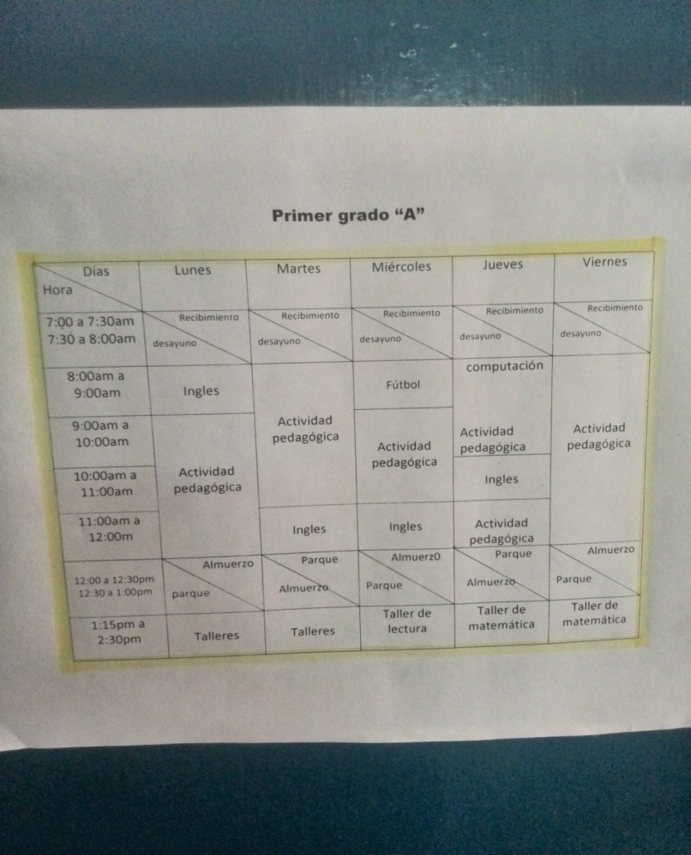
Foto 15: Distribución de la jornada diaria para los niños y niñas del Módulo de primaria del 1er grado “A”
Fuente: CEI-UC (2015)

Cuadro 2: Distribución de la jornada diaria para los niños y niñas del Módulo de Primaria del 2do grado “B”
HORA | JORNADA (LUNES) | JORNADA (MARTES) | JORNADA (MIERCOLES) | JORNADA (JUEVES) | JORNADA ( VIERENES)
7:00am a 7:30am  7:30am a 08:00am | Recibimiento / Dia Cívico (Himno Nacional) /Desayuno | Recibimiento  Desayuno/ Aseo | Recibimiento  Desayuno/ Aseo | Inglés | Recibimiento  Desayuno/ Aseo
 |  |  |  | Desayuno
08:00am a 09:00am | Inglés | Inglés | Actividad Pedagógica  Futbol | Actividad Pedagógica
09:00am a 10:00am | Educ. Física | Actividad Pedagógica |  | Actividad Pedagógica | Inglés
10:00am a 11:00am | Actividad Pedagógica | Computación /Actividad Pedagógica |  | Actividad Pedagógica | Actividad Pedagógica
11:00am a 12:00pm |  |  |  | Actividad Pedagógica
12:00pm a 12:30pm  12:30pm a 01:00pm | Almuerzo/ Parque | Parque / Comedor | Almuerzo / Parque | Parque / Almuerzo | Almuerzo / Parque
01:15pm a 2:30pm | Taller | Taller | Taller de Lectura | Taller de Matemática | Taller de Matemática
02:30 pm | Salida | Salida | Salida | Salida | Salida

Fuente: CEI-UC (2015)

Dimensión Pedagógica
Uno de los elementos más indispensables en la práctica pedagógica, y mucho más en el nivel de Educación Inicial, es el ambiente de aprendizaje, ya que en los espacios donde conviven y se desarrollan las personas se reproduce un conjunto de relaciones que se van estructurando con gran dificultad. Además haciendo referencia al ambiente de aprendizaje, se considera que el educador, la familia o cualquier adulto significativo que este cerca de la realidad del niño o la niña, debe propiciar un entorno dinámico, democrático, humano, a través del cual, cada individuo construya un desarrollo autónomo, reflexivo y de confianza para la/el niña (o).
En el aula del 1er grado sección “A” nos encontramos con una matrícula de 10 niños y 10 niñas con edades entendidas entre 6, 7 y 8 años, el grupo de niños y niñas posee un buen nivel intelectual, además se diagnóstico mediante una persona especializada, un niño medicado con irritación cerebral lo que hace que a veces tenga conductas agresivas e inadecuadas dentro del salón y su proceso para entender sea un poco más lento que el de los demás. En el área de lenguaje, les gusta leer y crear cuentos e historias en su gran mayoría son creativas, en el área de matemáticas se encuentran en un proceso de consolidación en cuanto a la suma y la resta (llevando), reconocen los números naturales. Cabe destacar que la mayoría de los niños tiende a deambular por el salón en varias ocasiones, no respetan el cuerpo de sus compañeros, se le dificulta compartir materiales y pertenencias. Son responsables a la hora de realizar sus actividades dentro del salón de clases y se esmeran por hacerlo bien, en el área de ciencias sociales ciudadanía e identidad reconocen con claridad los símbolos patrios, fechas importantes para su nación, celebraciones culturales.
Por otra parte, se encuentra el aula de 2^{do} grado “B”, donde tiene una matrícula de 19 estudiantes, entre las cuales se encuentran 8 niños y 11 niñas con unas edades comprendidas de 7 a 8 años de edad. Se logró observar un estudiante diagnosticado por un especialista con dificultad de aprendizaje y una niña con autismo leve. El resto del grupo etario presenta comportamientos dentro del aula de clases como por ejemplo: irrespeto a la palabra o decisiones de sus pares, irrespeto al cuerpo de sus compañeros (as), deambulan por el salón y corren en el pasillo del módulo cuando salen al baño, se le dificulta compartir sus materiales con sus pares. Además se logró identificar en el área de aprendizaje: lenguaje, comunicación y cultura, que los niños y niñas son participativos (as), comunicativo(as) y les gusta leer. En el área de aprendizaje: matemáticas, ciencias naturales y sociedad, los estudiantes saben bien cuáles son los números naturales, realizan las operaciones básicas como la suma, resta y multiplicaciones sencillas. Conocen lo básico de las ciencias naturales y los beneficios que posee la misma y se relacionan con sus pares, cabe destacar que algunos (as) niños y niñas les cuesta socializar e integrarse en algunas actividades con sus pares. En el área de aprendizaje: ciencias sociales ciudadanía e identidad, conocen los símbolos patrios y nacionales de la nación, como también de las costumbres y tradiciones de su país y de algunos países latinoamericanos, así como también se ha observado que realizando ciertas actividades tardan más del tiempo estipulado, Sin embargo todos los niños y niñas en general de la dicha sección, poseen un nivel intelectual bueno.
Además se observó que las aulas de primer grado sección “A” y segundo grado sección “B” de la U.E. Luisa Del Valle Silva, poseen un ambiente adecuado para el óptimo desarrollo y aprendizaje de los educandos, donde se propicia un ambiente convencional, con las estructuras y diseños en adecuado estado, además de estar cumpliendo con los requisitos que les exige el Currículo Bolivariano de Educación Básica. En las planificaciones de los docentes se encuentran las actividades y/o estrategias características que sean de intereses y aborden las necesidades de los individuos, donde se refleje sus derechos y niveles de desarrollo y a las características culturales de la comunidad (MED, 2005).
Las planificaciones del aula de las maestras titulares de primer grado sección “A” y segundo grado sección “B” están organizadas trimestralmente es decir, cada 3 meses. Cuando pasa el tiempo mencionado se escoge el nombre de un proyecto nuevo (P.A.) la cual se trabaja seguidamente en él, y se desglosa realizando las planificaciones y/o actividades semanales, donde se observe el tema del proyecto seleccionado y a partir de allí surgen las distintas evaluaciones que ayudan al niño y la niña a los aprendizajes y conocimientos que la maestra quiere propiciar en los educandos.
En cuanto a las planificaciones que se han realizado por las practicantes investigadoras durante la estadía de sus prácticas profesionales III es la siguiente:
Las planificaciones que han sido dirigidas por las practicantes e investigadoras Génesis Rodríguez y Sharon Serven en las aulas del 1er grado “A” y segundo grado “B”, han sido abordados los temas de proyectos de las aulas y a su vez estuvo vinculado en la mayoría de las planificaciones actividades con respecto al plan de acción de las mismas, sin obviar los interés y necesidades de las niños y niñas.
Por otra parte, el Currículo educación inicial (MED, 2005) comenta que las evaluaciones son de suma importancia para el proceso educativo en general, que se realiza de manera continua y holística donde intervienen todos los actores y factores del mismo. Que a su vez es el principal instrumento de cualquier educador o educadora para obtener las decisiones curriculares pertinentes de acuerdo al proceso evolutivo y desarrollo de niños y niñas.
Las evaluaciones que han sido realizadas hasta los momentos por las maestras titulares y practicantes e investigadoras han surgido durante las actividades diarias, en las que las practicantes utilizan como técnica la observación y como instrumentos el registro descriptivo y la escala de estimación.Además propiciando un entorno de respeto y cariño entre las maestras titulares y estudiantes. (ver cuadro 3,consultar anexo 26)

Cuadro 3: Modelo de informe evaluativo
U.E. “LUISA DEL VALLE SILVA” CEI-UC
INFORME DE EVALUACIÓN
ALUMNO(A): ________________EDAD: __________
GRADO: Sección: julio, 2015
En este informe se presenta un resumen del rendimiento representado (a) durante este tercer trimestre del año escolar 2014-2015 contiene información específica acerca de su desempeño en las Áreas Académicas: Lenguaje, comunicación y cultura, matemática, ciencias naturales y sociedad, ciencias sociales, ciudadanía e identidad educación física, deporte y recreación. Se ofrece información en cuanto al nivel en el que el niño (a) se encuentra en relación con los conceptos procedimentales y actitudes valorados tomando en cuenta como referencia el Proyecto de Aprendizaje, titulado: “Aprendo y me divierto con la ciencia”
Leyenda: I= INICIADO EP=EN PROCESO, C=CONSOLIDADO
ÁREA ACADÉMICA: LENGUAJE,  COMUNICACIÓN Y CULTURA | EXPRESIÓN LITERARIA
 | I |  |  | EP |  | C
Aplica las normas de comunicación en el entorno
Respeta el turno de palabra de sus compañeros (as)
Sigue instrucciones al momento de realizar las actividades
Respeta el tiempo establecido durante las actividades
Socializa y conversa con sus pares en actividades de grupo
Comparte sus emociones con sus pares
Socializa cotidianamente con sus pares
Comparte materiales con sus pares y los organiza
Realiza construcciones de familia de palabras
Conoce los conceptos de sufijos y prefijos
Realiza actividades por sí solo (a) sobre los sufijos y prefijos
Participa espontáneamente en las actividades de lengua y literatura
ÁREA ACADÉMICA: MATEMÁTICAS,
CIENCIAS NATURALES Y SOCIEDAD
Aporta ideas durante las clases de matemática
Participa pasando al pizarrón en actividades de matemáticas
Logra vincular el pensamiento matemático con la realidad
Logra respetar el tiempo establecido en las actividades matemáticas
Reconoce el numerador y denominador de las fracciones
Logra graficar correctamente las fracciones
Desarrolla Su Pensamiento Científico
Conoce La Importancia De Las Ciencias
Conoce Las Medidas Preventivas Para La Elaboración De Experimentos
Soluciona problemas matemáticos por sí solo
Identifica los símbolos de mayor que, menor que e igual a.
Resuelve multiplicaciones sencillas
ÁREA ACADÉMICA: CIENCIAS SOCIALES,
CIUDADANÍA E IDENTIDAD
Valora la importancia del buen trato de su cuerpo
Reconoce su derecho al libre tránsito en su país
Identifica y respeta los derechos en ellos y sus pares
Respeta las opiniones de sus compañeros
Participa activamente en los lunes cívicos
Participa expresando sus opiniones en los temas trabajados en clases
Participa de manera espontánea en las actividades de recibimiento
Distribuye y organiza el tiempo para el tiempo para el desarrollo de las actividades
Inicia y culmina las actividades por sí solo
Cumple con el uniforme correspondiente al horario de clases
Toma la iniciativa a desarrollar las actividades
Practica las normas de convivencia
ÁREA ACADÉMICA: EDUCACIÓN FÍSICA
DEPORTE Y RECREACIÓN
Asiste regularmente a las clases de educación física
Ejecuta ejercicios de acción y reacción de manera eficiente
Participa en las actividades recreativas poniendo en práctica ejercicios de velocidad
Conoce la importancia de la velocidad en las actividades de la vida cotidiana
Participa en las actividades de relajación muscular
Conoce las partes de su cuerpo
Demuestra sus habilidades y destrezas

OBSERVACIÓN DEL DOCENTE:

OBSERVACIONES DE LOS PADRES Y REPRESENTANTES: ________________________________________________________________________________________________________________________________________________

__________________ ______________________
FIRMA DE LA MAESTRA FIRMA DE LA COORDINADORA DEL MÓDULO

Fuente: CEI-UC (2015)

Socialización del Diagnóstico Institucional Participativo
La socialización es el proceso mediante el cual los distintos investigadores exponen los diversos matices que han sido adquiridos durante el periodo de investigación. A partir de éstas, el investigador llega a alcanzar una mayor comprensión del caso de estudio, además de mostrar y compartir el diagnóstico inicial con todos los participantes que están involucrados en el proceso como en la comunidad o institución donde se desenvuelven los hechos. Así como también es indispensable jerarquizar las distintas necesidades e intereses que se abordan en dicha comunidad o institución, en este caso las investigadoras recopilaron y jerarquizaron los hallazgos que se observaron y expusieron en la U.E. Luisa Del Valle Silva, junto a las demás practicantes del décimo semestre, las maestras del CEI-UC, sus coordinadoras, la profesora de práctica y nuestra tutora. Exponiendo así, las necesidades e interés que se observaron en la escuela antes mencionada en la cual se determinó distintas fortalezas, oportunidades los aspectos a transformar como también las amenazas que se podrán propiciar llevando a cabo la investigación que se desea abordar. (ver cuadro 4).

Cuadro4: Matriz FODA de la Unidad Educativa “Luisa del Valle Silva”

FORTALEZAS | OPORTUNIDADES
- Infraestructura en adecuadas condiciones y dotada de materiales necesarios para su funcionamiento  - Personal de vigilancia presente en el estacionamiento principal  - Servicios públicos  - Existencia de materiales escolares para la elaboración de actividades.  - Docentes que apoyan el proceso educativo integral de los niños/as.  - Organización de la jornada diaria  - Sala de psicomotricidad  Comedor y sala de baño acorde a las necesidades de los niños | - Personal capacitado.  - Amplias áreas de recreación  - Tiempo de duración de los niños en la escuela.  - Beneficio a hijos(as) de docentes, personal administrativo, obreros y estudiantes de la universidad  - Potencialidad de la expresión corporal  - Beneficios a los estudiantes, practicantes y becarias.
ASPECTOS A TRANSFORMAR | AMENAZAS
- Recibimiento de niños a la mitad de la jornada.  - Falta de equipo interdisciplinario en la institución  - Participación de los padres. | - Aledaño a la institución se encuentra el barrio Hospital Carabobo, factor negativo, ya que los habitantes de dicho sector hurtan los bienes de la institución.  - Situaciones irregulares (capuchas, protestas) que afectan el traslado de niños a la institución.  - Recorrido desde la parada a la institución, atenta contra seguridad de la persona que transita.

Fuente: Rodríguez y Serven (2015)

Tomando en cuenta esta socialización se llegó a un acuerdo por parte de cada una de las practicantes, abordar y en la medida de lo posible solventar las situaciones que recrean debilidades en dicha institución, quedando así establecidos los siguientes equipos, con sus problemática a investigar: (ver cuadro 5)

Cuadro 5: Temas a abordar dentro de la institución
Equipos de Investigación | Temas a Abordar en la Investigación
Álvarez Arlenys  Velásquez Verónica | Expresión corporal en los niños y niñas
Mota Juana  Pinto Erika | Abordaje de padres y representantes en cuanto a la integración de las actividades de los niños y niñas
Arroyo Daniela  Campos Bárbara | Necesidades Educativas Especiales dentro de las aulas de clases
Granados Patricia  Villegas Maritzabel | Estimular el Pensamiento Lógico Matemático en los niños y niñas
Rodríguez Génesis  Serven Sharon | La optimización de la Disciplina de los niños y niñas de la Unidad Educativa Luisa Del Valle Silva
Flores Denise | Abordaje de la lectura y escritura en los niños y niñas

Fuente: Rodríguez y Serven (2015)

Planteamiento del problema

La disciplina es un importante elemento en la vida de todos los seres humanos, desarrolla la autorresponsabilidad y con ella el compañerismo, solidaridad, honestidad y respeto; que debe ejercer cualquier persona para el buen convivir dentro de una sociedad, ya que son pilares fundamentales e indispensables para la convivencia; la adquisición de la misma influye directamente a la amplia socialización con los demás. Este proceso de la disciplina no es autónomo ni son características o aspectos con las que se nace, sino que a medida que el ser humano se va desenvolviendo, el mismo va adquiriendo este proceso mediante algunos tutores como lo son: padres, docentes y otros actores que influyen, tales como la sociedad donde el individuo se desarrolla.
La disciplina no es un problema con un responsable específico, es un problema globalizado y que a su vez se enmarca dentro de los paradigmas de la sociedad.
Para Kant el distingo que diferencia la animalidad de la humanidad es la disciplina ya que ésta convierte la animalidad en humanidad e impide que el hombre, llevado por sus impulsos animales, se aparte de la humanidad. Kant (citado en Farías, 2010). La disciplina es indispensable para la humanización y hace que el ser humano sea diferente como ser pensante, razonable, capaz de tomar decisiones y actuar con responsabilidad.
De acuerdo con lo antes planteado, la disciplina se desarrolla a lo largo de la vida, claro está que en los primeros años de vida es fundamental enseñarla, implementarla y desarrollarla.
La escuela se percibe como el auxiliar del núcleo familiar, aunque no debemos olvidar que el principal fomentador de la disciplina de los niños y niñas es la familia. Es vital que la familia se involucre con la escuela y la escuela con la familia para lograr obtener resultados óptimos, que fomenten la afectividad, confianza y respeto en los educandos.
Se hace hincapié en el área afectiva, para el desenvolvimiento dentro del salón, debe ser una educación flexible, abierta, respetuosa y honesta enmarcada en el amor que debe sentir una maestra (o) y el interés de que ellos crezcan aprendiendo los valores necesarios para un sano desarrollo en la sociedad, dentro de estos criterios, más que en otros cerrados, intransigentes y anticuados.
Como bien es sabido por todos los Venezolanos, vivimos en una sociedad que a pesar de los muchos buenos valores inculcados por nuestros antepasados, acciones honestas y heroicas de personajes significativos en el país, desde hace muchos años nos arropa una ola de factores sociales adversos, indistintamente de la clase económica o social, desfocalizando así el medio más contundente para combatir este fenómeno, “la educación”. Según Castro (citado en Mayora, Rojas, García, 2012):

Dentro de la educación básica se presentan muchísimas manifestaciones de indisciplina haciendo de manera notoria la interrupción brusca del desarrollo de la clase en el aula. La cual hace que se distorsione el flujo normal de las tareas diarias, esto conlleva al docente invertir una parte considerable de su tiempo en hacerle frente a estas interrupciones, tratando de enseñar que no están actuando de manera correcta (p. 36).

En consecuencia de estas situaciones podríamos clasificarlas de la siguiente forma: a) se malgasta tiempo por parte del personal docente al tratar de controlar la disciplina, los estudiantes ven sus tareas interrumpidas una y otra vez, se pierde la secuencia de la clase por ende el conocimiento es totalmente intermitente y la institución escolar en su conjunto tiene que dedicar cada vez más recursos, personal y materiales a la gestión de la disciplina; (b) corta con la relación estudiante-docente formando incomunicación en el aula y dejando como consecuencia una confrontación indestructible, o un pacto de no agresión (ignorancia mutua); (c) la falta de iniciativa de parte del maestro en ser transformador y creativo en sus clases estableciendo así desinterés en sus estudiantes, dando como resultado la indisciplina en el aula (d) acrecienta los niveles de estrés del maestro, de la misma manera descompone la autoestima como profesional. (Castro 2004)
Zabala y García (2002) realizaron un diagnóstico de las necesidades de los estudiantes de una escuela básica en la ciudad de Caracas, donde encontraron que algunos estudiantes reportaron maltrato físico familiar, así como también maltrato físico y verbal por algunos docentes de la institución y otras autoridades civiles.
Como producto de la anterior versión, podemos observar que los estudios sobre algunos comportamientos de los actores escolares giran en torno a la explicación del fenómeno y consecuencias en los niños y estudiantes, dejando por fuera el protagonismo del docente como el responsable de dirigir el proceso de interacción social en el aula, al mismo tiempo comprometiendo como responsable a toda una sociedad, empezando por el entorno familiar.
Esta problemática se manifiesta en la U.E. “Luisa del Valle Silva”, se observó desobediencia en los diferentes momentos de la jornada diaria, en el módulo de primaria según las observaciones y la información facilitada por las maestras pertenecientes a este módulo, se puede mencionar que en los momentos donde no tienen un maestro(a) vigilante, se comportan de manera inadecuada, faltando el respeto del cuerpo de sus compañeros (as) y a las instalaciones del módulo, se podría mencionar, puertas, pocetas, estantes y hasta materiales que se encuentran dentro del salón, deambulan en exceso en el aula de clases, sin respetar ni acatar las normas de la maestra. En su mayoría temen afrontar las consecuencias de haber transgredido las normas previamente establecidas para no sufrir las consecuencias, en varias ocasiones culpan a algún compañero (a) (mienten), actúan de forma impulsiva, son dispersos y su atención se desvía fácilmente en reiteradas ocasiones. En este sentido, surgió la necesidad de realizar este estudio orientado al fortalecimiento de la disciplina. Surgieron así las siguientes interrogantes:
¿Qué tipo de estrategias son las adecuadas para abordar la disciplina de los niños y niñas?
¿De qué forma los niños y niñas se involucran en el proceso de fortalecimiento de la disciplina?
¿Cuáles son los intereses de los niños y niñas?

Objetivos de la investigación

Objetivo General

Optimizar la disciplina de los niños (as) de la U.E “Luisa del Valle Silva”.

Objetivos Específicos
Identificar las estrategias utilizadas para el fortalecimiento de la disciplina utilizadas en la U. E. “Luisa del Valle Silva”.

Diseñar un plan de trabajo orientado al fortalecimiento de la disciplina de los niños (as) de la U.E. “Luisa del Valle Silva”.

Ejecutar el plan de acción para la enseñanza de la disciplina.

Sistematizar la experiencia de fortalecimiento de la disciplina en la U.E “Luisa del Valle Silva”.

Justificación

Cuando se habla de disciplina se hace referencia a un conjunto de acciones y pautas, que ayudan a ese proceso de desarrollo de la autonomía, autocontrol y de comportamiento, con el fin de poder relacionarse en una sociedad de manera interpersonal de la forma más adecuada posible. Se puede decir entonces que además de ser la disciplina un elemento fundamental dentro del aula de clases, es totalmente expansible a la vida diaria de cada persona integrante de una sociedad.
Desarrollar una investigación acción participante orientada al fortalecimiento de la disciplina resulta importante e interesante debido a que hoy en día se puede observar cómo la adquisición, manejo y enseñanza adecuada de la disciplina influye en el resto de la vida.
Es importante que los niños y niñas de la U. E. Luisa del Valle Silva, comiencen este proceso de desarrollo de la disciplina, desde la educación inicial y básica, mediante herramientas innovadoras, ajustadas a las necesidades e intereses de ellos. Por medio de estas estrategias se permitirá que los niños y niñas se conviertan en seres humanos responsables, reflexivos y aprenderán a tener el dominio de sus actos, estrategias que aportan beneficios a la sociedad entera ya que el día de mañana estos niños(as) serán hombres y mujeres participes de la misma.
Cabe destacar que es de suma importancia también para los docentes estas estrategias implementadas para la adquisición de la disciplina en el aula de clases, ya que permiten la fluidez de la misma, y un ambiente de orden y respeto, lo cual hace que el docente se sienta satisfecho de lograr que su clase este la mayoría de las veces comportándose de la mejor manera posible, aprovechando todas las enseñanzas dadas y manteniendo un orden esencial para el éxito académico y social.

CAPÍTULO II
MARCO REFERENCIAL

La disciplina dentro de una comunidad es la construcción de normas o reglas de los individuos que deben establecerse para formar parte de una sociedad de manera óptima; cuando hablamos de la disciplina, nos referimos a que cada individuo mantiene diversas tareas o responsabilidades que se ajusten a los parámetros establecidos dentro de la comunidad o sociedad donde se desenvuelven los mismos.
Además, la convivencia es un hecho propiamente humano. Con-vivir implica vivir en una sociedad que realza el valor del individualismo, nos olvidamos que somos seres que sólo pueden vivir en relación.
Cada uno de los actores tiene en el contexto de una comunidad responsabilidades que cumplir y dar cuenta ante los demás, por ende, la indisciplina no estará constituida solamente por las faltas de los educandos sino de todos los miembros educativos de un plantel.
Ahora se mostrarán los siguientes antecedentes y bases teóricas que son de importancia para la presente investigación.

Antecedentes de la investigación
Zamudio (2010), en su tesis doctoral Disciplina escolar: desarrollo y aplicación de un programa actitudinal-cognitivo para la formación permanente del profesorado de educación primaria, realizada en la Universidad Autónoma de Barcelona, plantea que a través del estudio de contenidos y actividades bajo el programa titulado “El enfoque preventivo de la disciplina escolar, una aplicación psico-educativa en el aula” logró un impacto favorable en el cual la dimensión práctica del desarrollo docente sostiene componentes
imprescindibles para lograr establecer la disciplina en clase, además, los cambios generados en los vectores operativos de la disciplina guardan mayor eficacia.
La investigación antes planteada guarda una estrecha relación con el presente trabajo investigativo debido a que maneja contenidos relacionados con la disciplina dentro del aula de clases, en el cual se plantea estrategias basadas en la psico-educación para aumentar la eficacia en los vectores operativos de la disciplina. Por su parte, Ampié y García (2008), en su trabajo titulado Intervención educativa para el mejoramiento de la disciplina de los estudiantes de 3º grado “B" del Colegio Calasanz de Managua, en la Universidad Centroamericana de Nicaragua, exponen que a través de la intervención de un plan pedagógico el cual constó de charlas, entrevistas y cuentos lograron que los educandos mejoraran la disciplina en el aula de clases. Se logró sensibilizar a los estudiantes dándoles apertura a la disciplina y finalmente ayudar a los niños y niñas a comportarse como personas capaces de auto-regularse así mismos y aprovechar su aprendizaje al máximo.
Este antecedente se relaciona con el presente trabajo debido a que mantiene una serie de similitudes epistemológicas como lo son la pedagogía, entrevistas, charlas y diversas estrategias que tienen como finalidad la optimización de la disciplina dentro del aula de clases.
Matheus (2008) en su tesis titulada El rol del orientador y la disciplina en el ambiente escolar: una perspectiva estudiantil, desarrollada en la Universidad del Zulia, sostiene que a través de un enfoque cualitativo, con un paradigma humanista y a través del instrumento de la entrevista se encontraron hallazgos que refieren a que la disciplina se aprende por modelaje en el contexto familiar y escolar.
Esta investigación guarda similitud con el presente trabajo ya que específicamente en el Plan de Acción se aprecia el modelaje como un factor de aprendizaje de la disciplina, lo cual es de suma importancia para el desarrollo de esta investigación.

Bases teóricas

Educación
Montessori (citado en Morales, 2010) plantea que ninguna metodología educativa es perfecta ni perdurable tal y como se presenta en sus inicios. Puesto que el hombre evoluciona, la metodología con la cual debe ser educado ha de ser flexible, cambiante, adaptable a las características específicas del individuo y del marco en el que está inserto. Desde esta perspectiva, consideramos que la tarea educativa debe ser entendida como una labor en renovación constante, que permita adaptar las más recientes aportaciones científicas al marco escolar.
La pieza clave de todo el engranaje educativo es el educador. El protagonista es el niño, pero es el educador quien propicia el crecimiento, la autodisciplina y las sanas relaciones sociales dentro de un clima de libertad y respeto hacia el entorno del niño, hacia su forma de ser, sentir y pensar. El niño está lleno de posibilidades, pero el encargado de mostrar el camino que permita su desarrollo es el educador.
Sin embargo, creer en la capacidad de cada uno de los niños es el primer paso para motivar su crecimiento. Las diferencias individuales que se observan en el grupo no sólo no impiden un buen funcionamiento, sino que al fomentar el educador un clima de colaboración, enriquecen a todos sus componentes. Así pues, se respetan los distintos ritmos de desarrollo, lo cual permite integrar en un mismo grupo a niños deficientes y normales, y a éstos con los que tienen un nivel por encima del normal.
Es necesario destacar que enseñar a ser independientes hace necesario formar a los niños en el reconocimiento y el respeto a las características individuales; la colaboración y las estrategias de solución de problemas interpersonales a través del diálogo y la búsqueda del beneficio entre todos.
Al mismo tiempo, la motivación y la autodisciplina conseguidas en este clima de libertad facilitan en gran medida la concentración del niño en su tarea, a pesar del bullicio general de la clase o de la presencia de personas ajenas que acuden muy a menudo a conocer el colegio. Castro (citado en Mayora, Rojas y García, 2012) señala que:
Dentro de la educación básica se presentan muchas manifestaciones de indisciplina haciendo de manera notoria la interrupción brusca del desarrollo de la clase en el aula. La cual hace que se distorsione el flujo normal de las tareas diarias, esto conlleva al docente invertir una parte considerable de su tiempo en hacerle frente a estas interrupciones, tratando de enseñar que no están actuando de manera correcta (p. 36).

Al mismo tiempo, Rubio y et. al. (citado en Villavicencio, 2010), comenta que los arrebatos de agresividad son un rasgo normal en la infancia, sin embargo, algunos niños persisten en su conducta agresiva y en su incapacidad para dominar su malgenio, no controlando o no haciendo reflexión de que sus actos están mal y afectan a todos los que le rodean, trayendo como consecuencia que sus padres y maestros sufran y ellos mismos sean frecuentemente niños frustrados que viven el rechazo de sus compañeros no pudiendo evitar su conducta. Esto crea un ambiente de tensión en el aula de clases, que interrumpe la comunicación y educación en el aula de clases, no obstante, no es un veredicto final o un laberinto sin salida, algunos expertos en dicho tema se han preocupado por aportar ideas, pensamientos y hasta estrategias que ayuden a la disminución de esta problemática.
Según García et. al. (Citado en Guanipa, Díaz y Cazzato, 2007), a la disciplina se le pueden asignar tres funciones, como son: 1. Establecimiento de formas de organización en los espacios educativos. 2. Normas en el proceso de socialización y el aprendizaje del educando. 3. La formación de valores morales y la formación de la conciencia humana. De igual forma, estos autores señalan que la construcción de un ambiente apropiado para el aprendizaje en el aula o en cualquier otro tipo de espacio (gimnasio, taller, laboratorio, campo de deportes al aire libre, etc.) requiere una organización eficaz de las tareas por realizar y de la construcción e interpretación de las reglas apropiadas, para que se pueda promover el desarrollo de estudiantes autónomos que disfruten las tareas escolares.
Es importante destacar lo que comenta Banz (2008), “el apoyo a que nuestros estudiantes construyan una autoestima positiva implica un trabajo sobre su construcción personal, sin desconocer sus errores y debilidades pero entregándoles un respaldo dado por nuestra confianza en que la próxima vez lo pueden hacer mejor” (p.7).
El refuerzo positivo del maestro hacia el estudiante, marca grandes diferencias en las actitudes de los mismos, no solamente reconocer sus errores y debilidades sino también crear un equilibrio en ambas en cuanto a reconocer cuando lo están haciendo bien para que sigan adquiriendo este proceso y llamar atenciones cuando están cometiendo alguna falta o error.
Los valores, la disciplina y hábitos son primeramente inculcados en el hogar, el seno de la familia que debe encargarse de todo ello, luego la escuela trabaja en conjunto con la familia, para así poder obtener resultados óptimos y gratificantes en los niños(as). Martínez y Galíndez (2005), comentan que mientras el hijo(a) está en edad escolar su educación es una responsabilidad compartida entre escuela y familia, ya que esta afecta de manera positiva a los involucrados y participantes de la misma. Es por ello que manteniendo una sana educación, rendimiento escolar, motivación y seguridad al realizar las cosas, disminuye los inconvenientes de conducta o disciplina. La colaboración de los padres influye de forma preventiva en las dificultades sociales que en la mayoría de las aulas de cualquier institución se presentan.
Martínez y Galíndez (2005) comenta que mientras el hijo(a) está en edad escolar, su educación es una responsabilidad compartida entre escuela y familia, ya que esta afecta de manera positiva a los involucrados y participantes de la misma. Es por ello que manteniendo una sana educación, rendimiento escolar, motivación y seguridad al realizar las cosas, disminuye los inconvenientes de conducta o disciplina. La colaboración de los padres influye de forma preventiva en las dificultades sociales que en la mayoría de las aulas de cualquier institución se presentan.
Por otra parte, Bandura (citado en Boeree, 1998), quien es el creador de la teoría social del aprendizaje, sostiene que los niños aprenden por observación e imitación. El teórico refuerza la idea de que los problemas de disciplina pueden afectar el aprendizaje, debido al factor ambiente y social.

Aspectos psicológicos de la disciplina

Conciencia, reglas y respeto a las normas
Piaget (citado en Satrock, 2006) expone que la única forma de que surja la conciencia de la regla es por regularidad. La regularidad es lo necesario, lo indispensable para que surja la conciencia de la regla, la interiorización de las reglas, sin la sensación de regularidad, la obligación no aparece y la obligación es la base de toda norma, de toda regla.
El primer paso para que exista conciencia de la necesidad de normas y posteriormente de la interiorización de normas es el respeto unilateral, del menor al adulto y sus reglas, el segundo paso y el más importante para una sociedad civilizada y consensuada, es el respeto mutuo. El niño a medida que crece y es capaz de tener conciencia de la necesidad de normas sociales positivas colabora y coopera sin necesidad de ser obligado, el respeto mutuo implica la autonomía dentro de un grupo social con normas adecuadas a todos y a las circunstancias o situaciones determinadas, no a un grupo o individuo que esté por encima de otros. Es en ese momento cuando aparece la moral autónoma, la conciencia de que por encima de las normas y las reglas están las personas y, por ello, es necesario adecuarlas y cambiarlas, modificarlas o detallarlas para ser equitativos y respetuosos con todos, no con las reglas, con las personas. Importante diferencia para avanzar en respeto y en derechos humanos.
Es desde esa perspectiva cognitiva piagetiana, suficiente con regañar, hacerle obedecer, tener paciencia y mostrar enfado ante conductas no correctas, sin necesidad de razonar, si bien se puede dar explicaciones que no es lo mismo que razonar.

Perspectiva de B.F Skinner
Skinner (citado en Santrock, 2006) desarrolló su famosa teoría sobre el comportamiento humano y sus reacciones a estímulos externos, por medio de los cuales una conducta es reforzada con la intención de que se repita o sea exterminada de acuerdo a las consecuencias que el estímulo conlleve. La teoría de Skinner está basada en la idea de que los eventos relacionados con el aprendizaje cambian o modifican nuestro comportamiento y nuestras maneras de actuar de acuerdo a ciertas circunstancias. Estos cambios son el resultado de la respuesta individual a los estímulos que experimentamos. Nuestra respuesta viene de acuerdo con el estímulo que recibimos. Cuando estos estímulos son positivos o negativos nuestro ser tiende a repetirlos o a exterminarlos permanentemente.
Refuerzo es la palabra clave que usa Skinner en su teoría conductivista del impacto del estimulo positivo o negativo para eliminar o reforzar ciertos patrones de comportamiento.
Un refuerzo positivo es cualquier cosa que nos ayude a repetir un comportamiento deseado. Estos refuerzos pueden ser desde una frase positiva para compensar algo bueno que hicimos, una buena calificación o un sentimiento de satisfacción al haber logrado una meta. Su teoría también habla de refuerzos negativos tales como castigos, regaños, insultos o amenazas que nos ayudan a exterminar ciertos comportamientos.

CAPÍTULO III

MARCO METODOLÓGICO

Naturaleza de la investigación

Primeramente se hará énfasis en la Investigación cualitativa, que intenta estudiar a las personas desde una perspectiva holística, considerándolos como un todo. Martínez (2011) considera que esta investigación cualitativa es un elemento básico humanista para comprender la realidad evolutiva, orden y vida social del individuo, como también percibe la creatividad del sujeto. Es más, la mayor parte de dicha investigación está sumergida meramente en el contexto o espacios de los acontecimientos de los seres humanos, ya que el investigador se implica e interesa, evalúa y experimenta directamente al sujeto en ambientes naturales para el mismo.
Por esto, esta investigación es de tipo cualitativa ya que la misma se somete a la plena descripción del individuo, donde interpreta las experiencias humanas y el proceso de interacción social en el momento que se presentan, sin alterar los resultados obtenidos en el contexto donde se está realizando la presente investigación. Se toman en cuenta las siguientes características para dicha investigación:
La primera característica se basa en la estrategia para tratar de conocer los hechos, procesos, estructuras y personas en su totalidad, y no a través de la medición de algunos de sus elementos. La segunda característica no se basa en generalizaciones, sino que busca la realidad del individuo, sus características en el contexto donde se desenvuelve. En cuanto a la tercera característica, el investigador formula el problema céntrico

en su trabajo de investigación, tomando en cuenta la flexibilidad de los hallazgos que se encuentren durante el proceso de investigación.
La segunda característica no se basa en generalizaciones, sino que busca la realidad del individuo, sus características en el contexto donde se desenvuelve.
En cuanto a la tercera característica, el investigador formula el problema céntrico en su trabajo de investigación, tomando en cuenta la flexibilidad de los hallazgos que se encuentren durante el proceso de investigación.
Tipo de investigación

Seguidamente, hará énfasis en la investigación De Campo, la cual es aquella que consiste en recopilar información directa de los individuos que han sido investigados. Arias (2010) comenta que la investigación De Campo, consiste en la recolección de datos reales que muestran los sujetos en diversas situaciones que ocurren en el campo donde ellos se desenvuelven, el investigador no debe alterar las condiciones existentes, al contrario su trabajo es recolectar toda la información posible que se ha observado. Por ello toda la información que se ha abordado o recopilado en nuestro trabajo de investigación la adquirimos a través de las observaciones que diariamente se realizaron, registros que han sido importantes para recaudar datos y momentos relevantes de los individuos, como también las entrevistas que hemos obtenido a través de los representantes de los sujetos de investigación. Todo lo antes mencionado se ha suministrado partiendo de la realidad donde ocurren los hechos más relevantes y naturales de los individuos investigados.
Además la investigación de campo podría llegar a ser extensiva, si los investigadores se centran en un caso específico, la cual a estos investigadores se les limita la posibilidad de generalizar los resultados. Este tipo de investigación también incluye datos secundarios que ayudan al abordaje de la misma, como por ejemplo: bibliográficas que ayuda a la adecuada organización del marco teórico. Dicha investigación se puede realizar a nivel exploratorio, descriptivo, explicativo y que el diseño de este mismo, es fundamental para la óptima solución del problema planteado.
Al mismo tiempo se aborda la investigación descriptiva, ya que juega un papel fundamental en la misma; formando parte de los estudios de los actos de algún grupo social en especifico. Arias (2010) dice que la investigación descriptiva consiste en la caracterización de una situación, evento, grupo o sujeto investigado, con el fin de describir el comportamiento de los mismos, los resultados que se han adquirido de éste se ubican en un nivel intermedio de profundidad en cuanto a los conocimientos se refiere. Por esta razón nuestra investigación es descriptiva, porque hemos utilizado un proceso de descripción, la cual nos ha ayudado a comprender culturas, roles, valores y normas del ambiente en que se relaciona el individuo, analizando las regularidades que pueden ir explicando las conductas grupales e individuales. Ayudándonos así a comprender la realidad actual de los niños y niñas.

Diseño de la investigación

Por último, se menciona el diseño de Investigación Acción Participativa, que ayuda al investigador a conocer, actuar y transformar la realidad partiendo de las necesidades e intereses de los individuos investigados. Arias (2010) define el diseño de la investigación como “la estrategia que adopta el investigador para responder al problema planteado” (p.30). Por ende, se lleva a cabo en la presente investigación un diseño de Investigación Acción Participativa; ya que se ha realizado diversas estrategias en nuestro Plan de Acción para responder al problema detectado.
El interés de este diseño es abordar las necesidades de los individuos estudiados y no solo desde la perspectiva o interés del investigador, ya que comprende, explica y actúa dentro de la realidad, es decir, que se interesa de mejorar la acción y a su vez se contribuye a una movilización social. Este diseño consta de las siguientes fases:

Diagnóstico
El diagnóstico en toda investigación es importante ya que nos lleva a conocer la situación de la comunidad o grupo que se estudia. Arias (2010) argumenta que diagnosticar es investigar un hecho, situación, grupo o sujeto que desconocemos, cabe destacar que toda organización que desee ayudar en el proceso de información de la realidad que se está estudiando, puede ser insuficiente, parcial o erróneo.
El diagnóstico de este trabajo de investigación se realizó mediante la técnica de la observación, la cual comenzó en el 9no semestre, aproximadamente en el mes de febrero del año cursante, se recolectó información, de cada uno de los niños y niñas través de la observación y registro. Semanalmente se observaron con detenimiento a 5 niños(as), para descubrir las necesidades e intereses de cada uno(a) y del grupo en general, seguidamente de lo observado se realizó las evaluaciones pertinentes para continuar con el proceso de fortalecimiento y consolidación de los educandos. En esta fase del diagnóstico participaron la maestra titular del aula, representantes, niños(a) y las practicantes investigadoras.

Planificación
La planificación es un proceso que tiende a lograr objetivos mediante la práctica. Bonilla (2006) señala que la planificación es un proceso que lleva a pronosticar el posible futuro de cualquier estructura. Las planificaciones se hicieron a base del diagnóstico previamente realizado, en el que participaron las maestras titulares del aula, representantes, niños (as) y las practicantes investigadoras. Se incorporaron estrategias y/o actividades innovadoras, creativas, de acuerdo con las necesidades e intereses de los niños(a), guiándose por la matriz facilitada por las maestras titulares del aula. Estas planificaciones fueron ejecutadas de la siguiente manera: una semana las maestras titulares de aula correspondiente y la otra semana las practicantes investigadoras, todas estas planificaciones fueron previamente revisadas y corregidas antes de ser ejecutadas por las maestras titulares. El tiempo de duración de estas planificaciones fue de 5 meses.

Ejecución
La ejecución consiste en desarrollar las ideas consideradas en el plan de acción, con el fin de que las mismas se vuelvan hechos reales según lo que se ha proyectado en la investigación. López y Chacón citado por Herrera (2009) dicen, que esta fase propicia y genera potenciar lo planteado en el diagnóstico, para la protección de los factores involucrados en el proceso de investigación. Las actividades se realizaron semanalmente y se anexaron en las planificaciones de las maestras titulares como la de las practicantes, las mismas se efectuaron dentro y fuera del aula de clases.
Cabe destacar que las actividades que fueron ejecutadas del plan de acción, como por ejemplo: las mini-clases dirigidas por los niños y niñas y la patrulla escolar, fueron realmente actividades y estrategias “Divertidas y Creativas” para los estudiantes, ya que asumieron roles, responsabilidad, instrucciones, reglas, compromiso, respeto, humildad comprensión y disciplina. Estas actividades antes mencionadas cubrieron las actividades que no pudieron ser realizadas como lo fueron: el guardián de los lokers, día del reconocimiento, juego agilidad mental, juego del hombre cazador, juego gana el collar corriendo al otro, juego el semáforo, Ghynkana y bailo-terapia.
Las actividades que no se realizaron la mayoría de ellas eran actividades programadas para un día, mientras que las dos actividades que se realizaron tenían un periodo aproximado de un mes. La cual ayudó al pleno y desarrollo de la optimización de la disciplina en los educandos.

Evaluación
La evaluación es un método donde se registra y se valoran los resultados de alguna actividad, tomando en cuenta las diferentes características de lo que interesa saber y evaluar. Se deduce si las actividades ejecutadas han ido progresando de manera positiva y con ella su consolidación, o no, en fin se logra ver el resultado del plan de acción de una investigación. A través de las actividades del plan de acción, se ha evaluado comportamientos, actitudes, roles asumidos entre otros, por medio de la técnica de la observación utilizando el instrumento de la escala de estimación.
Unidades de estudio

Las unidades de estudio se refieren a aquellas personas que tienen gran relevancia para recaudar la información dentro de la investigación, es decir, son individuos que facilitan la investigación en un determinado contexto. Para efectos de esta investigación acción participante quienes han ayudado a fomentar y adquirir información en el presente trabajo de investigación son los siguientes: coordinadora del plantel, coordinadora del módulo de primaria, maestras titulares de las aulas, representantes, estudiantes y las practicantes investigadoras. Para mayor comprensión de lo antes expuesto, (ver cuadro 6)

Cuadro (6). Cuadro de colaboradores o facilitadores de la información
Nombres y Apellidos |  | Nº de facilitadores
Facilitadores de la información | Coordinadora del plantel |  | Nancy Quiroz | 1
 | Coordinadora del nivel |  | Militza Lugo | 1
 | Maestras titulares |  | Milfred Narea y  Clisárida Dos Santos | 2
 | Estudiantes |  | Niños y niñas | 39
 | Practicantes investigadoras |  | Génesis Rodríguez y  Sharon Serven | 2

Fuente: Rodríguez y Serven (2015)

Técnicas e instrumentos de recolección de la información

Las técnicas e instrumentos son de suma importancia para la recolección de la información que se desea recopilar. Las técnicas son el complemento al método científico, que posee una aplicabilidad general. Las técnicas que son indispensables para el tipo de investigación que se está abordando son las siguientes:

Observación
Es la acción y el resultado de observar. Es también una técnica de recogida de información que se utiliza, por ejemplo para realizar una investigación o una evaluación. Arias (2010) menciona que la observación consiste en visualizar o captar la información o dato mediante la vista, en forma sistemática, cualquier hecho, situación, que se produzca en la naturaleza o la sociedad donde se está realizando las investigaciones. Es por ello que la investigación se aborda esta técnica ya que estamos en constante observación directa, como también las investigadoras se involucran en el día a día con las actividades de los sujetos de investigación.

Observación participante
Arias (2010) comenta que la observación participante es cuando el investigador se vuelve parte de la comunidad o medio donde el individuo se desarrolla. Y que a su vez clasifica la observación en: Observación libre o no estructurada y observación estructurada.
Esta investigación posee una observación libre o no estructurada, ya que ésta se ejecuta en función de un objetivo, pero sin una guía prediseñada, que no especifica cada uno de los aspectos que deben ser observados.

La entrevista
La entrevista consiste en la obtención de información oral de parte de una persona (entrevistado) lograda por el entrevistador directamente, en una situación de cara a cara, a veces la información no se transmite en un solo sentido, sino en ambos, por lo tanto una entrevista es una conversación entre el investigador y una persona que responde a preguntas orientadas a obtener información exigida por los objetivos específicos de un estudio. La entrevista según
Arias. (2010) nos dice que es una técnica que está apoyada en un diálogo o conversación “cara a cara”, entre el entrevistador y el entrevistado, que a su vez esto propicia una amplia información de datos para el entrevistador. Las entrevistas se clasifican en: entrevista estructurada o formal, entrevista no estructurada o informal y entrevista semi-estructurada.
La investigación tiene una de las técnicas ya anteriormente mencionadas, llamada: entrevista semi-estructurada, ya que el entrevistador puede realizar preguntas que no estén establecidas inicialmente. Esto ocurre, porque una pregunta puede dar inicio para otra pregunta adicional, además esta técnica se caracteriza por ser flexible.
Cabe mencionar que las técnicas que anteriormente fueron nombradas, se apoyaron en instrumentos para la recolección de la información. Los instrumentos son cualquier recurso, dispositivo ya sea en papel o digital, que ayuda a mantener las situaciones que han sido observados en dicho momento. Como también ayudan a registrar y almacenar la información para cuando el investigador desee volver a revivir alguna situación en especial, recurre a estos tipos de instrumentos que han sido de provecho para la recolección de información.
Aura (2012) comenta que los instrumentos que el investigador utiliza durante la investigación para suministrar y registrar información se podrían decir que son fuentes de información.
Los instrumentos que han sido utilizados para recopilar información en este estudio son los siguientes: registro descriptivo y cámara fotográfica.

Registro descriptivo
El registro descriptivo fue utilizado por las investigadoras ya que le ayuda a recopilar información importante sobre hechos o situaciones ocurridas en distintas áreas o ambientes donde se desenvuelve el individuo. Hernández (2010) señala que:
Son registros diarios, sistematizados y planificados, donde se señala la actuación del niño y la niña en el desarrollo de las actividades. El educador decide con anterioridad de acuerdo a su planificación, que va observar, en qué momento y donde, para obtener información relevante (p. 64)

Cámara fotográfica
La cámara fotográfica ayuda al investigador a recopilar la información que se desea de forma rápida. Elliott (2000) comenta que los datos fotográficos captan aspectos visuales. Y en las investigaciones de investigación-acción, estos instrumentos recolectan la información que en ocasiones no son percibidas por los investigadores en el momento dado y que gracias a esta el investigador tiene la facilidad de volver a examinar el lugar donde se realizo la misma, como por ejemplo: la organización física de dicho lugar, la postura o posición del sujeto o grupo que se está investigando.
En el caso de la entrevista semi-estructurada, se pueden emplear los instrumentos tales como: Libreta o cuaderno de notas y grabador/Cámara de vídeo. El instrumento que ha sido utilizado para recopilar nuestras Informaciones es el siguiente:

Libreta o cuaderno de notas
Son para recoger la información de forma detallada de la situación o evento, además es una fuente de información, que hace referencia a todo tipo de objeto o sujeto de estudio. El cuaderno o libreta de notas se utilizó

para la realización de las entrevistas (semi-estructuradas) de los niños (as) en el cual se encontraban algunas preguntas y luego de cada entrevista las respuestas y comentarios de cada entrevistado. Cada entrevista realizada tuvo un tiempo de duración de 10 minutos.

Análisis de la información

El uso de la técnica de la información es importante para la comparación de informaciones recolectadas entre los investigadores de cualquier tipo de investigación. Elliott (2000) comenta que esta técnica consiste en recopilar observaciones e informes de una misma situación o evento que complemente a ambos investigadores obtener una investigación más amplia y verdadera, al momento de suministrar los datos de información los mismos la recopilan en distintas áreas, ángulos y perspectivas.
Según Cisterna (2012), “Toda información recabada durante el proceso de investigación debe ser triangulada con un marco teórico que permite la construcción de conocimiento que aporta toda investigación”. Además la triangulación aborda un sentido de totalidad significativa, para luego realizar la interpretación de la información. Cuando realizamos las interpretaciones pertinentes con bases teóricas, se fomenta y permite organizar la información necesaria para la misma.
A través de la triangulación de la información, se logra la pluralidad de observadores frente a la técnica convencional de un observador singular. Además este tipo de triangulación incrementará la calidad y la validez de las descripciones que se recopiló a lo largo de la investigación mediante las técnicas de observación, entrevistas e instrumentos tales como: registros, cámara fotográfica, libreta o cuaderno de notas que han sido de importancia para la recolección y análisis de la información.
Cabe destacar que con la mencionada técnica se elimina el sesgo de un solo investigador, ya que si son dos los investigadores y realizan la misma observación sin consultarse, se incrementará el nivel de confianza de la información. En el supuesto de que una investigadora corrobore indudablemente una observación que acabara de conocer de otro, se incrementa también la fiabilidad de la técnica. Lógicamente, cuando las evaluaciones recogidas por distintas investigadoras son significativamente diferentes, hay sesgos que deben ser analizados. Para conseguir las mejores investigaciones y resultados que posteriormente se desean.

Tipos
De acuerdo con Rodríguez (2005), Arias (2000), Pérez (2000), entre otros, la triangulación puede ser de datos orientada en el tiempo y en el espacio, de persona, de investigadores, de teorías, de métodos o múltiple.
A continuación se detalla cada una de éstas:
Arias (2000) señala que en este tipo de triangulación la recolección de datos del mismo fenómeno se hace en diferentes puntos en el tiempo; dando en estos estudios relevancia al tiempo.
Este mismo fue de suma importancia en el abordaje de la investigación ya que las propuestas de las investigadoras se realizaron tomando en cuenta los trabajos que anteriormente habían realizados distintos investigadores en el pasado. Como también se abordaron las actividades en distinta jornada del día para observar con exactitud las respuestas (conductas) de los individuos estudiados. Esto propiciará mayor interés e información a nuevos investigadores que deseen emplear esta misma temática.
Arias (2000) indica que la triangulación espacial es la recolección de datos del mismo fenómeno en diferentes sitios. El espacio debe ser la variable central. En esta investigación, también se abordo distintos espacios para realizar las actividades de los estudiantes. Así se observó las conductas de los niños y niñas en los diferentes espacios de la escuela.

Arias (2000) comenta, que la triangulación de persona es la recolección de datos de, al menos, dos de los tres niveles de persona: individuos, parejas, familias, grupos o colectivos (comunidades, organizaciones o sociedades).
En este caso se llevo a cabo la investigación mediante las observaciones que se les hicieron al grupo de estudiantes de las 2 distintas aulas estudiadas, como a los padres de los educandos que forman parte de la familia, sin dejar a un lado la sociedad que estaba a su alrededor. La cual esto ayudo a la recolección de la información y a compararlos con otras fuentes.
El autor antes mencionado propone la triangulación de investigador la cual significa que se emplean múltiples observadores, opuesto a uno singular.
En dicha investigación se alcanza estimar no solo la distinta opinión, observación y perspectivas de una de las investigadoras sino que se logra apreciar a la otra investigadora aportando ideas y sus observaciones desde su punto de vista; a su vez los distintos conceptos y observaciones e investigaciones de investigadores reconocidos. La cual se observa una clara triangulación de la información.
Arias (2000) refiere la triangulación teórica como una evaluación de la utilidad y el poder de probar teorías o hipótesis rivales. Esta definición envuelve pruebas a través de la investigación. Claro esta que en esta investigación se emerge la triangulación teórica ayudando así a dar una visión de manera holística para las investigadoras como también a probar por sus propios medios lo que es real y de provecho como lo que no. Esto conllevó a las investigadoras a tener sus propias opiniones y perspectivas de la misma.

Tomando en cuenta lo antes mencionado, se logró recopilar mediantes las distintas actividades que se realizaron en el plan de acción propiciado por las investigadoras; diversas categorías tales como: agresiones corporales e incumplimiento de las normas, irrespeto a las normas y objetos físicos dentro del aula, construcción de la disciplina, la personalidad como ente importante en la disciplina y colaboración de los representantes.
Cada una de estas categorías surgió mediante las observaciones de las investigadoras, registros y entrevistas. A su vez comparándolas con las opiniones o comentarios que mencionan los teóricos como lo son: Rubio y otros citados por Villavicencio (2010), Castro (2004), García y otros citado por Guanipa, Díaz y Cazzato (2007), Banz. (2008) y Galíndez (2005); que cada uno de estos ayudaron a dar una mayor relevancia e importancia sobre la investigación. Como también ayudó a las investigadoras a tener un panorama amplio sobre las distintas categorías que fueron expuestas anteriormente y a llevar la información desde sus perspectivas y experiencias sobre la misma.

CAPÍTULO IV

PLANIFICACIÓN PARA LA ACCIÓN PEDAGÓGICA-INVESTIGATIVA

Todo trabajo de investigación acción cumple con unos ciertos parámetros, reglas y pasos para alcanzar las metas planteadas. El primero de ellos es el desarrollo de un Plan de Acción, que a continuación se explica.

El Plan de Acción esun tipo de plan que prioriza las iniciativas más importantes para cumplir con ciertos objetivos y metas. De esta manera, se constituye en una especie de guía que brinda un marco o una estructura a la hora de llevar a cabo un proyecto. McKernan (1999) indica que:

La investigación acción es el proceso de reflexión por el cual en un área problema determinada, donde se desea mejorar la práctica o la comprensión personal, el profesional en ejercicio lleva a cabo un estudio -en primer lugar, para definir con claridad el problema; en segundo lugar, para especificar un plan de acción […] Luego se emprende una evaluación para comprobar y establecer la efectividad de la acción tomada. Por último, los participantes reflexionan, explican los progresos y comunican estos resultados a la comunidad de investigadores de la acción. La investigación acción es un estudio científico auto reflexivo de los profesionales para mejorar la práctica (p.25).
Estructura del plan de acción: Todos los planes de acción presentan su distribución “individualizada” que ayuda a la óptima realización del proyecto y que logre ser eficaz. Duran (2004) comenta que el plan de acción para mayor efectividad debe tomar en cuenta los objetivos y los recursos. Cada investigador presenta su plan de acción adecuado a sus necesidades, intereses y metas a seguir. No obstante, podemos especificar un esquema
que puede servir de guía en líneas generales para elaborar un plan de acción práctico y seguro:
A. Presentación ejecutiva del plan
B. Definición de objetivos del plan
C. Definición de líneas principales de acción
D. Establecimiento de dependencias jerárquicas y responsabilidades generales
E. Cronograma de actividades
F. Responsabilidades y apoyos
G. Supervisiones
H. Decisiones estratégicas
I. Divulgación
J. Actualizaciones
Propósito: El propósito de este plan de acción, es que a través de las diferentes estrategias y actividades plasmadas en el mismo, se pueda optimizar la disciplina dentro de estas dos aulas, dejando también herramientas importantes que puedan ser utilizadas con otro grupo de educandos.Kemmis y McTaggart(citados en Rodríguez et. al., 2011) afirman que:
“los principales beneficios de la investigación-acción son la mejora de la práctica, la comprensión de la práctica y la mejora de la situación en la que tiene lugar la práctica. La investigación acción se propone mejorar la educación a través del cambio y aprender a partir de las consecuencias de los cambios”. (p.6)

Justificación: Toda investigación al momento de ejecutarse, deberá llevar un objetivo definido, detallado, para deducir el por qué es favorable o cuáles son los beneficios que se esperan con el conocimiento innato.Ferrer (2010) indica que “Justificar es exponer todas las razones, las cuales nos parezcan de importancia y nos motiven a realizar una investigación o en este caso la realización del plan de acción”. En este trabajo de investigación se presenta un plan de acción donde se justifica razones del por qué las investigaciones se realizan como por ejemplo:

-Para el desarrollo de la disciplina en los niños y niñas de la “U.E. Luisa Del Valle Silva”.
-Para las maestras de la instrucción al momento de abordar la disciplina.
-Para evaluar y fortalecer la relación familia-colegio.(ver cuadros 7,8 y 9)

Cuadro 7: Plan de acción
PLAN DE ACCIÓN
Objetivo general
Optimizar estrategias y actividades que ayuden a la construcción de la disciplina de los niños y niñas de la U.E. Luisa Del Valle Silva.
Objetivo específicos
- Promover la reflexión en cuanto a la disciplina de los niños y niñas
Estrategias y/o actividades:
- Mini-clases: las maestras (pasantes), invitarán a los estudiantes de manera motivadora, a que realicen mini-clases, para que tengan la oportunidad de ser maestros (as) por un día, explicando un tema de interés previamente elegido en clases, se realizará en un tiempo de 30min. La cual el niño o la niña dirigirán la mini-clase y deberán mantener el orden de sus compañeros (as) como también captar su atención, utilizando diferentes materiales, por ejemplo: vestuarios, láminas, fotos, pizarrón, entre otros. Al finalizar la mini-clase de cada estudiante, sus demás compañeros deberán colocar en una hoja blanca por la mitad un resumen de lo que entendieron de su compañero (a) y en la otra mitad los aspectos positivos y a mejorar del estudiante dirigió la mini-clase. Para la dicha actividad pasarán tres estudiantes por semana.

Fecha de ejecución: 09/06/15 al 10/07/15
Estrategia de evaluación: utilizaremos registro, como también se evaluara la responsabilidad, colaboración y ayuda de los padres en la misma, creatividad y manejo de la mini clase de los niños (as).
Recursos: Lámina, pizarra, marcadores, recursos humanos: (niños y niñas)
- Guardián de los lokers: Las maestras (pasantes) seleccionaran a dos niños (as) de manera semanal, los cuales tendrán responsabilidades y compromisos como: llegar temprano, acomodar su lokers antes que los demás lleguen, deberán quedarse cerca de los mismos, manteniendo el orden de sus compañeros (as). Un guardián estará en la esquina derecha de los lokers y el otro en la izquierda, vigilando, si se ocasiona algún inconveniente deberá tratar de solucionarlo e inmediatamente buscará a la maestra. Previamente se les hablara a los niños (as) que los guardianes de los lokers, merecen respeto y obediencia.

Fecha de ejecución: 09/06/15 al 10/07/15
Estrategia de evaluación: utilizaremos el registro, donde se evaluará, la puntualidad, orden y adquisición de responsabilidad.
Recursos humanos: niños(as), docentes titulares y docentes practicantes.

- Día de reconocimiento: previamente se les dirá a los niños (as) que así como se les llama la atención cuando actúan de forma inadecuada, habrá un día especial en cada semana, donde se reconocerá con un premio a aquel niño(a) que haya actuado de la mejor manera durante toda la semana y realizado todas las actividades correspondientes.

Fecha de ejecución: 11/06/15 al 10/07/15
Estrategia de evaluación: para las estrategias de evaluación se utilizará la observación y el registro Recursos: recursos humanos (niños y niñas), caramelos entre otras cosas.
- Juego: “agilidad mental”: las maestras (pasantes), realizaran un juego llamado stop, donde se le proporcionará una hoja blanca a cada uno de los niños (as), en la cual deberán escribir: nombre, apellido, color, fruta y cosa. Por algunas de las letras asignadas del abecedario que se les indicara en ese momento. se les dará un tiempo estimado para terminar. El que lo haga en el menor tiempo ganará el juego. (se repetirá máximo 3 a 4 veces).

Fecha de ejecución: 02/06/15

Estrategia de evaluación: para las estrategias de evaluación se utilizará la observación y el registro Recursos: hojas, lápices, borrador y sacapuntas. Recursos humanos (niños (as), maestras, practicantes)

- Potenciar el trabajo en equipo de los niños y niñas

- Juego “hombre, cazador, oso”: El juego consiste en el trabajo en equipo, con un líder en cada grupo, si no se trabaja de la manera correcta, comunicándose la información de forma ordenada, es posible que pierdan. El equipo ganador se premiara con un pequeño dulce proporcionado por la maestra y deberán decir, cual fue su estrategia para ganar, para que los demás puedan reflexionar.

Fecha de ejecución: 12/07/15
Estrategia de evaluación: para las estrategias de evaluación se utilizará la observación y registro Recursos: recursos humanos, niños (as) maestras titulares y practicantes.

- Juego: “gana el collar, corrigiendo al otro”: Al entrar al salón se le colocará un collar con material de (estambre) a cada uno de los niños (as) durante la jornada de clase, todos deberán estar pendiente del otro, cuando corran, griten, no se sienten de manera adecuada y deambulen por el salón, su compañero (a) tendrá el derecho de quitarle el collar al otro. El que recolecte más collares será el ganador del juego y la maestra lo felicitará por haber obtenido un buen comportamiento durante el día.

Fecha de ejecución: 02/07/15
Estrategias: observación, registro
Recursos: estambre, recursos humanos: (niños (as) y maestras titulares y practicantes.

- Juego: “el semáforo”: en donde deberán seguir instrucciones para poder jugar, las maestras (practicantes) llevaran paletas de 3 colores, amarillo, verde y rojo, mientras hacen un recorrido por las instalaciones del colegio, ellos deberán seguir las instrucciones, por ejemplo: si saca amarillo: caminando, rojo: todo el mundo se queda inmovilizado, verde: corren.

Fecha de ejecución: 07/07/15
Estrategia: registro
Recursos: paletas de colores, recursos humanos (niños, maestra titulares y practicantes)
3) Fomentar en el niño (a) el manejo de las reglas e instrucciones
- Ghynkana: Se les invitara a los niños y niñas de 1er grado a y 2do grado b al auditorio donde se encontraran con una “yincana” realizada por las maestras (practicantes), al principio se les indicaran las reglas del juego, que serán las siguientes: respetar el cuerpo de mi compañero, a la hora de pasar el juego la cucharita con el limón , deberán mantener las manos detrás de su cuerpo, no se permiten malas palabras ni insultos, deberán acatar los significados de los pitos (un pitazo es pare y dos seguir), todos los niños y niñas que no respeten las normas y no sigan las instrucciones serán descalificados e inmediatamente tendrán que abandonar el juego. en la yincana encontraran: primero: sacos para realizar una carrera de sacos, segundo: obstáculos tales como conos y aros que deberán cruzar, tercero sillas para dar dos vueltas alrededor de ellas y cuarto: llevarán un limón con una cucharilla de la siguiente manera: sostendrán con su boca una cuchara y un limón hasta donde se les indique sin dejar caer el limón, si se cae tendrán que devolverse a recogerlo y empezar de nuevo.

Fecha de ejecución: 07/07/15
Estrategia: observación y registro.
Recursos: Conos, sacos, limones, cucharas, aros, silla, recursos humanos (niños (as), maestras titulares y practicantes).
- Bailo-terapias: se les invitará a los estudiantes pasar al auditorio donde se realizara una Bailoterapia, dirigida por las practicantes, los niños y niñas deberán seguir los pasos de las personas responsables de la Bailoterapia Y que después pasarán 5 estudiantes por orden que tendrán la oportunidad de dirigir por un tiempo de 5 min la Bailoterapia.

Fecha de ejecución: 08/07/15
Estrategia de evaluación: observación y registro.
Recursos: equipo de sonido, CD, recursos humanos: (niño, niñas y practicantes)

- Patrulla escolar: se elegirá 2 niños de cada salón, (1er grado a y 2do grado b) los niños que constantemente presentan dificultad para acatar reglas y normas, se les otorgará una banda azul y un logo “patrullero”, en las horas del aseo, parque y almuerzo estarán cuidando que cada uno de sus pares se comporte de manera adecuada, estos niños (as) tendrán la potestad o el derecho de anotar en una libreta los niños que no cumplen con las normas y el que este anotado en ese cuaderno, recibirá al final de la clase un tiempo fuera de reflexión.

Fecha de ejecución: 10/06/15 al 10/07/15
Estrategia de evaluación: observación y registro.
Recursos: Cinta azul, logo, recursos humanos (niños(as) maestras, practicantes).

Fuente: Rodríguez y Serven (2015)

Cuadro 8: Actividades del plan acción dentro de las planificaciones semanales del 1er grado A.
Planificación semanal del 15/06 al 19/06
Propuesta por la practicante: Sharon Serven
¿QUÉ?
PA: Los científicos aventureros
Práctica de familia de palabras, prueba de suma y resta llevando,
¿Para qué?
Para la comprensión lectora de diferentes perspectivas, refuerzo y consolidación de las operaciones de sustracción y adicción, procesos lógicos matemáticos (seriación), creación de obsequios para el día del padre.
Lunes 15/06
7:00 a 7:30 Lunes cívico a cargo de 1er grado “a”
7:30 a 8:00 Desayuno/aseo personal
8:00 a 9:00: Actualización del calendario y revisión de tareas.
9:00 a 10:00: Se les dará una breve explicación del día del padre a cargo de la maestra de aula, luego se les copiara en el pizarrón la siguiente efeméride.
17 DE JUNIO
DÍA DEL PADRE
En el año 1909 cuando una mujer llamada Sonora Smart Dodd, quien asistía a una misa con motivo del día de la madre que apenas tenía dos años celebrándose, se le ocurrió hacer otra misa para homenajear a su padre, un veterano de la guerra civil que había enviudado cuando su esposa daba a luz a su quinto hijo, quedando a cargo de los cinco niños, criándolos de manera ejemplar.
Luego de de este dia hasta ahora se ha convertido en una tradición homenajear a los padres este dia.
Para finalizar se les invitara escribir debajo de este texto el ¿Por qué mi papa es importante para mí?
10:00 a 11:00: se les invitara a los niños (as) pasar el acróstico en limpio y decorarlo.
11:00 a 12:00: se les invitara a sacar el cuaderno de matemáticas donde copiaran el concepto de un tema nuevo, “unidades de capacidad” (la maestra utilizara el libro en la página 124 de matemáticas), luego se les invitara a realizar los ejercicios 1 y 2 de la misma página.
12:00 a 1:15: Almuerzo/parque
1:15 a 2:15: taller de jingles
2:15 a 2:30: merienda /despedida.
Martes 16/06
7:15 a 7:30: se les invitara tomar una revista y periódico luego de 10 min se les preguntara que han leído, que le gusto, entre otras preguntas más…
7:30 a 8:00: aseo/desayuno.
8:00 a 9:00: realizaremos la tarjeta para el día del padre, con block de construcción de colores, pega y marcadores.
9:00 a 10:00: refuerzo de la adicción y sustracción llevando, pasaran a la pizarra uno por uno con un ejercicio de suma y otro de resta (llevando) para el refuerzo de este tema y la consolidación del mismo.
10:00 a 11:00: mini clase a cargo de la niña Andrea, sobre el baile. Finalizada la clase escribirán sobre lo que más les gusto de la misma y harán un dibujo de ello.
11:00 a 12:00: clase de inglés.
12:00 a 1:15: parque/almuerzo
1:15 a 2:15: taller de:
2:15 a 2:30: merienda/ despedida.
Miércoles 17/06
7:15 a 7:30: recibimiento por parte de la practicante por poesías para los papas, reforzando la lectura, la poesía y sensibilizando el corazón de cada uno en agradecimientos a sus padres.
7:30 a 8:00: aseo/desayuno.
8:00 a 9:00: clase de futbol.
9:00 a 10:00: mini clase a cargo de Mauricio referente a los animales. Finalizada la clase escribirán sobre lo que más les gusto de la misma y harán un dibujo de ello.
12:00 a 1:15: almuerzo parque.
¿Cuantas silabas tiene?
PEZ
1:15 a 2:15: taller de juegos tradicionales.
2:15 a 2:30: merienda despedida.
Viernes 19/06
7:00 a 8:00: clase de ingles.
8:00 a 8:30: desayuno
8:30 a 9.30 culminación de los carros con material de provecho, para papá.
9:30 a 10:30: mini clase de Nelson referida a los alimentos. Finalizada la clase escribirán sobre lo que más les gusto de la misma y harán un dibujo de ello.
10:30 a 11:30: refuerzo del tema familia de palabras, con las siguientes palabras: casa, pes, pan, libro.
11:30 a 12:00 hora libre de juegos.
12:00 a 1:15: parque/ almuerzo
¿Cuantas silabas tiene?
PEZ
1:15 a 2:15: taller de juegos tradicionales.
2:15 a 2:30: merienda despedida.
Nota: Los patrulleros escolares escogidos por las investigadoras: tendrán que realizar su labor todos los durante la semana, cuidando que cada uno de sus pares se comporte de manera adecuada, estos niños (as) abordaran esta responsabilidad desde 18/06/15 al 10/07/15

Fuente: Serven (2015)

Cuadro 9: Actividades del plan acción dentro de las planificaciones semanales del 2do grado B.
UNIDAD EDUCATIVA LUISA DEL VALLE SILVA C.E.I-UC/ AÑO ESCOLAR 2014/2015
SEGUNDO GRADO “B”
MAESTRA: MILFRED NAREA Y LUISA ALDANA
MAESTRA PASANTE: GÉNESIS RODRÍGUEZ
PLANIFICACIÓN SEMANAL DEL 01/05/15 AL 05/05/15
¿QUÉ?
P.A: “experimentos” y la ciencia”
¿PARA?
Para que los niños y niñas comprendan y aprendan la importancia que tiene los experimentos y la ciencia en nuestra vida.
¿CÓMO?
LUNES: 01/06/15
7:15am a 7:30am: Recibimiento de los estudiantes al aula
7:30am a 08:00am: Día cívico (Himno Nacional) / desayuno
08:00am a 09:00am: Clase de Inglés
09:00am a 10:00am: Presentación de experimentos de los estudiantes. Con ayuda de la maestra Milfred.
10:00am a 11:00am: Actividad de repaso: sinónimo, antónimos, singular y plural
La maestra invitará a los estudiantes a que se organicen en sus asientos. Comenzará diciéndoles que dirá unos conceptos, la cual algunos de los mismos serán incorrectos, cuando mencione el concepto como por ejemplo el de los sinónimos de manera incorrecta la maestra les preguntara algunos de los estudiantes si el concepto que dijo es correcto o incorrecto. Luego mencionará otros de manera correcta y hará el mismo procedimiento. Ej:
“Los sinónimos son palabras que significan lo contario”
“El numero que identifica una sola cosa se llama plural”
“Los antónimos son palabras que significan lo contrario”
“El numero que identifica varias cosas se llama plural”
Para lo antes dicho la maestra le dará la palabra al niño o niña que alce la mano y se mantenga en silencio. El niño (a) seleccionado (a) por la maestra deberá decir si es correcto o no, en caso que el concepto que la maestra dijo sea falso, el/la niño (a) deberá decir el concepto correctamente. Seguidamente la maestra les colocará unos ejercicios que deberán realizar en su cuaderno de integral tales como:
1-Coloca el sinónimo de las siguientes palabras:
- Rosa= Capullo
- Bonito= bello
- Alegre= feliz
2- ordena correctamente una de las palabras de la oración, si el número debe estar en singular o plural:
- La familias es bonita= la familia es bonita
- Los gatos están bello= los gatos están bellos
- el niños son amistosos: los niños son amistosos

3- señala con una línea el género que le corresponda a las siguientes palabras:
La pelota masculino
El lápiz masculino
El burro femenino
La vaca masculino
El borrador femenino
La plancha femenino

11am a 12:00pm: Me Divierto Y Aprendo Números Ordinales
La maestra invitará a los estudiantes a que se organicen, luego comenzará a realizar hechos o acciones pero sin hablar, donde los niños y niñas deberán prestar a tención para que digan el orden especifico de cómo sucedieron las acciones que la maestra realizo, para ello los niños(as)tendrán que identificarlos o mencionarlos con los números ordinales. Ejemplo: la maestra realizará tres acciones: la primera toma un lápiz, la segunda se lo entrego a un niño, la tercera se sienta y comienza a observar a los niños (as), luego la maestra se parará y preguntará que observaron y como fue el orden, ésta se realizara cuatro rondas y en cada ronda la maestra le pondrá mayor grado de dificultad. Ya que los estudiantes deberán de mencionar las acción que la misma realizo, por orden y tendrán que decir el orden mediante los números ordinales. Para finalizar la maestra les pedirá a los educandos que hagan en su cuaderno de matemáticas una secuencia de acciones cortas mediante dibujos y les colocaran la posición que le corresponda utilizando los números ordinales.
12:00pm a 12:30pm: Almuerzo
12:30pm a 01:00pm: Parque
01:15pm a 2:30pm: Taller
02:30 pm: Salida
MARTES: 02/06/15
7:15am a 7:30am: Actividad de recibimiento: Adivinanzas sobre la ciudad y la calle
La maestra pasante organizará a los niños y niñas en su respectivo asiento, y comenzará a decirles que les dirá unas adivinanzas relacionadas con la ciudad y la calle. La maestra pasante colocará en la pizarra el nombre del niño o niña que adivine la misma y le pondrá un punto, el estudiante que tenga más puntos será el ganador de las adivinanzas. Ej:
Me llegan las cartas
y no sé leer
y, aunque me las trago,
no mancho el papel.
(El buzón)

7:30am a 08:00am: Desayuno/Aseo
08:00am a 09:00am: Clase de Inglés
09:00am a 10:00am: Actividad de la pasante (Sara), del noveno semestre de la Universidad Carabobo.
10:00am a 12:00pm: computación a cargo del profesor Robinson / actividad pedagógica: Familia De Palabras
10:00am a 10:30am: La maestra invitará a los niños (as), a que guarden silencio para organizar el primer grupo que va a computación, y al segundo grupo les pedirá que se coloquen en sus asientos para comenzar con la actividad, la cual consiste en que la maestra les dará un repaso del concepto de familia de palabras y luego les colocará unos ejercicios. Como por ejemplo:
Papel: papelera, papelería, papelero.
Carro: carrocería, carretera, carruaje.
Perro: Perrero, perrería.
Libro: librería, librero, librito
Concepto de familia de palabras: Es un grupo de palabras que tienen un origen común (palabra primitiva) y cuyos significados están relacionados.
10:30am a 11:00am: La maestra invitará a los estudiantes a que representen mediante un dibujo la situación o evento más significativo que han tenido hasta los momentos en su vida y deberán de colorearlo. Cuando culminen lo antes dicho pasarán al frente de sus demás compañeros (as) y tendrán que explicar lo que hicieron.
11:00am a 12:00pm: La maestra pasante le propiciará al primer grupo que estuvo en computación, la misma actividad que le realizo al segundo grupo.

MIÉRCOLES: 03/06/15
7:15am a 7:30am: (Mímicas)
La maestra pasante invitará a los niños y niñas a que se sienten en el suelo en posición moro, seguidamente la maestra pasante, comenzará a realizar una secuencia de hechos mediante mímicas y los niños y niñas deberán mencionar que fue lo que paso e hizo la maestra (pasante) el que diga exactamente la secuencia de los hechos, tendrá la oportunidad de realizar una mímica para sus compañeras (os).
7:30am a 08:00am: Desayuno/Aseo
08:00am a 09:00am: actividad de repaso: ejercicios de solución de problemas
La maestra pasante, invitará a que se organicen y presten atención para comenzar a explicarles mediante un ejemplo sencillo, como realizar un ejercicio de solución de problemas. Después se colocará en la pizarra los siguientes ejercicios.
- La maestra Génesis compró 19 pelotas, pero de ida a su casa se consiguió a Luis y le pidió 7 pelotas. ¿Cuántas pelotas tiene en total la maestra Génesis?
- La maestra Milfred se fue al parque y allí se consiguió 15bs. Cuando se dirige al salón, Juan le dio 45bs, pero Pedro le pidió prestado 13bs. ¿Cuánto dinero le quedo en total a la maestra Milfred?
- Juana y petra se fueron a la playa, Juana compro 255 helados para venderlos y petra 183. ¿Cuántos helados hay en total?
- Oswaldo en su cumpleaños, sus padres le regalaron 30 obsequios, mientras que sus amigos Luis y pepe le regalaron cada uno 5 obsequios. Pero Oswaldo regalo 4 obsequios. ¿Cuántos obsequios le quedan en total a Oswaldo?
09:00am a 10:00am: Actividad: Conozco Y Aprendo A Medir Correctamente.
La maestra invitará a los niños y niñas a organizarse para propiciar la clase, que tratará sobre las medidas de longitud, la maestra pasante llevará unas lecturas breves sobre los siguientes conceptos: longitud, medidas, metro, centímetro y milímetro. Para los mismos llamará a algunos estudiantes para que pasen al frente y lean en voz alta uno de los conceptos antes mencionados. Luego les explicará cómo se debe medir, seguidamente seleccionará a uno de los educandos para que logre medir el largo y ancho de una de las mesas. Luego que lo haga anotará los resultados en su cuaderno y dibujará el objeto. Los demás harán lo mismo pero con el objeto o persona que midieron. Conceptos:
Longitud: La longitud permite marcar la distancia, la cual se puede medir, de acuerdo con El Sistema Internacional, valiéndose de la unidad metro.
Medida: Las medidas son cualquieras de las unidades que se emplean para medir longitudes y, áreas o volúmenes.
Milímetro: El milímetro (símbolo mm) es una unidad de longitud. Es el tercer submúltiplo del metro y equivale a la milésima parte de él.
10:00am a 11:00am: fútbol
11:00am a 11:30pm: actividad: mini-clases realizadas por unos de los estudiantes del aula. (Gleisbelys)
La mini-clase consiste en que el niña (o), deberá ser el docente del aula por 30 minutos aproximadamente y tendrá que planificar una breve actividad. El niño o la niña dará un tema ya previamente seleccionado y escogido por ellos mismos, está misma se realiza con el fin, de que los niños y niñas puedan sentir la responsabilidad, compromiso y el respeto desde otro punto de vista.
11:30am a 12:00pm: La maestra pasante, invitará a los estudiantes a que se sienten y les entregará 1 hojita en blanco por la mitad para que coloquen los aspectos positivos y lo que deberían mejorar su compañero (a) que realizó la mini-clase. Mientras el niño o niña que realizó la actividad, se sentará con la maestra encargada de la misma, y les hará unas ciertas preguntas tales como: ¿te gusto la actividad?, te gustarías volverla hacer?, ¿Qué aspectos crees que te faltarían por mejorar?, crees que la disciplina es importante y por qué? entre otras.
12:00pm a 01:00pm: Almuerzo/Parque
01:15pm a 2:30pm: Actividad Pedagógica
02:30 pm: Salida
JUEVES 04/06/15
7:00am a 08:00am: clase de inglés
08:00am a 08:30am: Actividad: clase de educación sexual. Dirigido por las estudiantes de servicio comunitario
08:30am a 09:00am: Actividad :mini-clase dirigida por (Apolo)
La mini-clase consiste en que el niño (a), deberá ser el docente del aula por 30 minutos aproximadamente y tendrá que planificar una breve actividad. El niño o la niña dará un tema ya previamente seleccionado y escogido por ellos mismos, está misma se realiza con el fin, de que los niños y niñas puedan sentir la responsabilidad, compromiso y el respeto desde otro punto de vista.
09:00am a 09:30: La maestra pasante, invitará a los estudiantes a que se sienten y les entregará una hojita en blanco por la mitad para que en una de las hojas coloquen los aspectos positivos y lo que deberían mejorar su compañero (a) de clases como también respecto al dominio de grupo y a la mini-clase que fue expuesta. Mientras el niño o niña que realizo la actividad, se sentará con la maestra encargada de la misma, y les hará unas ciertas preguntas tales como: ¿te gusto la actividad?, te gustarías volverla hacer?, ¿Qué aspectos crees que te faltarían por mejorar?, ¿crees que la disciplina es importante y por qué? Entre otras.
09:30am a 10:00am: Actividad de repaso: Tabla de multiplicar de 2 dígitos.
La maestra invitará a los estudiantes a que se organicen en sus pupitres, seguidamente les explicará paso a paso como realizar una multiplicación de dos dígitos. Después les colocará 3 ejercicios para que lo hagan en su cuaderno de matemáticas. El niño y niña que vaya culminando tendrá que decirle a la maestra (pasante) desde su pupitre, para que la misma se dirija hacia el niño o la niña de manera organizada y respetando el orden de culminación de los mismos.
6581 13463 551
X 3 2 X 4 0 X 15

10:00am a 10:30am: actividad de repaso: Fracciones
La maestra invitará a los estudiantes a que se coloquen en sus asientos, luego de haber captado su atención comenzará a colocarles en el pizarrón 3 actividades y cada actividad tendrá 2 ejercicios cada una.Y la realizarán en su cuaderno de matemáticas. Los ejercicios son los siguientes:
- 3 b- 1
4 3
2da actividad: Escribe en letras las siguientes fracciones:
- 2 b- 4
3 4
3era: actividad: observa la grafica y coloca la fracción correspondiente:

- b- b

10:30am a 11:15am: actividad: Conozco, Aprendo y Escribo Los Números Ordinales
La maestra pasante comenzará captando la atención de los niños y niñas, para luego seleccionar solo algunos de los mismos que estén en el aula, seguidamente que estén previamente seleccionados, la pasante les dirá que aprenderán los números ordinales mediante un juego, que consiste en llevar un huevo con una cucharilla de un extremo a otro. Para ello estarán 2 niños en un lado uno detrás del otro y las niñas del otro lado y también estarán organizadas una detrás de la otra. Cuando la maestra les dé la orden de que ya puedan comenzar el niño o niña que este de primero (a) será el primero en pasar a realizar la actividad, cuando comiencen y lleguen al cono que la maestra les colocará, deberán dar 2 vueltas alrededor y después se regresarán hasta donde está su compañero o compañera les chocaran la mano para que salga el otro niño o niña rápidamente y haga el mismo recorrido. Y el que llegue primero será el ganador del juego. Las reglas del juego son, que al niño o niña que se le caiga el huevo deberá de comenzar nuevamente como también deberá respetar el espacio del equipo contrario. Luego que hayan realizado el juego la pasante les preguntará a los estudiantes ¿cuál fue el orden en que pasaron los estudiantes?, quien llego de primero? Y quien llego de segundo?, entre otras. Después la maestra los mandará a sentar al grupo de niños(as) seleccionados y la maestra les entregará una hoja donde está estipulada 2 actividades de números cardinales, la primera consiste en observar el orden de llegada de unos animales, y la segunda deberán escribir en letras el orden de llegada de los animales anteriormente observados. Ej:
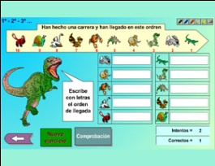

11:15am a 12:00pm: Ejercicios para mejorar la elasticidad y resistencia física
La maestra comenzará organizando las mesas, para iniciar con unos ejercicios para mejorar la elasticidad y resistencia física de los niños y niñas la cual es importante para el sano desarrollo y crecimiento del mismo, para esto se utilizará música de relajación.
12:00pm a 1:00pm: Parque/Almuerzo
01:15pm a 2:30pm: Actividad Pedagógica
02:30 pm: Salida
VIERNES 05/06/15
7:15am a 7:30am: recibimiento: cuento llamado: (Sara y Lucia)
La maestra (pasante), invitará a los niños y niñas a que se coloquen en sus asientos, luego que ya haya captado la atención de los /las niños(as), comenzará a leerle un cuento llamado: (Sara y Lucia), que da una reflexión de unos de los valores que son de suma importancia como lo es la sinceridad. Seguidamente de haber leído el cuento la pasante le preguntará sobre la lectura y que fue lo que lograron entender del mismo.
7:30am a 08:00am: Desayuno/Aseo
08:00am a 09:00am: Actividad: dibujo las figuras geométricas y utilizo las medidas
La maestra (pasante), les pedirá a los estudiantes que se organicen, y así comenzará explicando que es un cuadrado, que es un rectángulo, y un triángulo equilátero, isósceles y el escaleno, Luego tendrán que dibujar un triángulo equilátero que tienen sus lados iguales, un triángulo isósceles que tienen dos lados iguales y uno desigual, el escaleno es un triangulo que tiene sus tres lados desiguales, además tendrán que hacer un cuadrado que tienen sus cuatro lados y ángulos iguales y el rectángulo que consta de una figura plana formada por 4 lados y cuatro ángulos rectos. Las medias de los ejercicios son los siguientes:
Cuadrado: 5cm
Rectángulo: 6 cm de largo por 4cm de ancho
Un triángulo equilátero: 4cm
Un triángulo isósceles: 3cm por 4cm
Un triángulo escaleno: 3cm por 5cm y por 6cm
09:00am a 10:00am: clase de inglés dirigido por la maestra Johana.
10:00am a 10:30: mini-clase dirigida por (Jisell)
La mini-clase consiste en que el niño (a), deberá ser el docente del aula por 30 minutos aproximadamente y tendrá que planificar una breve actividad. El niño o la niña dará un tema ya previamente seleccionado y escogido por ellos mismos, ésta misma se realizará con el fin, de que los niños y niñas puedan sentir la responsabilidad, compromiso y el respeto desde otro punto de vista.
10:30ama11:00pm: La maestra pasante, invitará a los estudiantes a que se sienten y les entregará una hojita en blanco por la mitad para que en una de las hojas coloquen los aspectos positivos y lo que deberían mejorar su compañero (a) de clases como también respecto al dominio de grupo y a la mini-clase que fue expuesta. Mientras el niño o niña que realizo la actividad, se sentará con la maestra encargada de la misma, y les hará unas ciertas preguntas tales como: ¿te gusto la actividad?, te gustarías volverla hacer?, ¿Qué aspectos crees que te faltarían por mejorar?, ¿crees que la disciplina es importante y por qué?, entre otras
11:00am a 12:00pm: actividad: bailo-terapia
La maestra comenzará a organizar a los estudiantes para comenzar con la Bailoterapia, donde los niños y niñas tendrán que seguir a la maestra y sus instrucciones, antes de culminar con la actividad los niños y niñas tendrán la oportunidad de elegir la canción que más les gusto, para ello pasarán las niñas primero y los niños se sentarán y después viceversa.
Nota: Los patrulleros escolares escogidos por las investigadoras: tendrán que realizar su labor todos los durante la semana, cuidando que cada uno de sus pares se comporte de manera adecuada, estos niños (as) abordaran esta responsabilidad desde 18/06/15 al 10/07/15

Fuente: Rodríguez (2015)

CAPÍTULO V

ANÁLISIS Y CONTRASTACIÓN DE TEÓRICA

En el presente trabajo de investigación podrán adquirir información detallada de los resultados mediante 5 categorías que se obtuvieron mediantes las observaciones, registros, entrevistas y evaluaciones propiciadas por las investigadoras, durante las actividades del plan de acción.
Cabe destacar que los registros de las dos primeras categorías fueron obtenidos antes de propiciar las actividades del plan de acción, mientras que las tres últimas categorías se obtuvieron durante el proceso de la ejecución del plan de acción. Para mayor comprensión (ver cuadro10, 11, 12, 13 y 14)

Cuadro 10: PRIMERA CATEGORÍA: Agresiones corporales e incumplimiento de las normas
Descripción | Sub-categoría | Código
Día: Martes Fechas:21 /04/15 Técnica: observación  Investigadora: Sharon Serven  El niño L junto al niño J, al regresar de lavarse las manos, ambos venían corriendo y empujándose, lo que causó que lastimaran a la niña MG y a MF. | Irrespeto a las normas y al cuerpo de sus compañeros | S1
Día: Martes Fechas:12/05/15 Técnica: observación  Investigadora: Génesis Rodríguez  El niño A juega con la niña E a darse manotazos, el niño J observa la situación y se une al juego. El niño A durante el juego le pega a la niña E. | Juegos de manos | G1

Día: Miércoles Fechas: 13/05/15 Técnica: observación  Investigadora: Sharon Serven  A las 10:30 am, luego de llegar de la clase de fútbol, el niño JP y MV estaban jugando de pegarse con las manos y lastimaron la nariz de su compañera Bianca que estaba en la misma mesa. JP volvió a golpear a otra niña, en esta ocasión a Camila pellizcándola, Camila respondió al pellizco con otro pellizco hacia él, en este momento Jacobo empieza a llorar. | Irrespeto al cuerpo de sus pares | S4
Día: Martes Fechas:19/05/15 Técnica: observación  Investigadora: Génesis Rodríguez  El niño A le explicaba a su compañera P y en el momento que estaba hablando, le salió saliva de la boca y le cayó a su compañera P, y la niña P inmediatamente escupió al niño A | Conducta impulsiva | G4
Día: Jueves Fechas:11/06/15 Técnica: observación investigadora: Génesis Rodríguez  El niño M, empujó a su compañero O, y el niño O respondió de la misma manera, es decir empujando a su compañero M, entonces M vuelve a responder dándole un golpe en la barriga al niño O y se puso a llorar. | Irrespeto el cuerpo de sus compañeros. | G21

Interpretación: La presente categoría forma parte del diagnóstico del problema que se ha encontrado, reflejando en ella hechos reales de lo que pasa en estas dos aulas de clases. Esta ha surgido mediante las recolecciones de registros como los son: S1, G1, S4, G4 y G21; que se encuentran presentes dentro de la misma. En esta categoría se puede contrastar diferentes momentos en las jornadas diarias donde se observó que los niños y niñas actúan por impulso y aún no reflexionan en la disciplina, arrojando así que los niños y niñas del 1er grado A y el 2do grado B, no respetan el cuerpo de sus compañeros (as), ni las normas del aula de clases, en repetidas circunstancias o momentos de la jornada diaria así lo muestran, respondiendo a la falta de respeto y a provocar a los demás en distintas áreas donde cada uno (a) se desenvuelve. Según, lo afirma Rubio y otros citados por Villavicencio (2010), los arrebatos de agresividad son un rasgo normal en la infancia sin embargo algunos niños persisten en su conducta agresiva y en su incapacidad para dominar su malgenio, no controlando o no haciendo reflexión de que sus actos que están mal y afectan a todos los que le rodean, si bien este tipo de niños(a) hacen que sus padres y maestros sufran, siendo frecuentemente niños frustrados que viven el rechazo de sus compañeros no pudiendo evitar su conducta.
Se cree que son conductas que se pueden reformar positivamente, haciendo el buen uso de la disciplina mediante diferentes estrategias que logren cambiar este diagnóstico o pronóstico que observó. En reiteradas ocasiones estos niños (a) actúan de esta manera inapropiada por no saber o ignorar otro tipo de solución a los problemas que puedan emerger en su salón, falta de reflexión de sus actos y concientización de su participación en la sociedad desde esta temprana etapa de educación, que como ya sabemos es de gran importancia para el desarrollo de un adulto capaz, consciente y preparado para solventar problemas de la mejor forma en la sociedad.
Cuadro 11: SEGUNDA CATEGORÍA: Irrespeto a las normas y objetos físicos dentro del aula
Descripción | Sub-categoría | Código
Día: martes fecha: 21/04/2015 técnica: observación investigadora: Sharon Serven.  Al indicarles a los niños(as) ir a lavarse las manos, todos salieron corriendo a la puerta empujándose y gritándose. | Desorden dentro del salón. | S2
Día: Viernes fecha: 15/05/2015 técnica: observación investigadora: Génesis Rodríguez  J. lanzó una cartuchera a la deriva que casi le pega a su compañera I. | Desacato a las normas del salón | G3
Día: martes fecha: 19/05/2015 técnica: observación investigadora: Génesis Rodríguez  J. se levantó de su asiento y hacía ruido al momento en que su compañero JF. Estaba hablando. | Irrespeto a las normas del buen hablante | G5
Día: jueves fecha: 04/06/2015 técnica: observación  Investigadora: Sharon Serven  SY batió el CPU de su computadora con la mano, repetidas veces con bastante fuerza.  Esto sucedió debido a que “sin querer” borró un ensayo que él ya había hecho. | Daños a objetos físicos dentro del aula de clases  No maneja el fracaso o error. | S10  S11
Día: Martes fecha: 09/06/2015 técnica: observación Investigadora: Sharon Serven.  Los niños M y L empezaron a jugar con la crema dental exprimiéndola y tratando de echársela encima uno al otro, lo que ocasionó que se botara la crema. | Juego con los materiales del salón de clases | S12
Día: jueves fecha: 10/06/2015 técnica: observación Investigadora: Sharon Serven.  Los niños M y L estuvieron hablando durante la clase de lengua y literatura, el niño L se levanta y deambula por el salón, se acerca al niño M para jugar, luego el niño I también empezó a deambular por el salón. La practicante S les llamó la atención varias veces y les indicó sentarse, aún así ellos seguían haciendo lo mismo. | Irrespeto a las normas del salón, no acatan lo que la maestra les indica | S13

INTERPRETACIÓN: La presente categoría: irrespeto a las normas y objetos físicos dentro del aula, forma parte del diagnóstico del problema que hemos encontrado, reflejando en ella hechos reales de lo que pasa en estas dos aulas de clases.
Durante este tiempo de investigación, se han observado y registrado varios incidentes donde las normas del salón creadas por los mismos niños y niñas durante el inicio del año escolar con ayuda de las maestras titulares de las respectivas secciones, no están siendo respetadas del todo ni tomadas en cuenta, al mismo tiempo se ha observado que existe una ausencia del sentido de pertenencia de los objetos que se encuentran en el aula, dañándolos, o reaccionando de forma agresiva al golpearlos como respuesta a alguna molestia, tal y como los vemos en las sub-categorías: S2, G3, S5, G5, S10, S11, S12 y S13. Según Castro (2004) dentro de la educación básica se presentan muchas manifestaciones de indisciplina haciendo de manera notoria la interrupción brusca del desarrollo de la clase en el aula. Vemos entonces que es una realidad palpable en nuestras aulas haciendo que se distorsione el flujo normal de las tareas diarias, esto lleva al docente invertir una parte considerable de su tiempo en hacerle frente a estas interrupciones, tratando de enseñar que no están actuando de manera apropiada. Dicho esto, hace ver con gran importancia, que existe un problema de disciplina que necesita ser tratado de inmediato, más allá de ello se observó que aún no hacen reflexión de sus actos, ni reconocen su mal actuar. No se trata de imponer normas, pues estos grupos han creado sus mismas normas, lo que quiere decir que parte de su inconsciente sabe que es lo que se debe y no se debe hacer, solo falta estimular un poco ese aspecto en ellos para que lo hagan y también conozcan el valor de las pertenencias dentro del salón.

Cuadro12: TERCERACATEGORÍA: Construcción de la disciplina
Descripción | Sub-categoría | Código
Día: martes fecha: 12/05/2015 técnica: observación investigadora: Génesis Rodríguez  El niño A. se acercó a la niña E y la golpeó fuerte, ellos estaban jugando a darse manotazos, el niño J. que estaba incorporado al juego se ríe de la situación, mientras que el niño A. se acerca a la niña E y le ofrece una disculpa por haberla golpeado. | Responsabilidad de sus actos y acciones | G2
Día: miércoles fecha: 22/04/2015 técnica: observación investigadora: Sharon Serven  Luego de la discusión de las niñas por el juego de la cuerda, la niña M. dice: “recuerden que todos debemos cuidarnos y tratarnos como hermanos”. La niña A. comenta: si, es cierto. MA. Dice: vengan vamos entonces a jugar todas sin problemas. | Solución de problemas entre ellos | S3
Día: miércoles fecha: 27/05/15 técnica: observación investigadora: Génesis Rodríguez  Durante la mini- clase de la niña GZ, el niño A se puso a conversar, y la niña G le llamó la atención y le dijo: « por favor Apolo, has silencio que estoy hablando yo, y después no te voy a dejar participar», el niño A, respondió: disculpa maestra G, y la niña prosiguió con su mini-clase. | Reconoce y respeta a sus pares | G6
Día: miércoles fecha: 03 /06/15 técnica: observación y entrevista. Entrevistado: Jacobo entrevistadora: Sharon Serven  El día de hoy presentó su mini clase el niño J. sobre los dinosaurios, el niño J. trajo 3 dinosaurios de juguetes y su mini clase la explicó paso por paso.  El niño J. anotaba en el pizarrón a Leonardo, Iré y Bianca, por hablar durante la clase que él daba, luego se quedó callado, esperaba que terminaran de hablar, los miraba fijamente y seguirá, al finalizar se le realizaron las siguientes preguntas: ¿Te gustó tu tema de mini clase? R: sí, me encantó mucho. ¿Por qué? R: Porque desde que era más pequeño me gustan los dinosaurios y además no estudié mucho solo que mi papá me ayudó a practicar lo que iba a decir. ¿Por qué te molestaba que los niños hablaran durante tu mini clase? R: porque siento que no me están escuchando, ellos deben escuchar lo que digo porque yo los escucho, me desconcentran y se me olvida lo que digo.  ¿te gustaría volver a realizar otra mini clase? R: siiii, de spiderman me gustaría hacerla maestra. | Responsabilidad y reflexión de las normas del buen oyente.  Tema de interés.  Actitud positiva hacia otra posible mini clase. | S6  S7  S8
Día: miércoles fecha: 27/05/15 técnica: entrevista entrevistadora: Génesis Rodríguez entrevistada: Gleisbelys Zambrano.  ¿Te gustó la actividad y la volverías hacer?, ¿Por qué?.. La niña respondió: sí, porque yo siempre quería tener una experiencia de maestra, y también la volvería a realizar, pero sugiero que sea de una hora y no de media. La pasante vuelve a preguntar: ¿tú crees que la disciplina es importante para las personas, y por qué? La niña G dice: “si porque las personas se controlan más, y en mi caso cuando estaba haciendo las mini-clases ayudó mucho la disciplina para que me escucharan y entendieran mi clase” | Reconocimiento de la importancia de la disciplina | G7
Día : jueves fecha: 28/05/15 técnica: entrevista entrevistadora: Génesis Rodríguez entrevistada: Jisell Rodríguez  ¿Te gustó la actividad y por qué?, la niña J dijo: “sí, mucho fue creativa y además mi mami me ayudó y fue especial para mí, y de paso es la primera vez que doy una mini-clase y si tengo otra oportunidad la volvería hacer.  ¡Pero te digo algo profe!, no fue fácil dar clases porque los demás hacían ruido. Pero igual pude colocar orden y disciplina y tener el mando”. Seguidamente la pasante G, le hizo otra pregunta: entonces j.  ¿Tú crees que la disciplina es importante para los seres humanos todo el tiempo?, ¿ por qué?. La niña J respondió: “siiii claro mae, es muy importante hay que ser educado, y esforzarse siempre como yo lo hice” | aceptación y valoración de las experiencias y conocimientos que se le ofrece  Reflexión y reconocimiento de sus intereses  valora la disciplina | G11  G12  G13
Día: jueves fecha: 02/07/2015 técnica: observación investigadora: Sharon Serven  El niño MV el día de hoy tuvo un comportamiento, donde se mostró responsable, atento, organizado y no se paraba de su pupitre, presentó su mini clase de los animales en peligro de extinción, desde que llegó al salón, dijo: “buenos días” y les dijo a sus compañeros siéntense que hoy el maestro soy yo. Este día también le correspondía ser patrullero del orden, y su comportamiento en todo el día se observó con expresiones corporales y faciales pasivas, a la niña a. se le cayó el saca puntas y el niño Mb, fue lo recogió y cuando se lo devolvió le dijo : “ten más cuidado con tus pertenencias, otro las podría romper sin querer, ok? “ mandó hacer silencio al niño JY a la niña C. que estaban hablando mientras explicaban la clase de matemáticas, estaba sentado adecuadamente y muy atento de aquellos que no lo estaban, como la niña B. y la niña L. les dijo “siéntense adecuadamente que como están no deberían sentarse. | Asume su tarea de patrullero con respeto y responsabilidad | S14
Día: miércoles fecha. 03/06/15 técnica : La observación investigadora: Génesis Rodríguez  Durante la mini-clase de la niña JP, la misma les decía al grupo antes de continuar con su clase: « silencio, por favor niños, respeten que estoy hablando yo, por favor respeten sino cuando quieran comentar algo no les daré la oportunidad de participar. Así que silencio para que logren aprender». | Imitación rol del docente | G15
Día: jueves fecha: 02/07/2015 técnica: observación investigadora: Serven Sharon  El día de hoy los patrulleros del orden eran MV y l., L. llegó tarde y lo sustituyó el niño SY, la practicante le dice SY tú realizarás por el día de hoy el trabajo de patrullero del orden, diciéndole las características de un patrullero del orden, el niño SY tomó su libretica de patrullero del orden y con una cara seria, empieza a anotar al niño J, y al niño L. ya que estaban corriendo en el salón, SY les dice siéntense, y ahora por haber corrido dentro del salón les haré una penitencia, se acercó a los dos y les dijo luego de salir al parque los dos tendrán que subir las sillas a las mesas, les toca hacer esto por haber corrido dentro del salón y eso no se hace. | Asume responsabilidades y reflexiona | S15
Día: martes fecha: 14/07/2015 técnica: La entrevista entrevistadora: Sharon Serven entrevistado: María García.  La practicante S llama aparte a la niña MG, y le dice que si le puede realizar unas preguntas, la niña MG le dice sí. Las siguientes preguntas fueron: ¿Te gusto haber dado tu mini clase, por qué? MG responde: si, porque me ayuda en el aprendizaje de ser maestra y el desarrollo de la lectura. ¿Te gustaría en algún momento realizar otra? La niña MG responde afirmando con la cabeza, si. ¿De tu mini clase que fue lo que más te gusto? MG responde: que hicimos la sopa de letras, que aprendí que era el método braille y me gusto ser maestra y lo volvería ser otra vez. | Motivación a aprender e imitación del rol de una maestra. | S18
Día: miércoles fecha. 03/06/15 técnica : La entrevista entrevistadora: Génesis Rodríguez entrevistada: Jorgelys Parra  A la niña JP, se les realizó una entrevista luego de haber terminado con su mini-clase, donde la pasante G, le preguntó: te gustó lo que realizaste, y por qué? , la niña JP, respondió: « sí, porque ellos aprendieron de mí un tema nuevo y si alguno ya lo sabía, de igual manera yo se los di con profundidad. También me gustó porque pude ser maestra y a mí me gustaría ser maestra cuando sea grande. Aunque me estoy arrepintiendo, porque no es fácil y además tengo que alzar mucho la voz». Seguidamente la pasante le hizo otra pregunta a la niña JP: ¿tú crees JP que la disciplina es importante para todos, y por qué?, la niña dice: si claro, porque así los niños y la gente grande también aprenden cosas nuevas y conocen más. | Auto-reflexión sobre la importancia de la disciplina | G19
Día: Jueves fecha: 11/06/15 técnica: observación investigadora: Génesis Rodríguez.  En la actividad de la niña I, el resto de los educandos, colaboraron con la niña I, manteniéndose sentados y alzaban la mano cuando necesitaban decir algo, siguiendo así las normas estipulada por la misma, además respetaban el turno de la palabra del niño o niña escogido por la niña I. | Respeto a las normas de sus pares | G22
Día: jueves fecha: 11/06/2015 técnica: observación. Investigadora: Génesis Rodríguez  El niño M, empujó a su compañero O, y el niño O respondió de la misma manera, seguidamente que la pasante les diera un tiempo fuera a los mismos se pidieron disculpas y se dieron la mano, cuando volvieron a entrar al aula tenían expresiones faciales sonrientes. | Reconocimiento de sus actos | G23
Día: Jueves fecha: 11/06/15 técnica : La entrevista entrevistadora: Génesis Rodríguez entrevistada: Isareth Cesar  Antes que la pasante le preguntara, la niña dijo: «mae, me encantó esta actividad, fue divertida, además pude decirle del tema que más me gustaba a mis amigos, quiero hacer otra » . La pasante G tuvo expresiones faciales de sonrisa, y seguidamente le preguntó: entonces I ya que te gustó tanto la actividad, ¿crees que se te hizo fácil esta experiencia?, la niña dice: «bueno mae, no tan fácil, porque hacían ruido y para controlar a todos hay que tener paciencia. Luego la pasante G le volvió a realizar otra pregunta: ¿Tú crees que la disciplina es importante en los educandos e influye en la conducta de todos, y por qué? , la niña I respondió: sí mae porque ayuda aprender , a divertirse sanamente y saber de manera organizada el tema que se ha de tratar» | Auto-valoración de la disciplina | G24
Día: Viernes fecha: 12/06/2015 técnica: La observación investigadora: Génesis Rodríguez.  Durante la actividad de la niña A, la misma estuvo mostrando unos libros sobre distintos pintores, y los demás niños y niñas se acercaban al mismo tiempo para verlas, y la niña A, les dijo: ya va, ya va, por favor se sientan y yo me acerco para que puedan ver mejor. Y el grupo respeto las indicaciones y decisión de la niña A. | Respeto a indicaciones y decisiones de sus pares | G27
Día: Viernes fecha: 12/06/2015 técnica: La entrevista entrevistadora: Génesis Rodríguez entrevistada: Amelia Aguilar  La niña A, cuando culminó la mini-clase, la pasante G la llamó y le preguntó: ¿ te gusto la actividad?, ¿volverías a realizarla y por qué?, la niña A respondió: «sí porque fui la maestra, y fui la que mande en ese momento y me gusto tener esa experiencia, además que pude enseñar un tema de mi preferencia como también tenía que dar el ejemplo, es decir mantener un comportamiento adecuado, como lo tienes tu mae» la mae tiene expresiones faciales sonrientes, luego le pregunta a la niña nuevamente: ¿crees que la disciplina es importante para los seres humanos?. La niña A dice: «si, porque los guían por el camino del bien y no del mal y si son niños con más razón». | Reconoce la disciplina mediante experiencias previas | G29
Día: Miércoles fecha: 01/07/2015 técnica: La entrevista entrevistadora: Génesis Rodríguez entrevistado: Apolo Artigas  El niño A cuando culminó la mini-clase, la pasante la invitó a sentarse para comenzar a realizarles unas preguntas, y la pasante le preguntó: ¿te gustó la actividad que realizaste y por qué? , y el niño A dice: « si, mae Génesis porque hubieron muchos prestando atención, además desde que les hablé me hicieron caso, y tener esta experiencia, fue buena para mí, pero al principio fue difícil y luego normal, además no estuvieron todos y observé algunos estudiantes alterados». La pasante vuelve a preguntar: ¿crees que la disciplina es de suma importancia para todos? El niño dice: «sí además que aprenden más y su mente se va ordenado, su pensamiento, desarrollo y a la final todo queda bien». | Reconoce y reflexiona mediante las experiencias adquiridas en el aula | G30
Día: jueves fecha: 02/07/2015 técnica: La entrevista entrevistadora: Génesis Rodríguez entrevistada: Fabiana Díaz  La niña F cuando culminó su mini-clase, la pasante G, le preguntó: ¿te gustó la actividad , la volverías a realizar y por qué?, la niña respondió: «claro mae, obvio que si pude enseñarle a mis amigos las cosas que a mí me gusta hacer, y si volvería a realizar esta mini-clase, pero siempre y cuando sea en el aula, porque aquí afuera hay mucho ruido y no se escuchaba lo que yo decía, pero me encanto todo , lo único que no me gusto fue alzar la voz para que hicieran silencio por un momento, la verdad mae, no sé cómo hacen ustedes, las admiro», la pasante G vuelve a preguntar: ¿ La disciplina es importante para las personas y por qué f?, la niña F dice: «claro que si, así los niños se portan bien , o sea todas las personas en general y todo está más controlado» | Auto-aceptación de la importancia de la disciplina | G32
Día: martes fecha: 07/07/2015 técnica: La entrevista entrevistadora: Génesis Rodríguez entrevistado: Johander Acosta  La pasante G le pregunta: ¿te gustó la actividad y por qué? , y el niño J dice: «íi porque fue muy divertida y pude planear para mis compañeros, porque son mis compañeros y siempre me ayudan, además sería bueno repetirla por sí acaso hay alguien nuevo y también él o ella disfrute. ¿Crees que tu experiencia como maestro fue buena? , el niño dice: « buena si, fácil no porque ordenar las actividades, preparar todo, llegar temprano, ¡mucho!, decirle a los niños que hagan esto, que vamos hacer esto, que se sienten; demasiado porque todos los niños dicen: profe, profe, profe, es demasiado». Y la pasante pregunta nuevamente: ¿ tú crees J que la disciplina es importante para los seres humanos, y por qué?, el niño J respondió: « sí mae porque pueden ser educados cuando sean grandes y también ayudan a las maestras a dar clase, a que nosotros los niños organicemos los pensamientos , a que sean educaditos , para que sean grandes educados disciplinados y todo»  ¿Tú como patrullero escolar te ha gustado formar parte de ella?, el niño dice: «claro porque podemos hacer que no corran, si no que más bien caminen, y también ayudamos a las maestras con la disciplina de todos los niños del salón». Luego la pasante le hace otra pregunta como por ejemplo: ¿te gustaría pertenecer J nuevamente a la patrulla en otro nuevo año escolar?, el niño respondió: «claro, claro, de hecho mae quisiera quedarme con el logo y la banda para tenerlo para el próximo año. | conocimientos de la disciplina mediante experiencias vividas en la realidad  Interés en ayudar a la disciplina de los educandos | G33  G34

Interpretación: En esta categoría se puede observar los resultados positivos de algunas estrategias ejecutadas del plan de acción; mediante las siguientes sub- categorías se podrá apreciar : G4, S8 S9 G10 G12 G15 G18 S10 G19 G22 G23 G24 G25 G27 G29 G30 S11 G31 G33 G34 S12 Y S13. Se pudo observar la construcción o el desarrollo de la disciplina, hemos registrado en distintas ocasiones, cómo se ha ido consolidando lo enseñado con respecto a la disciplina, además de ello se observa claramente como ya se ha mencionado, el resultado de diversas actividades propuestas en nuestro plan de acción y lo evidenciado en las categorías ya antes mencionadas, donde se ven reflejadas como los niños (as) resolvieron problemas entre ellos mismos, utilizando normas y valores. También el desarrollo de la responsabilidad, el cumplimiento de sus tareas otorgadas, reflexiones personales de la disciplina y la importancia de la misma en el aula de clases.
Según García y otros citado por Guanipa, Díaz y Cazzato (2007) a la disciplina se le pueden asignar tres funciones, como son: 1. Establecimiento de formas de organización en los espacios educativos. 2. Normas en el proceso de socialización y el aprendizaje del educando. 3. La formación de valores morales y la formación de la conciencia humana. De igual forma, estos autores señalan que la construcción de un ambiente apropiado para el aprendizaje en el aula o en cualquier otro tipo de espacio (gimnasio, taller, laboratorio, campo de deportes al aire libre, etc.) requiere una organización eficaz de las tareas por realizar y de la construcción e interpretación de las reglas apropiadas, para que se pueda promover el desarrollo de estudiantes autónomos que disfruten las tareas escolares.
Así mismo, expresan que una de las funciones de la disciplina es crear una forma de trabajo en la cual las tareas o actividades planificadas para el aula pueden ser realizadas de manera más eficiente. Desde este punto de vista, la disciplina es un elemento necesario para que la vida y actividad escolar se lleven a cabo con mayor facilidad.

Cuadro 13: CUARTA CATEGORÍA: La personalidad como ente importante en la disciplina
Descripción | Sub-categoría | Código
Día: miércoles fecha: 27/05/15 técnica: observación investigadora: Génesis Rodríguez  Foto (16)  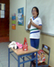La niña GZ durante su mini-clase, estuvo expresiones faciales sonrientes, expresiones corporales donde: movía las manos para explicar las cosas, caminaba de un espacio a otro mientras hablaba y a su vez miraba a sus compañeros, tomaba los recursos que ayudaban a la seguridad de la misma dentro del espacio. | Seguridad y creatividad | G8
Día: Miércoles Fechas: 03/06/2015 Técnica: observación investigadora: Serven Sharon  Este día le tocó realizar la mini clase a la niña MG, pero al iniciar se negaba a darla, la niña MG dijo que no podía, que temía equivocarse y empezó a llorar. La practicante S, le animó diciéndole: tú eres una niña súper inteligente y además t quieres ser maestra esta es tu oportunidad de hacerlo, aun así la niña MG no quería… pasó la mini clase del niño M, y luego de que todos la animaran con porras ella decidió hacerlo. Buen dominio de grupo, excelente tono de voz y explicó la importancia de la lectura y los diferentes tipos de lectura que hay, también habló de cómo leen las personas con dificultad visual. | Apoyo grupal | S9
Día: miércoles fecha: 28/05/15 técnica: observación investigadora: Génesis Rodríguez  Foto (17)  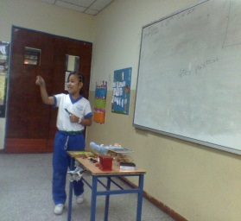 En la mini-clase de JR la niña se observó dinámica ya que hacía que los niños participaran, realizando actividades de lectura, tenia expresiones corporales tales como: movía las manos en el momento de explicar el tema, caminaba de un espació a otro dentro del aula, se escuchaba un tono de voz fuerte y sereno, tenia expresiones faciales sonrientes y en otras ocasiones expresiones faciales serias. | Confianza de su potencial | G10
Día: miércoles fecha: 03/06/15 técnica: observación investigadora: Génesis Rodríguez  Foto (18)  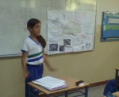Durante la mini-clase de la niña JP se observó con expresiones corporales tales como: tranquilidad en los movimientos que realizaba con las manos para explicar el tema establecido por la misma, respondía a las preguntas de sus demás compañeros (as) con un tono de voz: fuerte y claro, explicaba términos que otros de sus compañeros(as) no entendían utilizando los recursos como: la pizarra y marcadores. | Confianza en sus habilidades y destrezas | G17
Día: miércoles fecha. 03/06/15 técnica : La entrevista entrevistadora: Génesis Rodríguez entrevistada: Jorgelys Parra  A la niña JP, se les realizó una entrevista luego de haber terminado con su mini-clase, donde la pasante G, le preguntó: te gustó lo que realizaste, y por qué? , la niña JP, respondió: « sí, porque ellos aprendieron de mí un tema nuevo y si alguno ya lo sabía, de igual manera yo se los di con profundidad. También me gustó porque pude ser maestra y a mí me gustaría ser maestra cuando sea grande. Aunque me estoy arrepintiendo, porque no es fácil y además tengo que alzar mucho la voz» | Auto-conocimiento de sus intereses personales | G18
Día: miércoles fecha: 11/06/15 técnica: observación investigadora: Génesis Rodríguez  La niña I, antes de comenzar su mini-clase se observó que respiró profundo, conto hasta cinco como por ejemplo; 1, 2, 3,4 y 5 y dijo: “bueno ahora sí, ya comenzaré estoy preparadísima”. | Reconoce y demuestra su potencial | G25
Día: miércoles fecha: 12/06/15 técnica: observación investigadora: Génesis Rodríguez  Foto (19)  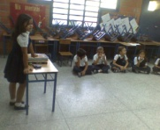 La niña A, durante su mini-clase se observó con expresiones corporales como: movimientos de manos acorde al ritmo de su tono de voz, se quedo estática, es decir al momento de explicar su clase se quedo en un solo lugar expresando el tema. Además tenía expresiones faciales en ocasiones sonrientes y en otras serias. Cuando sus compañeros (as) le preguntaban a la niña A, la misma lo respondía con un tono de voz alto para que los demás escucharan la respuesta. | Seguridad de sí misma | G26

Interpretación: La presente categoría ha surgido mediante los registros G8, S9, G10, G17, G18, G25 y G26. Donde se logró consolidar esta misma, ya que los niños y niñas del primer grado A y segundo grado B, con la ayuda del plan de acción elaborado por las practicantes investigadoras observaron diversas conductas en los estudiantes de manera positiva, llevando a reconocer, afianzar y demostrar seguridad, autonomía, confianza y creatividad en los mismos. A su vez las habilidades y destrezas que ayudaron a los educandos de estos grupos antes mencionados al desarrollo y evolución de la disciplina dentro del aula de clases y su entorno social.
Según Banz. (2008). “el apoyo a que nuestros estudiantes construyan una autoestima positiva implica un trabajo sobre su construcción personal, sin desconocer sus errores y debilidades pero entregándoles un respaldo dado por nuestra confianza en que la próxima vez lo pueden hacer mejor” (p.7).

Cuadro 14: QUINTA CATEGORÍA: colaboración de los representantes
Descripción | Sub-categoría | Código
Día: miércoles fecha:27/05/15 técnica: observación investigadora: Génesis Rodríguez  Foto (20)  En la mini-clase de la niña GZ, la mamá de la misma, se interesaba en ver a la niña realizando su mini-clase, pero lo hacía desde los espacios exteriores, donde la pasante G la invitó a pasar y la mamá dijo: « Gracias mi amor pero prefiero apoyarla desde aquí para que no se me vaya a poner nerviosa». | Apoyo de los padres | G9
Día: jueves fecha:28/05/15 técnica: observación investigadora: Génesis Rodríguez  Foto (21)  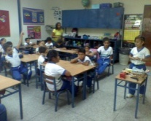 La mamá de la niña JR, entró al aula para ver la mini-clase de su hija JR, la niña se observaba con expresiones faciales sonrientes al ver a la mamá allí, cuando uno de los estudiantes realizó una pregunta y la niña no la sabía, la mamá de la misma inmediatamente ayudó a su hija respondiendo la pregunta. Y el resto de la actividad la mamá estuvo ayudando a su hija JR en lo que ella necesitara en la mini-clase. | Inclusión de los padres en el aula | G14
Día: Jueves fecha:02/07/15 técnica: observación investigadora: Serven Sharon  La mamá de el niño R. llamó a la practicante un día antes para comentarle todo lo que estaba preparando junto con el niño R. para la mini clase, tuvo una lámina colorida y grande, y al finalizar su mini clase de los animales domésticos, repartió unos mini cotillones con dibujos de diferentes animales domésticos. | Apoyo del representante | S16
Día: miércoles fecha:03/06/15 técnica: observación investigadora: Génesis Rodríguez  Foto (22)  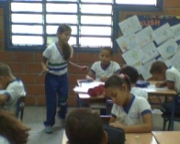La niña JP antes de comenzar con su mini-clase llama a la pasante G y dice: « mae, estoy feliz porque mi mamá me ayudo y me compro unas galletas, que me dijo que te dijera, que las repartieras al final de mi actividad». | Apoyo de los representantes | G16
Día: lunes fecha: 13/07/15 técnica: entrevista. Entrevistadora: Sharon Serven entrevistado (a): Crisalida Dos Santos.  Este día se le realizo una pequeña entrevista a la maestra titular del aula con respecto a las mini clases y a los patrulleros del orden:  - ¿Qué le han parecido las mini clases, ha visto a los representantes interesados?  R-1: Me ha parecido una excelente estrategia donde los niños (a) han demostrado ser capaces de hacer ponencias de una manera fluida y han demostrado ser responsables, y si los representantes han estado muy interesados, en nuestro grupo de whatsapp mandan fotos de sus hijos realizando las láminas, o haciendo cotillones, comentan que están estudiando, muy colaboradores y entusiasmados.  - ¿La estrategia de los patrulleros ha resultado de manera positiva? ¿los padres han opinado sobre esta estrategia?  R-2: siiii, muchiiisimooo…. Tú misma lo puedes ver, cuando a alguno se le da la responsabilidad de patrullero se meten en el personaje y actúan como tal, esos días los niños que les corresponde patrullar la mayoría tienen un comportamiento adecuado, es mas excelente, y bueno 2 papas me han preguntado ya que los ven con las bandas. | Interés de los representantes | S17
Día: Martes fecha:09/06/15 técnica: observación investigadora: Génesis Rodríguez  Foto (23)  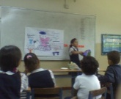 La mamá de la niña I, antes que su hija hiciera su mini-clase, estuvo hablando con la pasante G, para que a su hija le saliera todo bien, y la pasante G, le dio sugerencias que estuviesen acorde a las normas establecidas para la realización de la misma. donde la madre de la niña I, estuvo de acuerdo y realizó algunas modificaciones de lo que tenía ya preparado para la presentación de la niña I. | Interés y comunicación estable entre docente y representante | G2O
Día: Viernes fecha: 12/06/15 técnica: observación investigadora: Génesis Rodríguez  Foto (24)  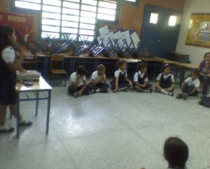 Antes de comenzar la mini-clase dirigida por la niña A, el padre de la misma, la saludó y le entregó unos libros de pinturas venezolanas, y el padre dice: «toma hija para que expliques tu clase, lo cuidas, y que te salga todo bien, te quiero», la niña dice: « gracias papi ya verás que me saldrá todo bien, te quiero chao». | Interés de los padres | G28
Día: Jueves fecha: 02/07/15 técnica: observación investigadora: Génesis Rodríguez  Foto (25)  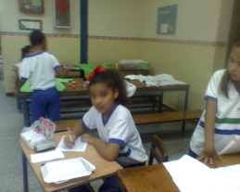 La mamá de la niña F, antes de comenzar con su mini-clase le dio unas pautas y sugerencias para que lo hiciera bien, y llamó a la pasante G y le dijo: «hola mae, F tiene una bandejita de panquecas para que estés pendiente cuando las reparta y no deje a nadie por fuera» la pasante G dice: « ok mi amor gracias por tu ayuda y colaboración». | Ayuda de representantes en las actividades estipuladas por la docente | G31

Interpretación: En esta categoría: colaboración de los representantes, ha sido mediante las observaciones y registros como lo son: G9, G14, S16, G16, S17, G20, G28 y G31. Donde arrojan resultados significativos sobre la participación de los representantes de los individuos estudiados, se interesaron por apoyar, colaborar e incluso participar en las actividades que fueron estipuladas por las investigadoras durante su plan de acción, específicamente las mini-clases. Ayudando así a su representado (a) a tener un mejor desempeño tanto en lo académico como en lo personal. También se logró propiciar u obtener mayor responsabilidad, organización y contacto con los padres, De esta manera se logró fomentar las responsabilidades de los educandos, ya que los mismos observan que sus padres asumen la tarea y la responsabilidad de ayudarlos como el interés de colaboración en las actividades que se desenvuelven en el aula.
Galíndez, E. (2005), comenta que mientras el hijo (a) está en edad escolar su educación es una responsabilidad compartida entre escuela y familia, ya que esta afecta de manera positiva a los involucrados y participantes de la misma. Es por ello que manteniendo una sana educación, rendimiento escolar, motivación y seguridad al realizar las cosas, disminuye los inconvenientes de conducta o disciplina.

REFLEXIONES FINALES
De acuerdo con los resultados obtenidos durante esta investigación cualitativa sobre la optimización de la disciplina de los niños y niñas en la U.E. “Luisa Del Valle Silva”, mediante diversas observaciones y descripciones que fueron evidenciadas en los grupos de estudiantes del 1er grado A y 2dogrado B de la mencionada institución. Se logró optimizar la disciplina de los niños y niñas, a través de distintos procesos que fueron previamente organizados y estructurados para propiciar los mejores resultados obtenidos en la investigación.
En este sentido las investigadoras establecieron e identificaron las dificultades y necesidades de los grupos de estudiantes antes dichos, formando las primeras categorías como lo son: Agresiones corporales e incumplimiento de las normas e Irrespeto a las normas y objetos físicos dentro del aula. Conllevando así, a la organización de estrategias para fortalecer la disciplina de los mismos.
Seguidamente se diseño un plan de trabajo que sirvió para construir las actividades de una forma atractiva, innovadora de acuerdo a las necesidades e intereses de los niños y niñas. Ofreciendo a estas investigaciones resultados de relevancia, ya que en el momento de iniciar con las actividades del mismo, se observó un gran interés de los estudiantes como también su participación. Cabe destacar que durante el proceso de ejecución de este plan de trabajo diseñado por las practicantes investigadoras, se realizaron dos actividades como las mini clases y la patrulla escolar, que produjeron al desarrollo de las conductas de los escolares, a pesar de que no se desplegaron todas actividades propuestas por las investigadoras en el plan de trabajo, las actividades antes indicadas abarcaron y cumplieron con el objetivo principal, la optimización de la disciplina de los niños y niñas del grupo de estudiantes del primer grado A y segundo grado B, acarreando en los mismos diversas actitudes, reflexiones y resoluciones de problemas para su mejor desenvolvimiento tanto en el aula como en su entorno social.

Además, para la realización de las actividades, los representantes de los estudiantes, asumieron la responsabilidad de ayudar a la ejecución de estas, como también se incrementó el interés en los padres por observar a su representado en las diversas actividades que se propicio en los distintos grupos estudiados por las investigadoras.
Posteriormente a lo antes expuesto, surgieron varias categorías arrojando resultados óptimos para el manejo y uso de la disciplina en los diferentes entornos y espacios donde el individuo se desenvuelve. Una de las primeras categorías que se originó, se llamó construcción de la disciplina, ya que los niños y niñas, proyectaron mediante el proceso de la ejecución del plan de trabajo, reflexiones de las conductas de sus pares como la de ellos mismos, respeto, resolvieron problemáticas dentro del aula por si solos, llegando a felices términos.
También surgió otra significativa categoría, como lo es la personalidad como ente importante para la disciplina, ya que esta promovió en los individuos estudiados; seguridad, confianza, auto reconocimiento de sus logros y fracasos. Por lo tanto se propició una quinta categoría llamada, colaboración de los representantes, en esta se abordó e identifico, el interés de los padres por ayudar a las realizaciones de las actividades propuestas por las investigadoras y también a su representado.
Para llevar a cabo esta investigación, se necesitó de varios aspectos importantes, primero la toma en cuenta de ser docentes, creativos, innovadores, investigativos, educando para la trascendencia, sobre todo en temas como la disciplina, que más que básico en la enseñanza, es un aspecto que se irá desarrollando de la mejor manera al transcurrir de la vida. De tal manera que, como docentes debemos recordar los roles de un maestro, facilitador, planificador, amigo, confidente y hasta padres guiadores, cumpliendo y ejerciendo cada una de las expuestas, ya que el docente es un modelo a emitir.

REFERENCIAS
Ampié., J. y García., k. (2008) en su trabajo especial de grado titulado “intervención educativa para el mejoramiento de la disciplina de los estudiantes de 3º grado “b" del colegio Calasanz de Managua”. En la Universidad Centroamericana de Nicaragua. Disponible: http://www.unan.edu.ni/feduci/investigaciones/inv_posgr_intervenci%c3%93n%20educativa%20para%20el%20mejoramiento.pdf
Aura. (2012). Taller de metodología. Diseños de instrumentos. [En línea]. Disponible en:http://pcc.faces.ula.ve/Metodologia%20I-Instrumentos%202012.pdf. Recuperado: 25 de junio, (2015)
Bandura., A. (citado en Boeree.G.1998) “Teorías de la personalidad”. Disponible en: http://webspace.ship.edu/cgboer/banduraesp.html. Recuperado: 28 de junio del 2015
Banz., C., (2008) “La Disciplina y la Convivencia como Procesos Formativos”. Disponible en:http://www.mineduc.cl/usuarios/convivencia_escolar/doc/201103040108480.ValorasUCLa_Disciplina_y_la_Convivencia_como_Procesos_Formativos.pdf
Bonilla, M; Molina, J y Morales, F. (2006).”Universidad Fermín Toro. maestría en gerencia y liderazgo educativo”. [En línea]. Disponible en: http://frankmorales.webcindario.com/trabajos/planificacion.html
Castro citado en Mayora F., Rojas N., García F. (2012) “La disciplina escolar a partir de los registros diarios en una escuela Venezolana” instituto pedagógico de caracas, revista digital, Vol. 36 Nº 75, Enero- Abril, 2012, pp. 33-51, Caracas, Venezuela.

Cisterna., F. (2012) “Categorización y triangulación como procesos de validación del conocimiento en investigación cualitativa”. Disponible en: http://colectivomep.blogspot.com/2012/05/categorizacion-y-triangulacion-como.html. Recuperado: 19 de junio, 2015
Concepto de educación de Dewey: Barnes F. (2006) “la escuela y el proceso social” recuperado de: http://www.unav.es/gep/Dewey/EscuelaProgresoSocialBILE.html (25/06/2015)
Duran., G. (2004). “Plan de acción para la ejecución de metas y tareas”. Recuperado en julio 26 2015. Disponible en: http://www.gestiopolis.com/plan-accion-ejecucion-metas-tareas/
Elliott., J. “El cambio educativo desde la investigación-acción”. Tercera Edición. (2000). Madrid
Evaluación. (s/f.).En Significados.com. Disponible en: http://www.significados.com/flor-de-loto/ [Consultado: 13 de junio del 2015, 8:00 am].
Farías., N. (2010) “Tres perspectivas acerca de la Disciplina escolar” revista digital akademeia universidad UCINF, volumen 5 pp 26 – 51Barcelona España. Disponible en: http://www.revistaakademeia.cl/?cat=52
Ferrer., J. (2010) “Conceptos básicos de la metodología de la investigación”. Disponible en: http://metodologia02.blogspot.com/p/justificacion-objetivos-y-bases.html. Recuperado: 28 de julio, 2015.
Guanipa J., Diaz J., Cazzato S. (2007) “La disciplina escolar: aportes de las teorías psicológicas”. Revista de Artes y Humanidades UNICA, vol. 8, núm. 18, enero-abril, 2007, pp. 126-148 Universidad Católica Cecilio Acosta Maracaibo, Venezuela.
Hernández., X. (2010) “Evaluación de los aprendizajes”. Universidad nacional experimental Simón Rodríguez. Los teques. Venezuela. Publicado por curso: evaluación de los aprendizajes a las 8:48 pm. Disponible en: http://evaprendizaje.blogspot.com/2010/09/instrumentos-de-evaluacion.html. Recuperado 26 de julio, 2015
Kemmis y McTaggart citado en Rodriguez S., Herràiz N., Prieto M., Martinez M., Picazo M., Castros I., Bernal S. (2011) “Métodos de investigación en Educación Especial”. Universidad autónoma de Madrid. España. Disponible en: https://www.uam.es/personal_pdi/stmaria/jmurillo/InvestigacionEE/Presentaciones/Curso_10/Inv_accion_trabajo.pdf
Martínez, A., y Galíndez, E. (2005). “La implicación de los padres en los centros escolares”. Psicoteca. Disponible en: http://paginaspersonales.deusto.es/matute/psicoteca/articulos/Martinez&Galindez05.htm
Matheus., E. (2008) tesis de grado para optar al título de magister en orientación que lleva por título “El rol del orientador y la disciplina en el ambiente escolar: una perspectiva estudiantil”. Universidad del Zulia. Disponible:http://tesis.luz.edu.ve/tde_busca/arquivo.php?codArquivo=643
McKernan., L., (citado enUnder.; F. 2009) “algunos conceptos de investigación según diferentes autores”. Publicado 8 de marzo, 11:00pm. Disponible en: https://umcbetza.wordpress.com/2009/03/08/algunos-conceptos-de-investigacion-accion-segun-diferentes-autores/. Recuperado 27 de julio, 2015
Montessori., M., citado en Morales., J. (2010) “Adaptación, Ansiedad y Autoestima en Niños de 9 a 12 años: una Comparación entre Escuela Tradicional y Montessori” revista digital psicología iberoamericana, vol. 18 no.1 enero - junio 2010, pp. 19 -29. Universidad Iberoamericana A.C. Ciudad de México.
Observación. (s/f.). En Significados.com. Disponible en: http://www.significados.com/observación/ [Consultado: 06 de junio de 2015, 06:12 pm].
Rodríguez., O., (2005), Arias., F., (2000), Pérez., J. (2000), (citado en Vallejo., R. 2009) “La triangulación como procedimiento de análisis para investigación educativa”. Universidad Dr. Rafael Bellosos Chacín. Maracaibo. Estado Zulia. Venezuela. Disponible en:http://publicaciones.urbe.edu/index.php/REDHECS/article/viewArticle/620/1578.Recuperado: 02 de julio, 2015.
Santrock J. (2006) “Psicología de la educación”. Editorial: McGraw-Hill interamericana. México DF
Zamudio., R. (2010) en su tesis doctoral “disciplina escolar: desarrollo y aplicación de un programa actitudinal-cognitivo para la formación permanente del profesorado de educación primaria”. Para la universidad autónoma de Barcelona. Disponible:http://www.tdx.cat/bitstream/handle/10803/32144/rzv1de1.pdf;jsessionid=EFC4D06DB315D9FD6DC9DA926D41F09F.tdx1?sequence=1

ANEXOS
U.E. “LUISA DEL VALLE SILVA” CEI-UC
INFORME DE EVALUACIÓN
ALUMNO(A): JUAN FRANCISCO GARCIA MARCANO EDAD: 8 AÑOS Y 9 MESES
GRADO: segundo “B” julio, 2015
En este informe se presenta un resumen del rendimiento representado (a) durante este tercer trimestre del año escolar 2014-2015 contiene información específica acerca de su desempeño en las Áreas Académicas: Lenguaje, comunicación y cultura, matemática, ciencias naturales y sociedad, ciencias sociales, ciudadanía e identidad educación física, deporte y recreación. Se ofrece información en cuanto al nivel en el que el niño (a) se encuentra en relación con los conceptos procedimentales y actitudes valorados tomando en cuenta como referencia el Proyecto de Aprendizaje, titulado: “Aprendo y me divierto con la ciencia”
Leyenda: I= INICIADO EP=EN PROCESO, C=CONSOLIDADO
ÁREA ACADÉMICA: LENGUAJE,  COMUNICACIÓN Y CULTURA | EXPRESIÓN LITERARIA
 | I | EP | C
Aplica las normas de comunicación en el entorno
Respeta el turno de palabra de sus compañeros (as)
Sigue instrucciones al momento de realizar las actividades
Respeta el tiempo establecido durante las actividades
Socializa y conversa con sus pares en actividades de grupo
Comparte sus emociones con sus pares
Socializa cotidianamente con sus pares
Comparte materiales con sus pares y los organiza
Realiza construcciones de familia de palabras
Conoce los conceptos de sufijos y prefijos
Realiza actividades por sí solo (a) sobre los sufijos y prefijos
Participa espontáneamente en las actividades de lengua y literatura
ÁREA ACADÉMICA: MATEMÁTICAS,
CIENCIAS NATURALES Y SOCIEDAD
Aporta ideas durante las clases de matemática
Participa pasando al pizarrón en actividades de matemáticas
Logra vincular el pensamiento matemático con la realidad
Logra respetar el tiempo establecido en las actividades matemáticas
Reconoce el numerador y denominador de las fracciones
Logra graficar correctamente las fracciones
Desarrolla Su Pensamiento Científico
Conoce La Importancia De Las Ciencias
Conoce Las Medidas Preventivas Para La Elaboración De Experimentos
Soluciona problemas matemáticos por sí solo
Identifica los símbolos de mayor que, menor que e igual a.
Resuelve multiplicaciones sencillas
ÁREA ACADÉMICA: CIENCIAS SOCIALES,
CIUDADANÍA E IDENTIDAD
Valora la importancia del buen trato de su cuerpo
Reconoce su derecho al libre tránsito en su país
Identifica y respeta los derechos en ellos y sus pares
Respeta las opiniones de sus compañeros
Participa activamente en los lunes cívicos
Participa expresando sus opiniones en los temas trabajados en clases
Participa de manera espontánea en las actividades de recibimiento
Distribuye y organiza el tiempo para el tiempo para el desarrollo de las actividades
Inicia y culmina las actividades por sí solo
Cumple con el uniforme correspondiente al horario de clases
Toma la iniciativa a desarrollar las actividades
Practica las normas de convivencia
ÁREA ACADÉMICA: EDUCACIÓN FÍSICA
DEPORTE Y RECREACIÓN
Asiste regularmente a las clases de educación física
Ejecuta ejercicios de acción y reacción de manera eficiente
Participa en las actividades recreativas poniendo en práctica ejercicios de velocidad
Conoce la importancia de la velocidad en las actividades de la vida cotidiana
Participa en las actividades de relajación muscular
Conoce las partes de su cuerpo
Demuestra sus habilidades y destrezas

OBSERVACIÓN DEL DOCENTE: Juan Francisco García Marcano, es un niño que en el momento de la evaluación cuenta con 8 años y 9 meses de edad cronológica. Durante este trimestre se observó, más atento al desarrollo de las actividades, buscando intervenir durante las propuestas desarrolladas. No obstante en ocasiones se dispersa por periodo corto de tiempo. Con respecto a sus relaciones interpersonales, le agrada conversar con sus pares, participar mientras se ejecutan las actividades. En cuanto al área de lenguaje y literatura, uno de los contenidos trabajados como la familia de palabras el niño logra construir y organizar las mismas, otro aspecto a mencionar, es que el niño realiza las actividades de los temas sufijo y prefijo con ayuda y en ocasiones comparte sus emociones con sus pares. En relación al área de matemáticas, el niño conoce los pasos que se deben seguir para realizar las multiplicaciones sencillas, soluciona los problemas matemáticos por si solo aunque en oportunidades pide ayuda. Cabe destacar que en el área de ciencias sociales, ciudadanía e identidad, organiza las actividades para culminar a tiempo, aunque en ocasiones se le dificulta terminar en el horario establecido, además inicia las actividades y las termina por si solo aunque hay momentos que solicita ayuda para terminarlas.

OBSERVACIONES DE LOS PADRES Y REPRESENTANTES:
________________________________________________________________________
________________________________________________________________________
_________________________ ____________________________________
FIRMA DE LA MAESTRA FIRMA DE LA COORDINADORA DEL MÓDULO

Anexo 26: Ejemplo de boleta llena de la U.E. “Luisa Del Valle Silva”
Fuente: CEI-UC (2015)
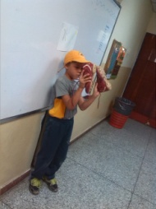
Fotografía 27: Mini clase de beisbol, explicando el uniforme adecuado para practicarlo.
Fuente: Serven (2015)
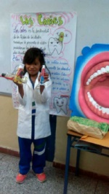
Fotografía 28: mini clase de los dientes, mostrando los implementos para el cuidado de los mismos.
Fuente: Serven (2015)

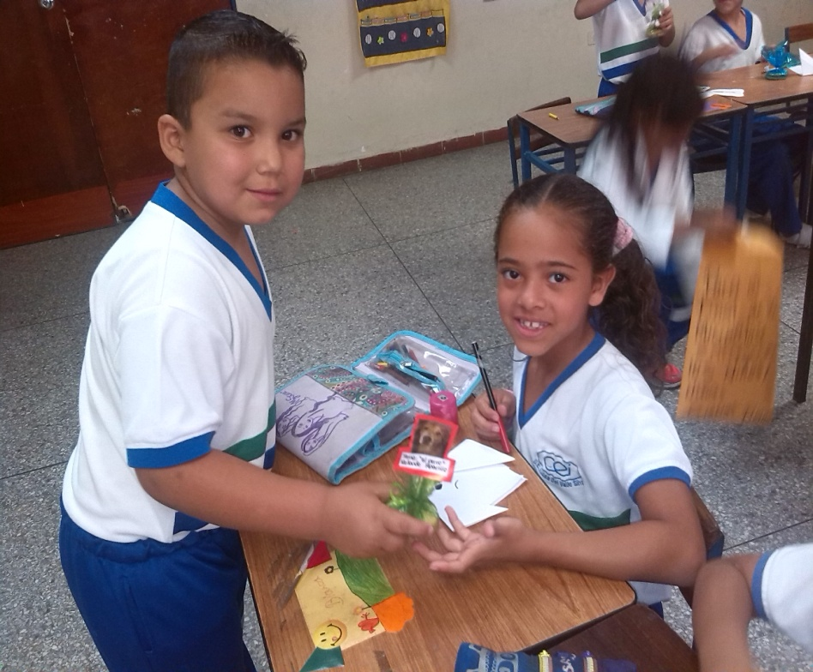
Fotografía 29: Entrega de obsequios de su mini clase de los animales.
Fuente: Serven (2015)

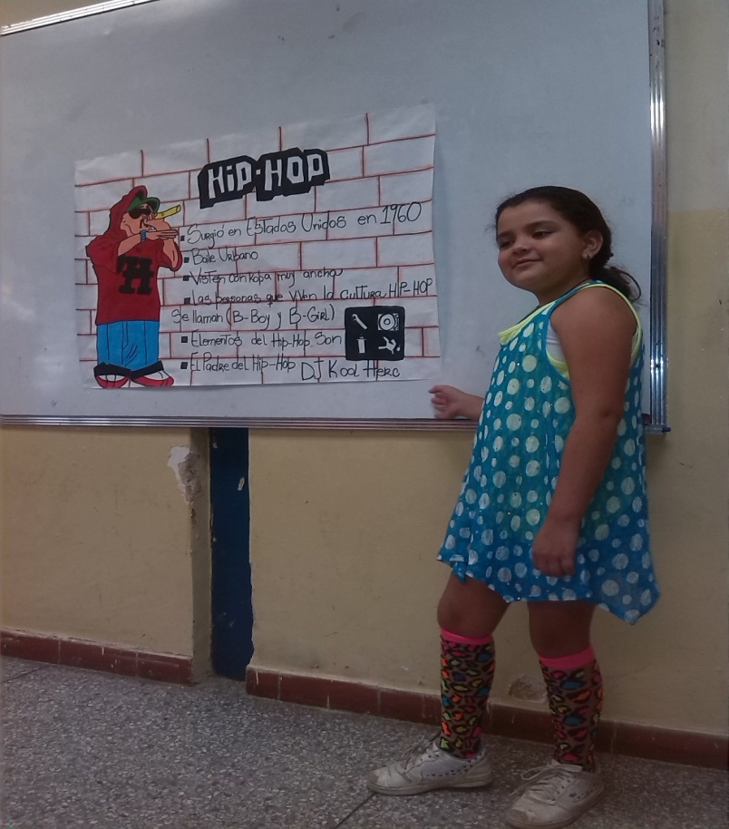
Fotografía 30: Mini clase de Hip-Hop tema escogido por la estudiante, atuendo según su tema.
Fuente: Serven (2015)
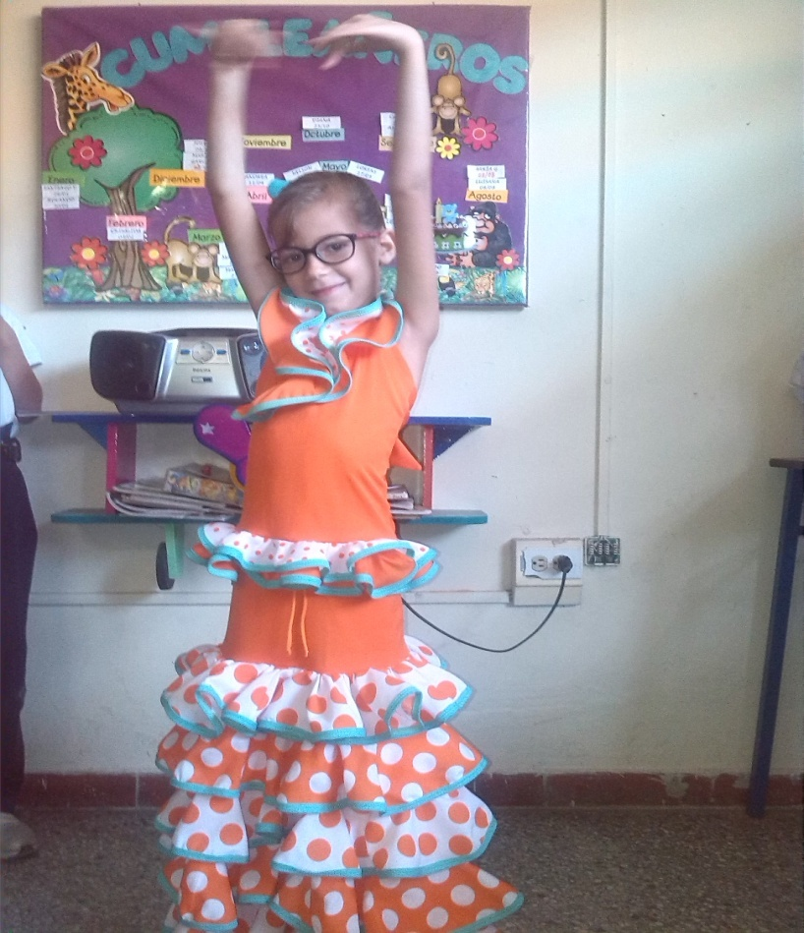
Fotografía 31: Mini clase de baile español, demostración del baile.
Fuente: Serven (2015)

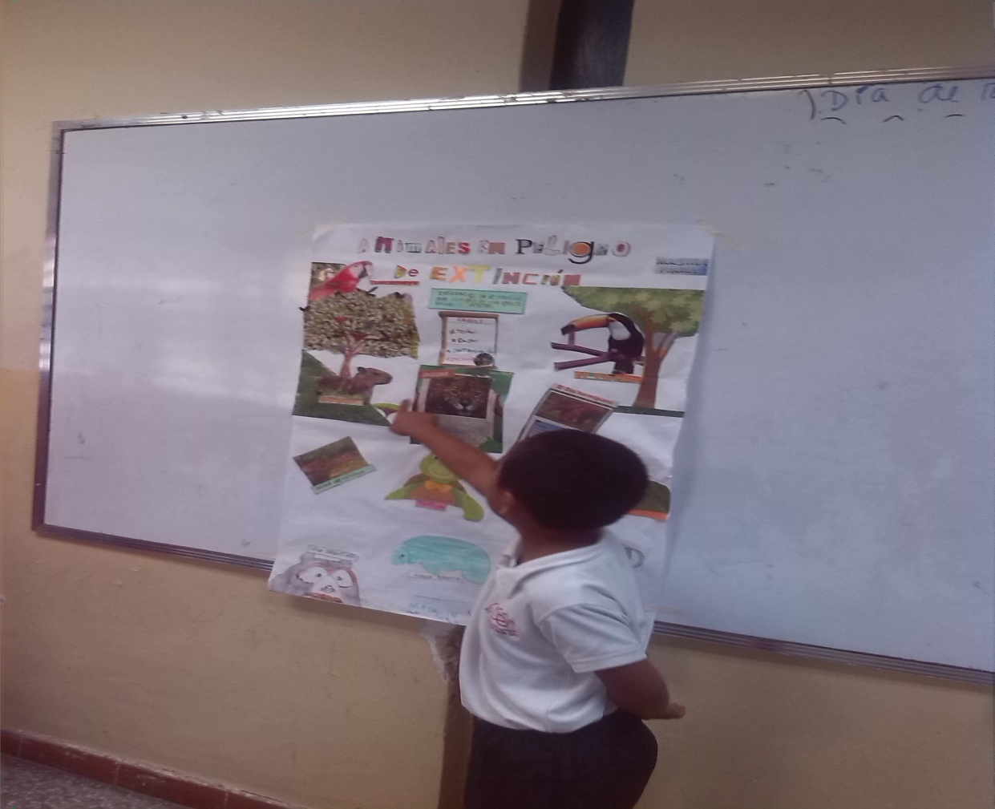
Fotografía 32: Mini clase los animales en peligro de extinción.
Fuente: Serven (2015)

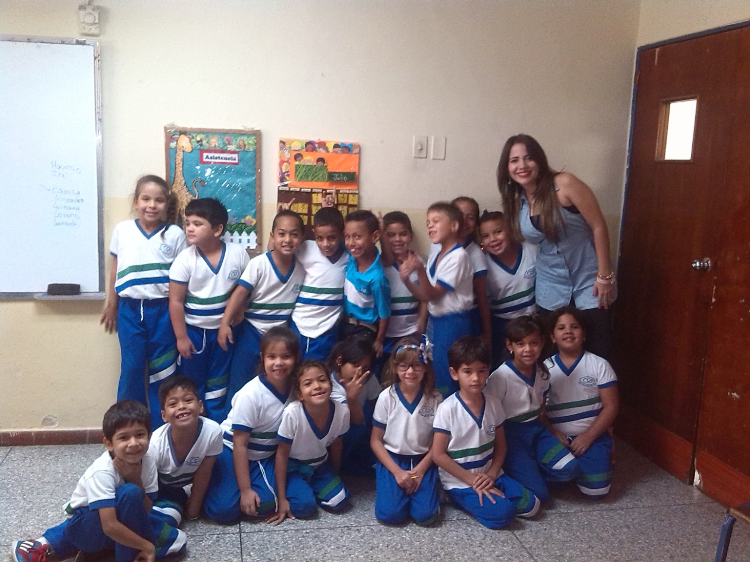
Fotografía 33: grupo del 1er grado A, con la practicante investigadora.
Fuente: Serven (2015)

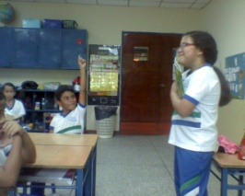
Fotografía 34: mini clase sobre el baile de ballet, realización de preguntas sobre la temática a sus pares.
Fuente: Rodríguez (2015)
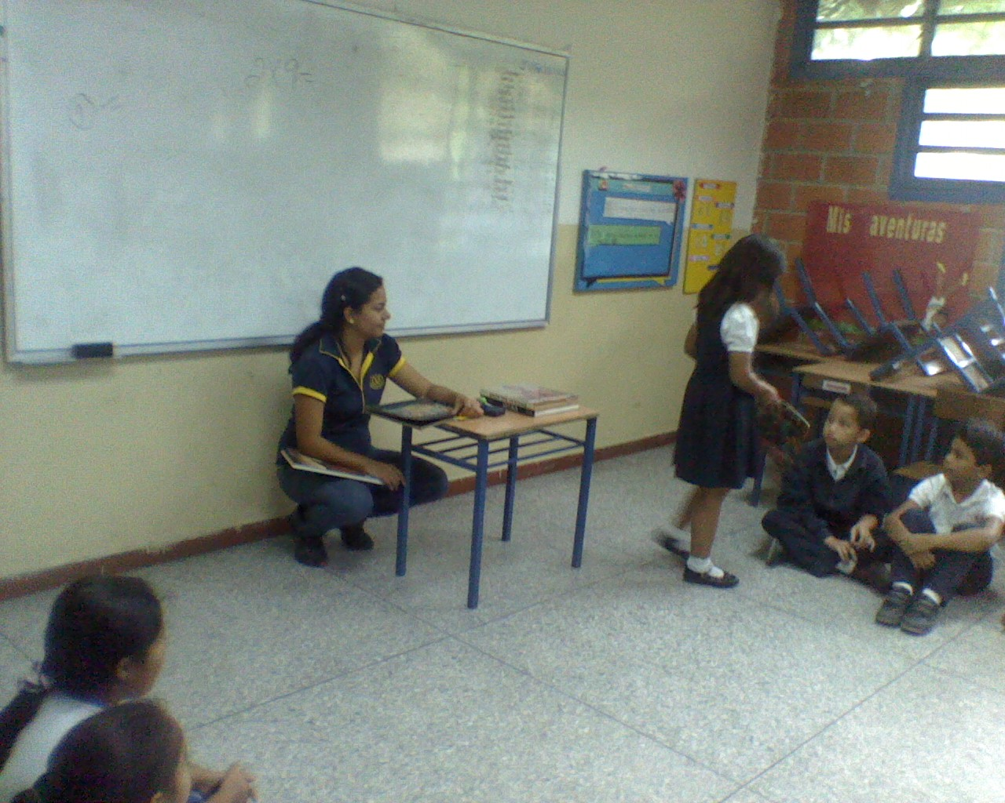
Fotografía 35: mini clase sobre pinturas venezolanas, explicando y mostrando mediante libros las distintas pinturas y texturas de las mismas.
Fuente: Rodríguez (2015)

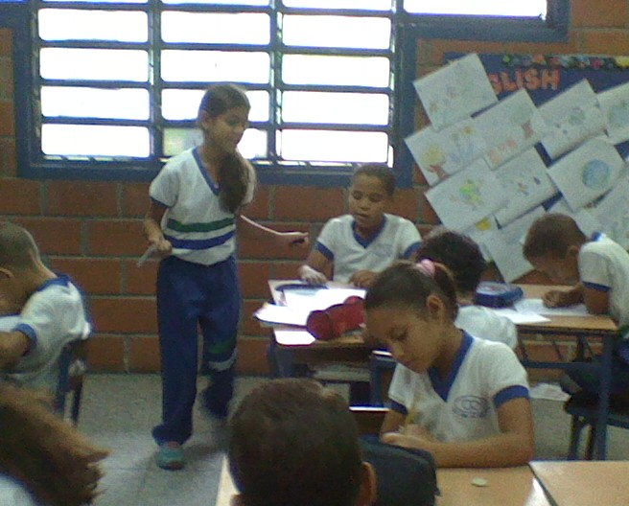
Fotografía 36: mini clase sobre los anfibios, realización de una actividad dirigida por la estudiante.
Fuente: Rodríguez (2015)

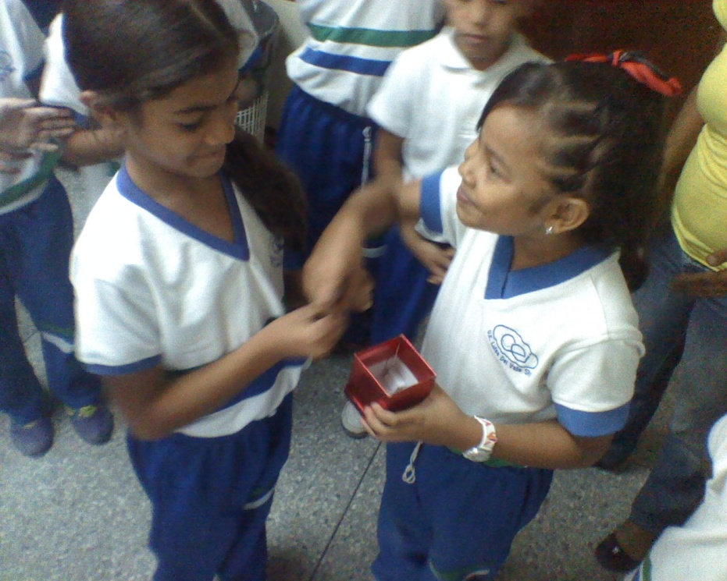
Fotografía 36: mini clase sobre los tipos de arte, participación del grupo en la actividad creativa dirigida por la estudiante.
Fuente: Rodríguez (2015)

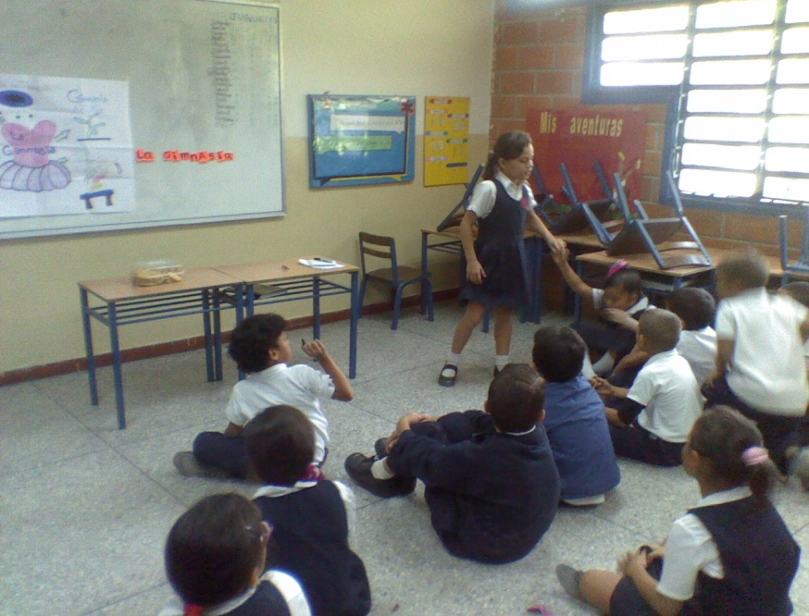
Fotografía 37: mini clase sobre la gimnasia, participación y colaboración de sus pares en la actividad.
Fuente: Rodríguez (2015)

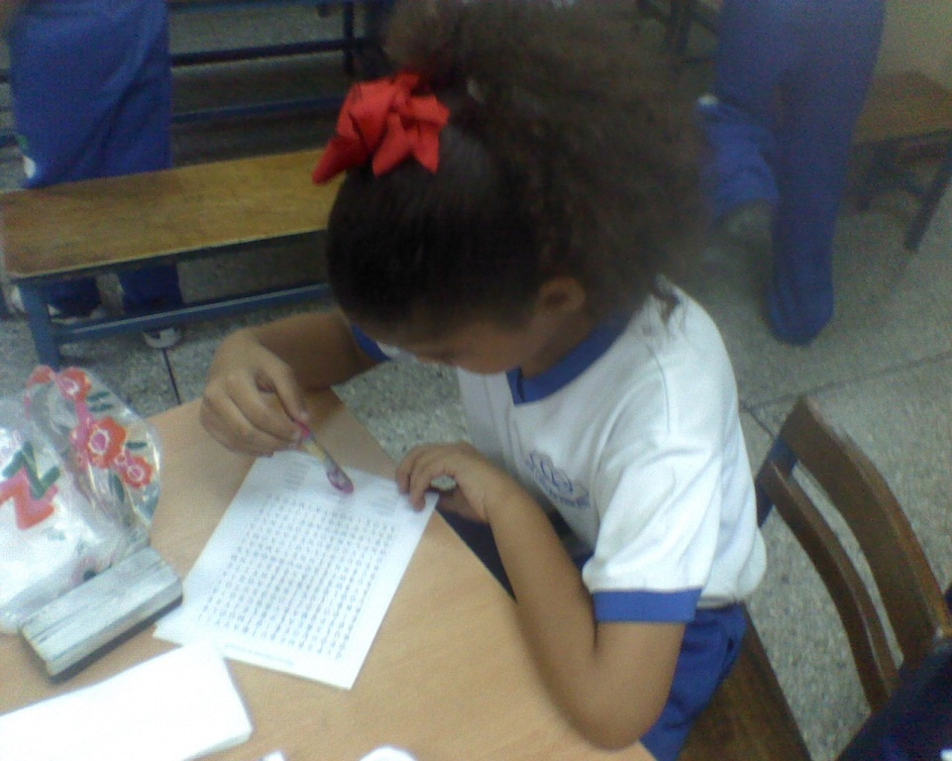
Fotografía 38: mini clase sobre la cocina, evaluando la sopa de letras estipulada durante la actividad de la niña.
Fuente: Rodríguez (2015)

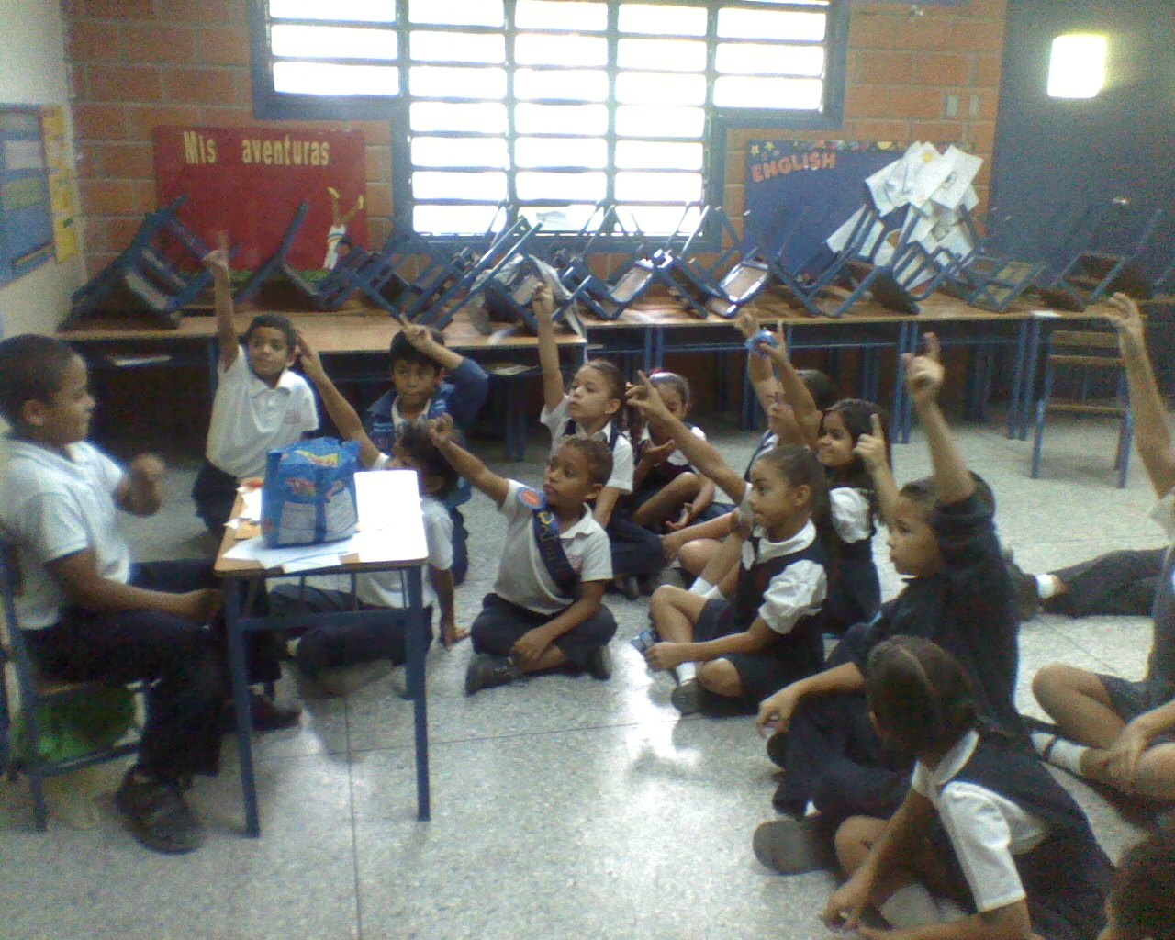
Fotografía 39: mini clase sobre los juegos tradicionales, participación de los niños (as) en la realización de preguntas por el estudiante encargado de la actividad.
Fuente: Rodríguez (2015)

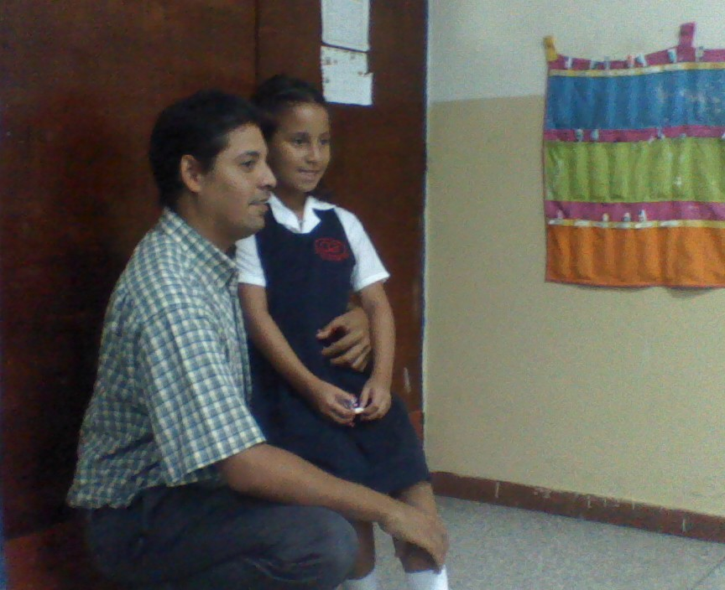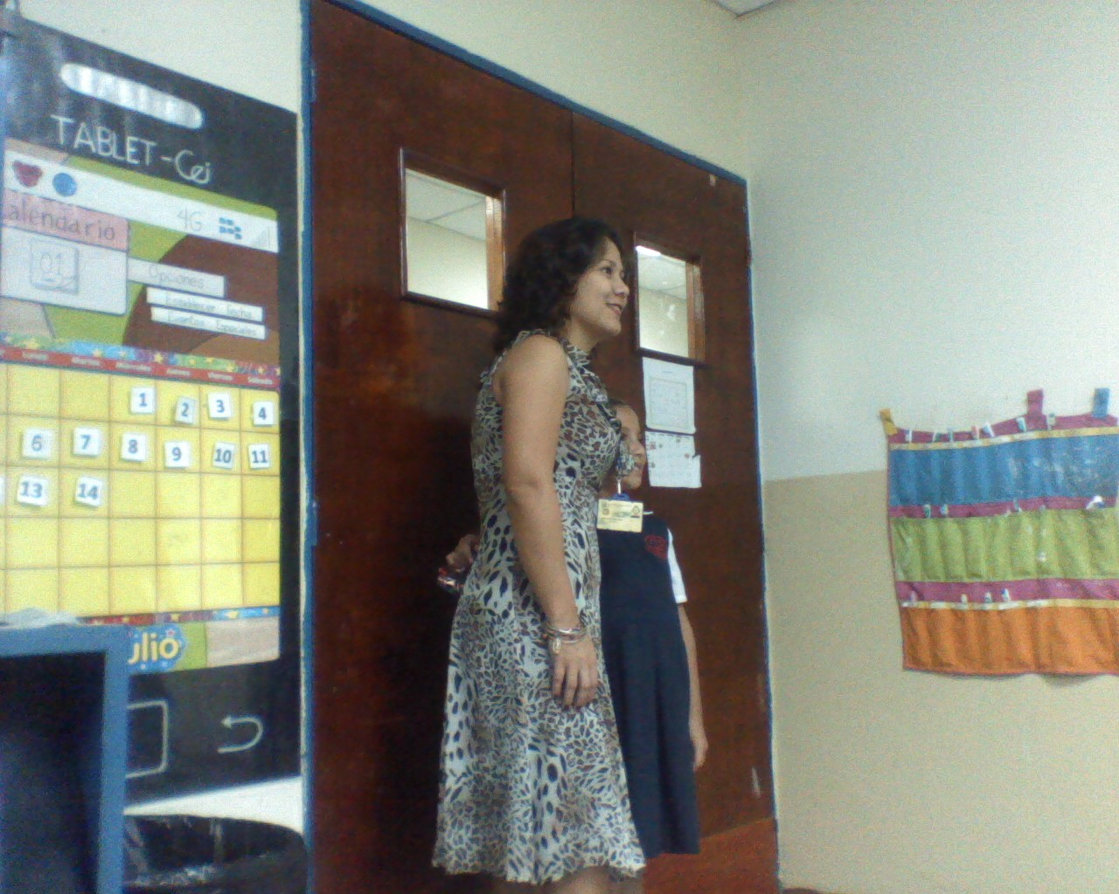

Fotografía 40: colaboración de los padres en la realización de las mini clases de los niños y niñas.
Fuente: Rodríguez (2015)

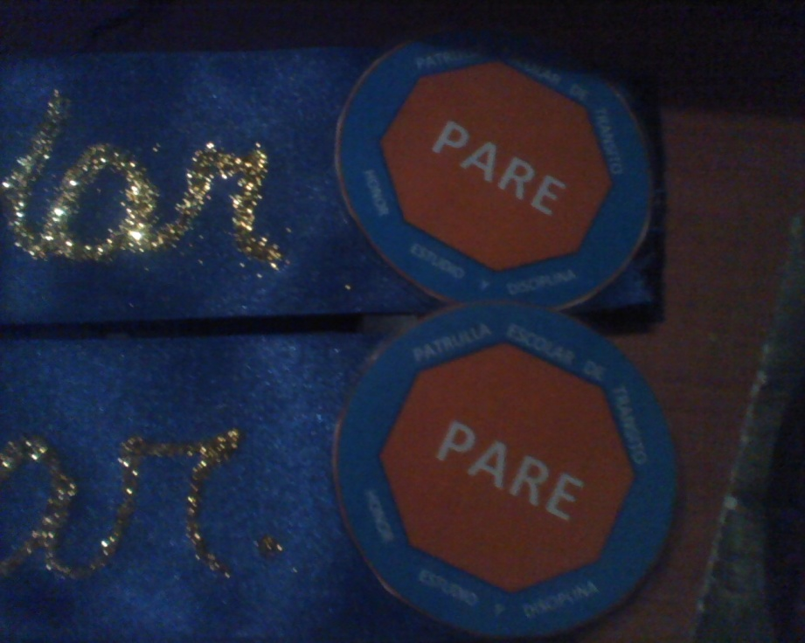

Fotografía 41: Bandas e Insignias elaboradas por la investigadora para los patrulleros de las aulas.
Fuente: Rodríguez (2015)

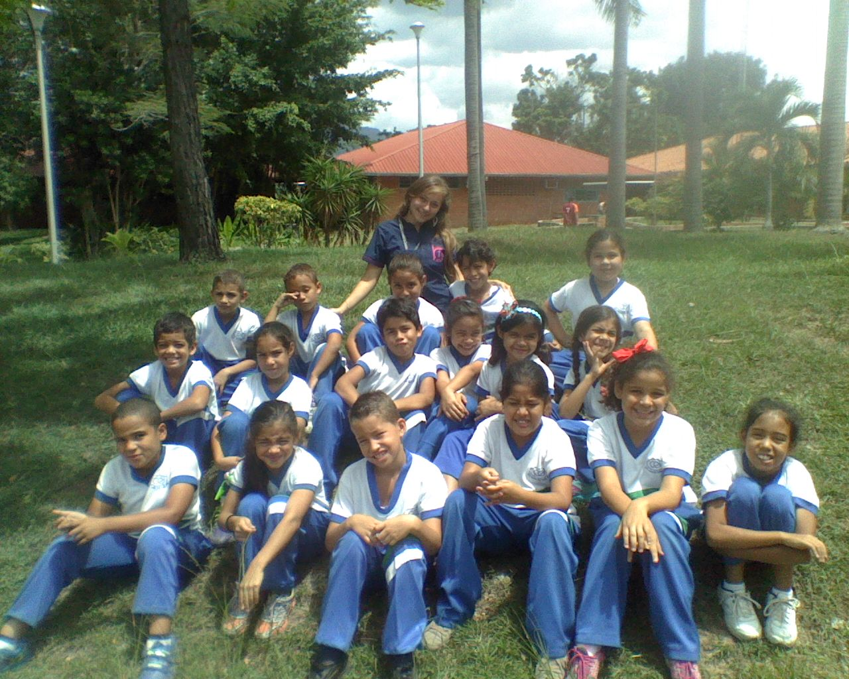
Fotografía 42: Grupo: 2do grado B, con la practicante investigadora.
Fuente: Rodríguez (2015)

